
BỘ GIÁO DỤC VÀ ĐÀO TẠO
TRƯỜNG ĐẠI HỌC CÔNG NGHỆ KỸ THUẬT TP. HỒ CHÍ MINH
KHOA CÔNG NGHỆ THÔNG TIN

BÁO CÁO ĐỒ ÁN CUỐI KỲ
MÔN HỌC: HỆ QUẢN TRỊ CƠ SỞ DỮ LIỆU

ĐỀ TÀI: HỆ THỐNG QUẢN LÝ PHÒNG GYM
Giảng viên hướng dẫn: TS. Phan Thị Thể
Lớp học phần: DBMS330284_01
Nhóm thực hiện: Nhóm 8
Sinh viên thực hiện:
Vũ Hoàng Long | 24133035
Phạm Thị Thảo Ngân | 24133041
Nguyễn Thanh Tâm | 24133052
Trần Thị Quế Trân | 24133067

Thành phố Hồ Chí Minh, tháng 10 năm 2026

MỤC LỤC
CHƯƠNG 1. TỔNG QUAN ĐỀ TÀI 1
1.1. Lý do chọn đề tài 1
1.2. Phát biểu bài toán 2
1.3. Mục tiêu thực hiện 3
1.3.1. Mục tiêu nghiệp vụ 3
1.3.2. Mục tiêu kỹ thuật 3
1.3.3. Mục tiêu học thuật 3
1.4. Phạm vi thực hiện 4
1.5. Đối tượng sử dụng và quy trình tổng quát 5
1.6. Khảo sát giải pháp tương tự 7
1.7. Phương pháp và công cụ thực hiện 8
1.8. Bố cục báo cáo 8
CHƯƠNG 2. PHÂN TÍCH VÀ THIẾT KẾ CƠ SỞ DỮ LIỆU 10
2.1. Phân tích yêu cầu 10
2.1.1. Yêu cầu chức năng theo nhóm dữ liệu 10
2.1.2. Yêu cầu phi chức năng 11
2.1.3. Quy tắc nghiệp vụ 11
2.2. Xác định thực thể và thuộc tính 12
2.3. Mô hình thực thể – liên kết (ERD) 13
2.4. Lược đồ quan hệ 16
2.5. Chuẩn hóa dữ liệu 17
2.5.1. Dạng chuẩn 1NF 17
2.5.2. Dạng chuẩn 2NF 18
2.5.3. Dạng chuẩn 3NF và BCNF 18
2.6. Từ điển dữ liệu chi tiết 19
2.6.1. Bảng VaiTro 19
2.6.2. Bảng NguoiDung 19
2.6.3. Bảng NhanVien 21
2.6.4. Bảng HoiVien 22
2.6.5. Bảng GoiTap 23
2.6.6. Bảng DangKyGoi 24
2.6.7. Bảng HoaDon 25
2.6.8. Bảng CTHoaDon 26
2.6.9. Bảng ThanhToan 26
2.6.10. Bảng PhongTap 27
2.6.11. Bảng LopTap 28
2.6.12. Bảng LichLop 29
2.6.13. Bảng DatLop 29
2.6.14. Bảng CheckIn 30
2.6.15. Bảng AuditLog 31
2.7. Quyết định thiết kế quan trọng 32
2.8. Ma trận khóa ngoại và hành vi tham chiếu 32
2.9. Miền trạng thái và vòng đời 34
2.10. Quy ước đặt tên và mã nghiệp vụ 35
CHƯƠNG 3. CÀI ĐẶT CƠ SỞ DỮ LIỆU TRÊN SQL SERVER 36
3.1. Quy trình cài đặt 36
3.2. Tạo database và cấu hình 37
3.3. Cài đặt bảng và ràng buộc 38
3.3.1. Cài đặt bảng 38
3.3.2. Ràng buộc toàn vẹn 40
3.4. Trigger 41
3.4.1. Trigger chặn xóa hội viên còn gói hiệu lực 42
3.4.2. Trigger kiểm tra lịch lớp 43
3.4.3. Trigger bảo vệ sức chứa buổi lớp 44
3.5. View 46
3.6. Function 48
3.7. Stored procedure 51
3.7.1. Nhóm hội viên và billing 51
3.7.2. Nhóm vận hành lớp 54
3.7.3. Nhóm báo cáo và tìm kiếm 59
3.7.4. Nhóm xác thực 60
3.8. Index 60
3.9. Danh mục mã lỗi nghiệp vụ 62
3.10. Dữ liệu mẫu và kiểm thử SQL 63
CHƯƠNG 4. QUẢN LÝ GIAO DỊCH VÀ BẢO MẬT 65
4.1. Cơ sở lý thuyết áp dụng 65
4.2. Nguyên tắc cài đặt transaction trong hệ thống 65
4.3. Minh họa COMMIT và ROLLBACK 67
4.3.1. Đăng ký và thanh toán thành công 67
4.3.2. Lỗi giữa chừng và ROLLBACK 67
4.4. Điều khiển đồng thời khi đặt chỗ lớp 68
4.4.1. Bài toán chỗ cuối cùng 68
4.4.2. Cách giải quyết 68
4.4.3. Bằng chứng thực nghiệm 69
4.4.4. Hủy chỗ và đôn người chờ 70
4.4.5. Các tình huống đồng thời khác 71
4.5. Bảo mật cơ sở dữ liệu 72
4.5.1. Mô hình nhiều lớp 72
4.5.2. Database role 73
4.5.3. GRANT, DENY và REVOKE 74
4.5.4. Cấp tài khoản người dùng 76
4.6. Xác thực và bảo vệ mật khẩu 76
4.7. Bảo vệ dữ liệu nhạy cảm và chống tấn công 78
4.8. Nhật ký audit 79
4.9. Đánh giá và rủi ro còn lại 79
CHƯƠNG 5. XÂY DỰNG ỨNG DỤNG 81
5.1. Kiến trúc hệ thống 81
5.2. Công nghệ và cấu trúc mã nguồn 82
5.3. Kết nối và gọi stored procedure 83
5.4. Xác thực và phân quyền 84
5.4.1. Đăng nhập 84
5.4.2. Cấu hình cookie và policy 85
5.5. Màn hình đăng nhập 87
5.6. Màn hình tổng quan 88
5.7. Màn hình quản lý hội viên 89
5.8. Màn hình đăng ký gói và thanh toán 90
5.9. Màn hình vận hành lớp học 91
5.10. Màn hình báo cáo 93
5.11. Danh mục route 94
5.12. Kiểm thử ứng dụng 95
5.13. Hướng dẫn cài đặt và chạy 96
CHƯƠNG 6. KẾT LUẬN VÀ HƯỚNG PHÁT TRIỂN 98
6.1. Kết quả đạt được 98
6.2. Hạn chế 99
6.3. Hướng phát triển 99
6.4. Bài học kinh nghiệm 100
TÀI LIỆU THAM KHẢO 102
PHỤ LỤC A. PHÂN CÔNG CÔNG VIỆC 104
PHỤ LỤC B. SOURCE CODE CHÍNH 110
B.1. Transaction đăng ký gói 110
B.2. Hủy gói tập 112
B.3. Tạo lịch lớp 114
B.4. Trigger kiểm tra vai trò huấn luyện viên và sức chứa phòng 115
B.5. View hội viên cơ bản và procedure đổi mật khẩu 116
B.6. Cấu hình ứng dụng 117
B.7. Dịch vụ xác thực 119

DANH MỤC HÌNH
Hình 1.1. Quy trình nghiệp vụ tổng quát và các stored procedure tương ứng 6
Hình 2.1. ERD miền hội viên, gói tập, hóa đơn và thanh toán trong SSMS 14
Hình 2.2. ERD miền lớp, đặt chỗ và check-in trong SSMS 15
Hình 2.3. Truy vấn catalog và khóa ngoại trong SSMS (mốc cũ) kê đối tượng và danh sách khóa ngoại truy vấn trực tiếp trong SSMS 34
Hình 2.4. Vòng đời trạng thái của đăng ký gói, hóa đơn và đặt chỗ 34
Hình 3.1. Truy vấn metadata trước cập nhật tài khoản nhân viên 3.1. Xác nhận số lượng đối tượng và khóa ngoại sau khi cài đặt 37
Hình 3.2. Cấu trúc cột, CHECK và index của bảng HoiVien trong SSMS 41
Hình 3.3. Kết quả view vw_LichLop_ConCho và các function điều kiện đặt lớp 51
Hình 3.4. STATISTICS IO và TIME trước và sau index: logical reads giảm từ 16 xuống 6 61
Hình 3.5. Actual Execution Plan sử dụng Nonclustered Index Seek 62
Hình 3.6. Kiểm thử đường lỗi: mã 53013 và 52002, không để lại dữ liệu rác 63
Hình 4.1. Giao dịch đăng ký gói: COMMIT trong transaction thử và dữ liệu quay về ban đầu sau ROLLBACK 68
Hình 4.2. Hai phiên đồng thời tranh chỗ cuối: phiên sau phải chờ khóa và nhận WAITLISTED 69
Hình 4.3. Kết quả hai phiên đặt chỗ đồng thời trong SSMS: một CONFIRMED, một WAITLISTED 70
Hình 4.4. Mô hình bảo mật nhiều lớp của hệ thống 73
Hình 4.5. Kiểm thử phân quyền: đọc được qua quyền được cấp, ghi trực tiếp bị DENY (mã 229) 76
Hình 5.1. Kiến trúc tổng thể: ASP.NET Core MVC và SQL Server theo hướng database-first 81
Hình 5.2. Màn hình đăng nhập khu vực nhân viên 88
Hình 5.3. Trang tổng quan với chỉ số, biểu đồ doanh thu và lịch lớp hôm nay 89
Hình 5.4. Danh sách hội viên với tìm kiếm và thao tác theo dòng 90
Hình 5.5. Danh sách đăng ký gói, trạng thái, hóa đơn và công nợ 91
Hình 5.6. Màn hình vận hành lớp: lịch lớp, phòng tập và loại lớp 92
Hình 5.7. Báo cáo doanh thu theo ngày với bộ lọc khoảng thời gian 93
DANH MỤC BẢNG
Bảng 1.1. Mục tiêu và tiêu chí nghiệm thu 3
Bảng 1.2. Phạm vi trong và ngoài đề tài 4
Bảng 1.3. Đối tượng sử dụng và phạm vi chức năng 5
Bảng 1.4. Đối chiếu năng lực chuẩn và quyết định phạm vi 7
Bảng 1.5. Công cụ và công nghệ sử dụng 8
Bảng 1.6. Bố cục báo cáo 8
Bảng 2.1. Yêu cầu chức năng và bảng dữ liệu tương ứng 10
Bảng 2.2. Quy tắc nghiệp vụ và cơ chế bảo vệ 11
Bảng 2.3. Danh sách thực thể 12
Bảng 2.4. Lược đồ quan hệ của 15 bảng 16
Bảng 2.5. Phụ thuộc hàm chính và kết luận chuẩn hóa 18
Bảng 2.6. Từ điển dữ liệu bảng VaiTro 19
Bảng 2.7. Từ điển dữ liệu bảng NguoiDung 20
Bảng 2.8. Từ điển dữ liệu bảng NhanVien 21
Bảng 2.9. Từ điển dữ liệu bảng HoiVien 22
Bảng 2.10. Từ điển dữ liệu bảng GoiTap 23
Bảng 2.11. Từ điển dữ liệu bảng DangKyGoi 24
Bảng 2.12. Từ điển dữ liệu bảng HoaDon 25
Bảng 2.13. Từ điển dữ liệu bảng CTHoaDon 26
Bảng 2.14. Từ điển dữ liệu bảng ThanhToan 26
Bảng 2.15. Từ điển dữ liệu bảng PhongTap 27
Bảng 2.16. Từ điển dữ liệu bảng LopTap 28
Bảng 2.17. Từ điển dữ liệu bảng LichLop 29
Bảng 2.18. Từ điển dữ liệu bảng DatLop 30
Bảng 2.19. Từ điển dữ liệu bảng CheckIn 30
Bảng 2.20. Từ điển dữ liệu bảng AuditLog 31
Bảng 2.21. Các quyết định thiết kế 32
Bảng 2.22. Danh sách 19 khóa ngoại 33
Bảng 3.1. Thứ tự và vai trò của các script cài đặt 36
Bảng 3.2. Các loại ràng buộc sử dụng trong CSDL 40
Bảng 3.3. Danh sách trigger 41
Bảng 3.4. Danh sách view 46
Bảng 3.5. Danh sách function 49
Bảng 3.6. Các nhóm stored procedure 51
Bảng 3.7. Procedure nhóm hội viên và billing 51
Bảng 3.8. Procedure nhóm vận hành lớp 54
Bảng 3.9. Các index phục vụ workload 60
Bảng 3.10. Mã lỗi nghiệp vụ chính 62
Bảng 4.1. Các procedure có transaction và TRY/CATCH 66
Bảng 4.2. Các tình huống đồng thời và cơ chế xử lý 72
Bảng 4.3. Database role và phạm vi quyền 73
Bảng 4.4. Mối đe dọa và biện pháp 78
Bảng 5.1. Công nghệ sử dụng trong ứng dụng 82
Bảng 5.2. Cấu trúc thư mục của project GymManagement.Web 83
Bảng 5.3. Policy và controller được bảo vệ 87
Bảng 5.4. Các route chính của ứng dụng 94
Bảng 5.5. Tổng hợp kết quả kiểm thử 95
Bảng 6.1. Đối chiếu kết quả với mục tiêu 98
Bảng 6.2. Đề xuất hướng phát triển 100
Bảng A.1. Phân công và đánh giá mức độ hoàn thành 104
Bảng A.2. Đối chiếu thành viên phụ trách với nội dung báo cáo 108
DANH MỤC TỪ VIẾT TẮT
Từ viết tắt | Nội dung
CSDL | Cơ sở dữ liệu
DBMS | Database Management System – Hệ quản trị cơ sở dữ liệu
ERD | Entity–Relationship Diagram – Sơ đồ thực thể – liên kết
PK / FK | Primary Key / Foreign Key – Khóa chính / khóa ngoại
3NF | Third Normal Form – Dạng chuẩn thứ ba
ACID | Atomicity, Consistency, Isolation, Durability – bốn tính chất của giao dịch
DDL / DML | Data Definition Language / Data Manipulation Language
T-SQL | Transact-SQL – ngôn ngữ lập trình của SQL Server
SSMS | SQL Server Management Studio
SP | Stored Procedure – thủ tục lưu trữ
RCSI | Read Committed Snapshot Isolation – mức cô lập đọc theo ảnh chụp phiên bản dòng
RBAC | Role-Based Access Control – kiểm soát truy cập theo vai trò
MVC | Model – View – Controller
ADO.NET | Bộ thư viện truy cập dữ liệu của .NET
PBKDF2 | Password-Based Key Derivation Function 2 – hàm dẫn xuất khóa từ mật khẩu
CSRF | Cross-Site Request Forgery – tấn công giả mạo yêu cầu liên trang
UTC | Coordinated Universal Time – giờ phối hợp quốc tế
HLV | Huấn luyện viên
UI / UX | Giao diện người dùng / Trải nghiệm người dùng

CHƯƠNG 1. TỔNG QUAN ĐỀ TÀI
Chương này trình bày bối cảnh, lý do chọn đề tài, phát biểu bài toán, mục tiêu và phạm vi thực hiện của hệ thống quản lý phòng gym. Đồng thời, chương mô tả các đối tượng sử dụng, quy trình nghiệp vụ tổng quát, phương pháp thực hiện và bố cục của toàn bộ báo cáo để người đọc có thể theo dõi mạch thiết kế từ yêu cầu đến cài đặt và kiểm thử.

1.1. Lý do chọn đề tài
Phòng gym là một mô hình kinh doanh dịch vụ có dữ liệu biến động liên tục. Tại cùng một thời điểm, quầy lễ tân cần tiếp nhận hội viên mới và kiểm tra quyền vào cửa, bộ phận kế toán cần ghi nhận các khoản thu theo từng hóa đơn, huấn luyện viên cần nắm lịch lớp và danh sách học viên, còn quản lý cần theo dõi doanh thu, công suất phòng và số hội viên sắp hết hạn. Mỗi nhóm công việc đều tạo ra dữ liệu có quan hệ chặt chẽ với nhóm còn lại: một lượt check-in chỉ hợp lệ khi gói tập còn hiệu lực, gói tập chỉ hiệu lực khi hóa đơn đã được thanh toán, và một buổi lớp chỉ nhận thêm học viên khi phòng còn chỗ.
Trong thực tế, nhiều cơ sở nhỏ vẫn quản lý bằng bảng tính hoặc sổ giấy tách rời theo từng bộ phận. Cách làm này dẫn tới các rủi ro đã được quan sát phổ biến: mã hội viên bị trùng hoặc cấp thủ công sai quy ước; quyền sử dụng khó kiểm chứng vì ngày bắt đầu, ngày kết thúc nằm rải rác ở nhiều tệp; tổng tiền đã thu sai lệch so với tổng tiền phải thu; hai lễ tân cùng bán chỗ cuối cùng của một lớp khiến lớp bị bán vượt sức chứa; lịch huấn luyện viên và phòng tập bị xếp chồng thời gian mà không ai phát hiện kịp. Những sai sót này không chỉ gây thất thoát doanh thu mà còn ảnh hưởng trực tiếp đến trải nghiệm của hội viên.
Đề tài phù hợp với học phần Hệ quản trị cơ sở dữ liệu vì bài toán không dừng ở việc lưu trữ. Tính đúng đắn của hệ thống phụ thuộc vào khóa chính, khóa ngoại, ràng buộc miền giá trị, transaction nhiều bảng, cơ chế khóa đồng thời, phân quyền theo vai trò và chỉ mục phục vụ truy vấn. Do đó, hệ thống được phát triển theo hướng database-first: SQL Server là nơi bảo vệ các luật nghiệp vụ cốt lõi, còn ứng dụng web ASP.NET Core MVC chỉ đóng vai trò tạo quy trình thao tác thân thiện và hiển thị kết quả lấy từ cơ sở dữ liệu thật. Cách tiếp cận này bảo đảm các quy tắc vẫn đúng ngay cả khi dữ liệu được thao tác bằng công cụ SQL bên ngoài ứng dụng.

1.2. Phát biểu bài toán
Hệ thống quản lý vòng đời hội viên từ tạo hồ sơ, đăng ký gói, lập hóa đơn, thanh toán, đặt và hủy chỗ đến check-in. Quản trị viên quản lý danh mục phòng, loại lớp, lịch buổi, sức chứa và cấp tài khoản nhân viên. Nhân viên có thể đổi mật khẩu; tài khoản mới được yêu cầu đổi mật khẩu ban đầu trước khi sử dụng chức năng khác. Kế toán ghi nhận khoản thanh toán tiếp và xem doanh thu; lễ tân tạo hội viên, đăng ký gói, đặt chỗ và tra cứu; huấn luyện viên xem lịch và check-in lớp mình phụ trách trong khung giờ cho phép.
Bài toán đặt ra bốn nhóm yêu cầu kỹ thuật mà một thiết kế cơ sở dữ liệu nghiêm túc phải giải quyết:
Toàn vẹn dữ liệu: mã nghiệp vụ không trùng; số tiền không âm; ngày kết thúc không nhỏ hơn ngày bắt đầu; trạng thái chỉ nhận giá trị thuộc miền cho phép; mọi bản ghi con phải tham chiếu đến bản ghi cha tồn tại.
Tính nguyên tử của giao dịch: một đăng ký gói mới chỉ hợp lệ khi đồng thời tạo được đăng ký, hóa đơn và dòng hóa đơn; một lần thanh toán không được làm tổng đã thu vượt quá tổng phải thu; việc hủy chỗ và đôn người ở hàng chờ phải thành công hoặc thất bại cùng nhau.
Điều khiển đồng thời: hai yêu cầu đặt chỗ cùng lúc không được cùng chiếm ghế cuối cùng của một buổi lớp; hai lần thanh toán đồng thời cho một hóa đơn không được cùng vượt công nợ.
Phân quyền và bảo mật: mỗi vai trò chỉ thấy và thao tác đúng phạm vi; ứng dụng không được ghi trực tiếp vào bảng nghiệp vụ; mật khẩu không lưu dạng rõ; thông tin sức khỏe của hội viên không lộ ra cho vai trò không cần biết.
Các quy tắc trên phải đúng ngay cả khi thao tác không đi qua giao diện web, vì vậy chúng được cài đặt ở lớp cơ sở dữ liệu bằng constraint, trigger, stored procedure và role thay vì chỉ kiểm tra ở lớp ứng dụng.

1.3. Mục tiêu thực hiện

1.3.1. Mục tiêu nghiệp vụ
Hình thành một nguồn dữ liệu thống nhất cho hội viên, gói tập, hóa đơn, doanh thu, lịch lớp, đặt chỗ và lượt vào phòng tập. Mọi bộ phận cùng truy cập một nguồn dữ liệu nhưng với quyền hạn khác nhau, nhờ đó giảm sai sót nhập liệu lặp, rút ngắn thời gian tra cứu tại quầy và cho phép đối soát doanh thu chính xác theo ngày.

1.3.2. Mục tiêu kỹ thuật
Xây dựng lược đồ quan hệ đạt dạng chuẩn 3NF; cài đặt đầy đủ constraint, trigger, view, function, stored procedure, transaction, role và index trên SQL Server; tích hợp với ứng dụng ASP.NET Core MVC thông qua truy vấn tham số hóa và procedure; bảo đảm hệ thống có thể tái tạo trên một database rỗng bằng bộ script có thứ tự, đồng thời cung cấp bằng chứng kiểm thử cho các trường hợp thành công, lỗi, rollback, concurrency, phân quyền và hiệu năng chỉ mục.

1.3.3. Mục tiêu học thuật
Vận dụng và minh họa các nội dung cốt lõi của học phần: thiết kế cơ sở dữ liệu quan hệ, ngôn ngữ T-SQL, đối tượng lập trình trong DBMS, quản lý giao dịch, điều khiển đồng thời, bảo mật cơ sở dữ liệu, tối ưu truy vấn bằng chỉ mục và xây dựng ứng dụng sử dụng DBMS. Bảng 1.1 đối chiếu từng mục tiêu với tiêu chí nghiệm thu có thể đo được.
Bảng 1.1. Mục tiêu và tiêu chí nghiệm thu
Mục tiêu | Tiêu chí nghiệm thu đo được | Nơi trình bày
Thiết kế CSDL chuẩn hóa | Tối thiểu 8 bảng; đạt 3NF; có ERD, lược đồ quan hệ và từ điển dữ liệu; khóa ngoại cho mọi quan hệ | Chương 2
Ràng buộc và đối tượng lập trình | Tối thiểu 5 constraint, 5 trigger, 5 view, 5 index, 5 procedure, 5 function; bộ script dựng được trên database rỗng | Chương 3
Giao dịch | Tối thiểu 5 procedure có transaction và TRY/CATCH; có minh họa COMMIT và ROLLBACK | Chương 4
Đồng thời | Hai phiên cùng đặt chỗ cuối cho kết quả đúng một CONFIRMED, không overbooking | Chương 4
Bảo mật | Tối thiểu 4 role; có GRANT, DENY, REVOKE; ứng dụng không ghi trực tiếp bảng | Chương 4
Ứng dụng | Đăng nhập, đổi mật khẩu, ADMIN cấp tài khoản nhân viên; CRUD hội viên/gói/phòng/lớp; đăng ký–thanh toán; đặt chỗ, check-in và báo cáo | Chương 5
Tái tạo được | Một lệnh dựng database; seed demo; smoke test; README hướng dẫn chạy | Chương 3, Phụ lục B

1.4. Phạm vi thực hiện
Phiên bản đồ án phục vụ một cơ sở phòng gym. Phạm vi bao gồm tài khoản nhân viên với bốn vai trò nghiệp vụ, cấp tài khoản và đổi mật khẩu, hồ sơ hội viên cùng thể trạng cơ bản, gói tập, đăng ký gói, hóa đơn và dòng hóa đơn, thanh toán nhiều lần, phòng tập, loại lớp, lịch lớp, đặt chỗ, hàng chờ, check-in, dashboard, tìm kiếm và báo cáo. Dữ liệu giao dịch lưu trên SQL Server; mốc sự kiện và audit dùng UTC, còn giờ lịch lớp được nhập theo giờ Việt Nam và quy đổi qua fn_GioVN khi so sánh.
Bảng 1.2. Phạm vi trong và ngoài đề tài
Nhóm nội dung | Thuộc phạm vi | Ngoài phạm vi
Hội viên | Hồ sơ nhân viên, ADMIN cấp tài khoản và bắt buộc đổi mật khẩu ban đầu; đăng nhập theo bốn vai trò | Nhận diện sinh trắc học, ứng dụng riêng cho hội viên
Gói tập và thu phí | Danh mục gói, đăng ký, hóa đơn, thanh toán nhiều lần, công nợ, hủy gói | Cổng thanh toán thật, tự động gia hạn thẻ, hoàn tiền
Vận hành lớp | Phòng, loại lớp, lịch, đặt chỗ, hàng chờ, đôn người chờ, hủy chỗ | Quản lý thiết bị, kho, bán hàng POS
Kiểm soát vào ra | Check-in tại quầy bằng mã hội viên, giới hạn lượt theo gói | Điều khiển cổng, khóa cửa, máy quét vật lý
Báo cáo | Dashboard, doanh thu theo ngày, công suất lớp, điểm danh, hội viên sắp hết hạn | Kho dữ liệu, phân tích dự báo
Nhân sự | Tài khoản nhân viên, bốn vai trò, khóa tài khoản khi đăng nhập sai | Tính lương, chấm công, hợp đồng lao động
Triển khai | Một cơ sở, một database SQL Server Express | Nhiều chi nhánh, phân vùng dữ liệu
Việc loại trừ các nội dung trên giúp đồ án tập trung chứng minh đúng các năng lực của hệ quản trị cơ sở dữ liệu thay vì mở rộng sang hạ tầng thương mại chưa cần thiết. Những nội dung ngoài phạm vi được ghi nhận ở mục hướng phát triển của Chương 6.

1.5. Đối tượng sử dụng và quy trình tổng quát
Hệ thống có bốn nhóm người dùng nội bộ, tương ứng với bốn mã vai trò lưu trong bảng VaiTro. Bảng 1.3 tóm tắt trách nhiệm và phạm vi chức năng của từng nhóm.
Bảng 1.3. Đối tượng sử dụng và phạm vi chức năng
Đối tượng | Mã vai trò | Chức năng chính | Giới hạn
Quản trị viên | ADMIN | Quản lý gói, phòng, loại lớp và lịch; cấp tài khoản nhân viên; xem báo cáo theo quyền | Là vai trò duy nhất quản lý danh mục gói tập
Lễ tân | RECEPTIONIST | Tạo/cập nhật hội viên; đăng ký gói và ghi khoản trả trước; đặt/hủy chỗ; check-in; tra cứu | Không thanh toán bổ sung, không quản lý danh mục/lịch, không xem doanh thu
Huấn luyện viên | TRAINER | Xem lịch và đặt chỗ; check-in lớp mình phụ trách đúng khung giờ; xem công suất/điểm danh | Không thấy dữ liệu tài chính; không quản lý hội viên
Kế toán | ACCOUNTANT | Thanh toán bổ sung; xem đăng ký, hóa đơn, công nợ và doanh thu | Không tạo đăng ký gói, không quản lý lịch/lớp hay sửa hồ sơ hội viên

Quy trình chính bắt đầu khi lễ tân tạo hồ sơ hội viên, chọn gói tập và ngày hiệu lực. Procedure đăng ký tạo công nợ trong cùng một transaction. Sau khi hóa đơn được thanh toán đủ, gói tập chuyển sang trạng thái ACTIVE. Hội viên có thể đặt lớp nếu gói còn hiệu lực và cho phép tham gia lớp; hệ thống xác nhận chỗ hoặc đưa vào hàng chờ dựa trên sức chứa. Khi hội viên tới phòng gym, procedure check-in xác minh gói, giới hạn lượt trong ngày và ghi nhận sự kiện. Hình 1.1 mô tả luồng này cùng các procedure tham gia.
Luồng tài khoản nhân viên bắt đầu khi ADMIN tạo hồ sơ và tài khoản trên web. SQL ghi NguoiDung, NhanVien và AuditLog trong một transaction, đặt MustChangePassword=1; nhân viên đăng nhập bằng mật khẩu ban đầu rồi đổi mật khẩu trước khi dùng chức năng theo vai trò.
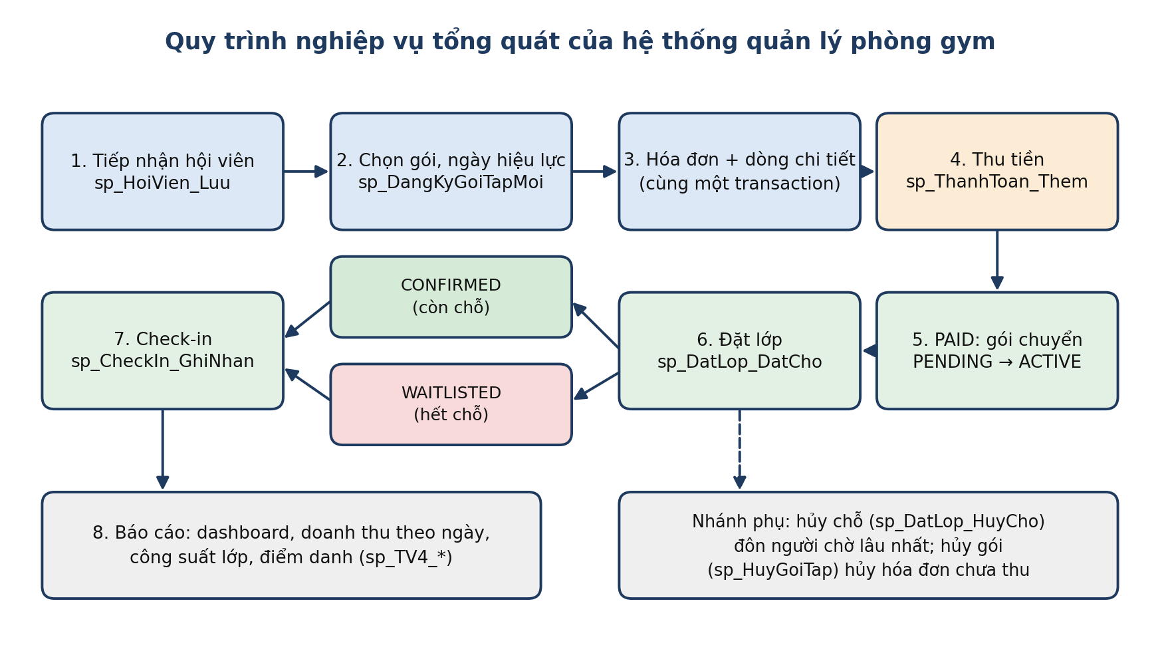
Hình 1.1. Quy trình nghiệp vụ tổng quát và các stored procedure tương ứng
Các bước trong quy trình được diễn giải như sau:
Tiếp nhận hội viên: lễ tân nhập họ tên, ngày sinh, số điện thoại, email và liên hệ khẩn cấp. Mã hội viên được sinh tự động từ sequence theo dạng HV000101.
Chọn gói và đăng ký: hệ thống chụp giá gói tại thời điểm bán vào PriceAtPurchase, tính ngày kết thúc từ DurationDays và từ chối đăng ký nếu khoảng thời gian chồng lấn với gói còn hiệu lực.
Lập hóa đơn: hóa đơn và dòng chi tiết MEMBERSHIP được tạo cùng đăng ký; nếu hội viên trả trước một phần hoặc toàn bộ, khoản thu đầu tiên cũng được ghi trong cùng giao dịch.
Thu tiền: mỗi khoản thu bổ sung đi qua sp_ThanhToan_Them; khi PaidAmount bằng TotalAmount, hóa đơn chuyển PAID và đăng ký PENDING chuyển ACTIVE.
Đặt lớp: procedure khóa dòng buổi lớp, kiểm tra điều kiện, rồi ghi CONFIRMED nếu còn chỗ hoặc WAITLISTED nếu đã đầy.
Check-in: hội viên xuất trình mã; procedure kiểm tra gói còn hiệu lực, giới hạn lượt trong ngày và cập nhật trạng thái đặt chỗ thành ATTENDED nếu vào theo buổi lớp.
Báo cáo: dashboard, doanh thu theo ngày, công suất lớp và điểm danh được tổng hợp bởi các view và procedure chỉ đọc.

1.6. Khảo sát giải pháp tương tự
Để xác định mức độ đầy đủ của phạm vi, nhóm tham khảo các nhóm tính năng công khai của một số phần mềm quản lý phòng tập thương mại như Glofox, GymMaster và Mindbody [11]- [13]. Việc đối chiếu chỉ nhằm xác định các năng lực chuẩn mà một hệ thống quản lý phòng gym thường có, không nhằm sao chép các tích hợp doanh nghiệp mà đồ án chưa thể kiểm chứng. Bảng 1.4 trình bày kết quả đối chiếu và quyết định phạm vi.
Bảng 1.4. Đối chiếu năng lực chuẩn và quyết định phạm vi
Năng lực chuẩn | Phiên bản đồ án | Quyết định phạm vi
Hồ sơ và vòng đời hội viên | CRUD hồ sơ, trạng thái hoạt động, thể trạng cơ bản, lịch sử gói | Bao phủ đầy đủ cho một cơ sở
Membership và billing | Danh mục gói, đăng ký, hóa đơn, thanh toán nhiều lần, công nợ, hủy gói | Bao phủ lõi; chưa có thanh toán định kỳ tự động
Lịch và đặt lớp | Phòng, loại lớp, HLV, lịch, sức chứa, đặt chỗ, hàng chờ, tự đôn khi có chỗ | Bao phủ đầy đủ luồng vận hành
Kiểm soát vào ra | Check-in bằng mã hội viên, kiểm tra gói và hạn mức, lịch sử điểm danh | Bao phủ phần mềm; chưa nối thiết bị cửa
Báo cáo và phân quyền | Dashboard, doanh thu, sắp hết hạn, công suất, điểm danh; bốn vai trò | Bao phủ yêu cầu học phần và vận hành nội bộ
CRM, marketing, ứng dụng hội viên, đa chi nhánh | Chưa triển khai | Đưa vào hướng phát triển

1.7. Phương pháp và công cụ thực hiện
Nhóm áp dụng quy trình phát triển lặp theo mô-đun với bốn thành viên, mỗi thành viên phụ trách một mảng nghiệp vụ nhưng cùng chia sẻ một lược đồ nền tảng. Cơ sở dữ liệu được thiết kế trước, sau đó mới xây dựng ứng dụng bám theo hợp đồng dữ liệu gồm view, function và stored procedure. Mỗi mô-đun có script SQL riêng đánh số theo thứ tự phụ thuộc, có smoke test riêng và được tích hợp qua một script runner duy nhất để bảo đảm database rỗng luôn dựng lại được. Công việc được quản lý bằng GitHub Issue, nhánh ngắn hạn tách từ nhánh phát triển và pull request có kiểm tra tự động.
Bảng 1.5. Công cụ và công nghệ sử dụng
Công cụ | Phiên bản / loại | Vai trò trong đồ án
SQL Server Express | Instance .\SQLEXPRESS | Lưu trữ dữ liệu, transaction, trigger, role, index
SQL Server Management Studio | SSMS 22 | Thiết kế diagram, chạy script, chụp bằng chứng thực nghiệm
sqlcmd và PowerShell | run-database.ps1 | Tự động dựng database theo thứ tự và chạy smoke test
ASP.NET Core MVC | .NET 8 | Ứng dụng web, routing, xác thực cookie, authorization policy
Microsoft.Data.SqlClient | 7.0.3 | ADO.NET gọi stored procedure với tham số có kiểu
xUnit | 2.9.3 | Kiểm thử đơn vị: validation, hasher, xác thực, phân quyền
Git và GitHub | Nhánh main/develop/feature | Quản lý mã nguồn, issue, pull request, CI build-and-test
Docker (tùy chọn) | run-database-docker.sh | Dựng SQL Server cục bộ cho môi trường không có Windows

1.8. Bố cục báo cáo
Báo cáo gồm sáu chương theo hướng dẫn của giảng viên, kèm tài liệu tham khảo và phụ lục. Bảng 1.6 tóm tắt nội dung từng phần.
Bảng 1.6. Bố cục báo cáo
Phần | Nội dung chính
Chương 1 | Tổng quan đề tài: lý do chọn đề tài, phát biểu bài toán, mục tiêu, phạm vi, đối tượng sử dụng, quy trình, khảo sát và công cụ.
Chương 2 | Phân tích và thiết kế CSDL: yêu cầu dữ liệu, ERD, lược đồ quan hệ, chuẩn hóa, từ điển dữ liệu 15 bảng, quyết định thiết kế, ma trận khóa ngoại và miền trạng thái.
Chương 3 | Cài đặt CSDL trên SQL Server: quy trình cài đặt, bảng và ràng buộc, trigger, view, function, stored procedure, index, mã lỗi nghiệp vụ và kiểm thử SQL.
Chương 4 | Quản lý giao dịch và bảo mật: transaction, rollback, điều khiển đồng thời, role, GRANT/DENY/REVOKE, xác thực và bảo vệ dữ liệu.
Chương 5 | Xây dựng ứng dụng: kiến trúc, công nghệ, phân quyền route, các màn hình chức năng kèm hình minh họa, kiểm thử và hướng dẫn chạy.
Chương 6 | Kết luận và hướng phát triển: kết quả đạt được, hạn chế, đề xuất phát triển.
Tài liệu tham khảo, phụ lục | Danh mục tài liệu; bảng phân công công việc; mã nguồn chính; đối chiếu rubric; danh mục script.

CHƯƠNG 2. PHÂN TÍCH VÀ THIẾT KẾ CƠ SỞ DỮ LIỆU
Chương này chuyển yêu cầu nghiệp vụ ở Chương 1 thành mô hình dữ liệu. Nội dung gồm phân tích yêu cầu và quy tắc nghiệp vụ, xác định thực thể, mô hình thực thể – liên kết, lược đồ quan hệ, chuẩn hóa, từ điển dữ liệu chi tiết của 15 bảng, các quyết định thiết kế và miền trạng thái của những thực thể có vòng đời.

2.1. Phân tích yêu cầu

2.1.1. Yêu cầu chức năng theo nhóm dữ liệu
Từ quy trình ở Chương 1, nhóm xác định các yêu cầu chức năng gắn với dữ liệu như Bảng 2.1. Mỗi yêu cầu được truy vết đến bảng chịu trách nhiệm lưu trữ để bảo đảm thiết kế không bỏ sót thực thể.
Bảng 2.1. Yêu cầu chức năng và bảng dữ liệu tương ứng
Mã | Yêu cầu | Bảng liên quan
FR1 | Đăng nhập bằng tài khoản nhân viên, ADMIN cấp tài khoản, đổi/bắt buộc đổi mật khẩu ban đầu; khóa tạm khi nhập sai nhiều lần | VaiTro, NguoiDung, NhanVien
FR2 | Quản lý hồ sơ hội viên, thể trạng, ngừng và kích hoạt hội viên | HoiVien
FR3 | Quản lý danh mục gói tập với thời hạn, giá, số lượt vào mỗi ngày, quyền dùng lớp | GoiTap
FR4 | Đăng ký gói cho hội viên, chụp giá tại thời điểm bán, ngăn trùng thời gian hiệu lực | DangKyGoi
FR5 | Lập hóa đơn, dòng chi tiết, ghi nhận nhiều lần thanh toán và theo dõi công nợ | HoaDon, CTHoaDon, ThanhToan
FR6 | Quản lý phòng tập, loại lớp và lịch lớp có huấn luyện viên, phòng, sức chứa | PhongTap, LopTap, LichLop
FR7 | Đặt chỗ lớp, xếp hàng chờ khi đầy, đôn người chờ khi có chỗ, hủy chỗ | DatLop
FR8 | Check-in tại quầy với kiểm tra gói và giới hạn lượt trong ngày | CheckIn, DangKyGoi, GoiTap
FR9 | Báo cáo: dashboard, doanh thu theo ngày, hội viên sắp hết hạn, công suất lớp, điểm danh | View và procedure đọc từ các bảng trên
FR10 | Lưu vết thay đổi quan trọng dạng JSON phục vụ truy vết | AuditLog

2.1.2. Yêu cầu phi chức năng
Toàn vẹn: mọi quy tắc cốt lõi được bảo vệ ở tầng CSDL bằng khóa, ràng buộc CHECK, UNIQUE, trigger và transaction.
Đồng thời: không xảy ra overbooking hoặc thu vượt công nợ khi nhiều người thao tác cùng lúc.
Bảo mật: ứng dụng chỉ có quyền EXECUTE procedure và SELECT view; mật khẩu băm bằng PBKDF2; không lộ hồ sơ sức khỏe cho vai trò không liên quan.
Hiệu năng: các truy vấn tra cứu, đối soát doanh thu và kiểm tra sức chứa phải có chỉ mục hỗ trợ và được chứng minh bằng số liệu đọc logic.
Tái tạo được: toàn bộ CSDL dựng lại từ bộ script có thứ tự trên database rỗng, có thể chạy lặp mà không gây lỗi.
Khả năng kiểm chứng: mỗi tính năng quan trọng có smoke test hoặc kịch bản chứng minh bằng SSMS.

2.1.3. Quy tắc nghiệp vụ
Các quy tắc nghiệp vụ dưới đây là cơ sở để viết constraint, trigger và procedure ở Chương 3. Cột cuối cho biết cơ chế bảo vệ chính.
Bảng 2.2. Quy tắc nghiệp vụ và cơ chế bảo vệ
Mã | Quy tắc | Cơ chế bảo vệ
BR1 | Mã hội viên, hóa đơn, thanh toán là duy nhất và sinh tự động theo định dạng quy ước | SEQUENCE + UNIQUE + procedure sinh mã
BR2 | Giá gói được chụp tại thời điểm bán; đổi giá danh mục không làm đổi giá đã bán | Cột PriceAtPurchase + CHECK ≥ 0
BR3 | Ngày kết thúc không nhỏ hơn ngày bắt đầu; ngày kết thúc tính từ DurationDays | CK_DangKyGoi_Dates + procedure
BR4 | Một hội viên không có hai gói hiệu lực chồng lấn thời gian | sp_DangKyGoiTapMoi (lỗi 53015)
BR5 | 0 ≤ PaidAmount ≤ TotalAmount; thanh toán phải dương | CK_HoaDon_Amounts, CK_ThanhToan_Amount
BR6 | Đăng ký chuyển ACTIVE khi hóa đơn thanh toán đủ; hủy gói phải có lý do | sp_ThanhToan_Them, CK_DangKyGoi_Cancellation
BR7 | Sức chứa buổi lớp không vượt sức chứa phòng; phòng và HLV không trùng giờ | Trigger trên LichLop
BR8 | Mỗi hội viên chỉ có một bản ghi đặt chỗ cho một buổi lớp | UNIQUE (MemberId, SessionId)
BR9 | Chỉ CONFIRMED, ATTENDED, NO_SHOW chiếm chỗ; hết chỗ thì vào WAITLISTED; có chỗ trống thì đôn người chờ lâu nhất | sp_DatLop_DatCho, sp_DatLop_HuyCho
BR10 | Hủy chỗ muộn hơn 2 giờ trước giờ bắt đầu bị từ chối | sp_DatLop_HuyCho
BR11 | Check-in chỉ hợp lệ khi gói ACTIVE, trong hạn và chưa vượt MaxCheckInsPerDay | sp_CheckIn_GhiNhan
BR12 | Không xóa hội viên còn gói hiệu lực; ưu tiên khóa mềm | Trigger INSTEAD OF DELETE + IsActive

2.2. Xác định thực thể và thuộc tính
Từ các yêu cầu và quy tắc trên, hệ thống gồm 15 thực thể, chia thành bốn miền dữ liệu: danh tính và nhân sự, hội viên và tài chính, lớp và vận hành, nhật ký audit. Bảng 2.3 liệt kê thực thể cùng khóa chính và vai trò.
Bảng 2.3. Danh sách thực thể
 | Thực thể | Khóa chính | Vai trò
1 | VaiTro | RoleId | Danh mục vai trò hệ thống, mã dùng cho authorization claim
2 | NguoiDung | UserId | Tài khoản đăng nhập: băm mật khẩu, muối, khóa đăng nhập, lần đăng nhập cuối
3 | NhanVien | EmployeeId | Hồ sơ nhân viên; có thể chưa có tài khoản; là người bán, thu tiền, check-in, dạy lớp
4 | HoiVien | MemberId | Hồ sơ khách hàng, liên hệ khẩn cấp, ghi chú y tế, thể trạng
5 | GoiTap | PlanId | Danh mục gói: thời hạn, giá, lượt vào mỗi ngày, quyền dùng lớp
6 | DangKyGoi | MembershipId | Quyền sử dụng gói của một hội viên trong một khoảng thời gian
7 | HoaDon | InvoiceId | Công nợ gắn với một đăng ký: tổng phải thu, đã thu, trạng thái
8 | CTHoaDon | InvoiceDetailId | Dòng chi tiết hóa đơn: loại mục, số lượng, đơn giá, chiết khấu, thành tiền
9 | ThanhToan | PaymentId | Từng lần thu tiền: số tiền, phương thức, trạng thái, người thu
10 | PhongTap | RoomId | Phòng vật lý và sức chứa tối đa
11 | LopTap | ClassId | Danh mục loại lớp: thời lượng mặc định, độ khó
12 | LichLop | SessionId | Một buổi lớp cụ thể: loại lớp, phòng, HLV, thời gian, sức chứa
13 | DatLop | BookingId | Đặt chỗ của hội viên vào buổi lớp, kể cả hàng chờ
14 | CheckIn | CheckInId | Sự kiện vào phòng tập, có thể gắn buổi lớp hoặc tập tự do
15 | AuditLog | AuditId | Nhật ký thay đổi dạng JSON cũ/mới, chỉ thêm

2.3. Mô hình thực thể – liên kết (ERD)
ERD được dựng bằng chính các khóa ngoại trong SQL Server và hiển thị bằng Database Diagram của SSMS để bảo đảm mô hình khớp với cơ sở dữ liệu cài đặt. Hình 2.1 thể hiện miền hội viên, gói và tài chính; Hình 2.2 thể hiện miền lớp, đặt chỗ và check-in.
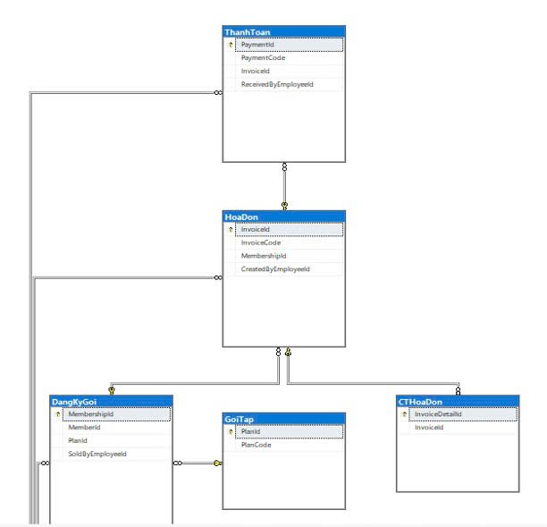
Hình 2.1. ERD miền hội viên, gói tập, hóa đơn và thanh toán trong SSMS
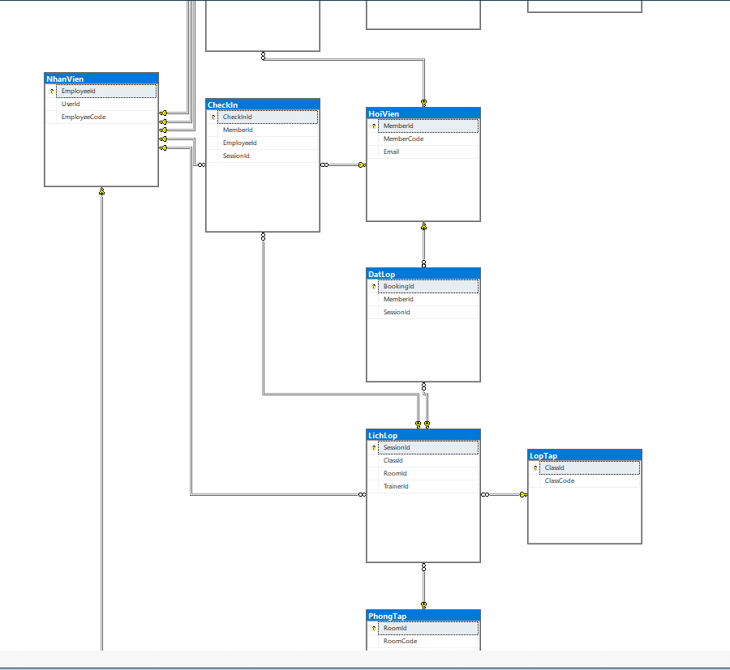
Hình 2.2. ERD miền lớp, đặt chỗ và check-in trong SSMS
Các liên kết chính và bản số được diễn giải như sau:
VaiTro 1–N NguoiDung: mỗi tài khoản thuộc đúng một vai trò, một vai trò có nhiều tài khoản.
NguoiDung 1–0..1 NhanVien: một nhân viên có thể chưa có tài khoản; khi có thì tài khoản không dùng chung, bảo đảm bằng chỉ mục unique có điều kiện trên UserId.
HoiVien 1–N DangKyGoi và GoiTap 1–N DangKyGoi: DangKyGoi là thực thể liên kết có thuộc tính riêng (ngày hiệu lực, giá chụp, trạng thái), nên được mô hình thành bảng độc lập thay vì bảng nối thuần.
DangKyGoi 1–N HoaDon, HoaDon 1–N CTHoaDon, HoaDon 1–N ThanhToan: cho phép một đăng ký có nhiều hóa đơn, một hóa đơn nhiều dòng chi tiết và nhiều lần thu một phần.
NhanVien 1–N DangKyGoi, HoaDon, ThanhToan, LichLop, CheckIn: lưu người bán, người lập hóa đơn, người thu tiền, huấn luyện viên và người ghi nhận check-in.
LopTap, PhongTap, NhanVien 1–N LichLop: buổi lớp là sự kết hợp của loại lớp, phòng và huấn luyện viên tại một khung giờ.
HoiVien N–N LichLop qua DatLop: quan hệ nhiều–nhiều được tách bằng DatLop có trạng thái và thời điểm đặt.
HoiVien 1–N CheckIn, LichLop 1–0..N CheckIn: SessionId có thể rỗng để biểu diễn tập tự do.
NguoiDung 1–0..N AuditLog: ChangedByUserId cho phép rỗng với các thao tác hệ thống.

2.4. Lược đồ quan hệ
Từ ERD, lược đồ quan hệ được suy ra theo quy tắc ánh xạ thông thường: mỗi thực thể thành một quan hệ, liên kết 1–N thành khóa ngoại ở phía N, liên kết N–N thành quan hệ riêng. Trong Bảng 2.4, PK đánh dấu khóa chính, FK khóa ngoại và UQ ràng buộc duy nhất.
Bảng 2.4. Lược đồ quan hệ của 15 bảng
Quan hệ | Lược đồ
VaiTro | (PK RoleId, UQ RoleCode, UQ RoleName, Description, IsActive, CreatedAt)
NguoiDung | (PK UserId, FK RoleId→VaiTro, UQ Username, PasswordHash, PasswordSalt, PasswordIterations, MustChangePassword, FailedLoginCount, LockedUntil, LastLoginAt, IsActive, CreatedAt, UpdatedAt, RowVersion)
NhanVien | (PK EmployeeId, FK UserId→NguoiDung [UQ có điều kiện], UQ EmployeeCode, FullName, DateOfBirth, Gender, Phone, Email, Address, HireDate, EmployeeType, IsActive, CreatedAt, UpdatedAt, RowVersion)
HoiVien | (PK MemberId, UQ MemberCode, FullName, DateOfBirth, Gender, Phone, Email [UQ có điều kiện], Address, EmergencyContact, MedicalNote, ChieuCao, CanNang, ThoiGianTap, JoinedAt, IsActive, CreatedAt, UpdatedAt, RowVersion)
GoiTap | (PK PlanId, UQ PlanCode, PlanName, Description, DurationDays, Price, MaxCheckInsPerDay, AllowsClasses, IsActive, CreatedAt, UpdatedAt, RowVersion)
DangKyGoi | (PK MembershipId, FK MemberId→HoiVien, FK PlanId→GoiTap, FK SoldByEmployeeId→NhanVien, StartDate, EndDate, PriceAtPurchase, Status, CancellationReason, CreatedAt, UpdatedAt, RowVersion)
HoaDon | (PK InvoiceId, UQ InvoiceCode, FK MembershipId→DangKyGoi, FK CreatedByEmployeeId→NhanVien, IssuedAt, TotalAmount, PaidAmount, Status, Note, CreatedAt, UpdatedAt, RowVersion)
CTHoaDon | (PK InvoiceDetailId, FK InvoiceId→HoaDon, ItemType, Description, Quantity, UnitPrice, DiscountAmount, LineTotal [tính], CreatedAt)
ThanhToan | (PK PaymentId, UQ PaymentCode, FK InvoiceId→HoaDon, FK ReceivedByEmployeeId→NhanVien, Amount, PaymentMethod, Status, TransactionReference, PaidAt, Note, CreatedAt)
PhongTap | (PK RoomId, UQ RoomCode, RoomName, Capacity, Location, IsActive, CreatedAt, UpdatedAt, RowVersion)
LopTap | (PK ClassId, UQ ClassCode, ClassName, Description, DefaultDurationMinutes, DifficultyLevel, IsActive, CreatedAt, UpdatedAt, RowVersion)
LichLop | (PK SessionId, FK ClassId→LopTap, FK RoomId→PhongTap, FK TrainerId→NhanVien, StartAt, EndAt, Capacity, Status, Note, CreatedAt, UpdatedAt, RowVersion)
DatLop | (PK BookingId, FK MemberId→HoiVien, FK SessionId→LichLop, UQ (MemberId, SessionId), Status, BookedAt, CancelledAt, CancellationReason, CreatedAt, UpdatedAt, RowVersion)
CheckIn | (PK CheckInId, FK MemberId→HoiVien, FK EmployeeId→NhanVien, FK SessionId→LichLop [cho phép NULL], CheckedAt, CheckInMethod, Note, CreatedAt)
AuditLog | (PK AuditId, TableName, ActionType, EntityKey, OldValues, NewValues, FK ChangedByUserId→NguoiDung [cho phép NULL], CorrelationId, ChangedAt)

2.5. Chuẩn hóa dữ liệu
Lược đồ được kiểm tra theo các dạng chuẩn thông qua việc xác định phụ thuộc hàm. Với mỗi quan hệ, mọi thuộc tính không khóa phụ thuộc đầy đủ vào khóa chính và không phụ thuộc bắc cầu vào thuộc tính không khóa khác.

2.5.1. Dạng chuẩn 1NF
Mọi thuộc tính đều nguyên tử. Địa chỉ, ghi chú y tế và lý do hủy được lưu như một giá trị văn bản duy nhất vì hệ thống không truy vấn theo từng thành phần. Không có nhóm lặp: các danh sách như dòng hóa đơn, nhiều lần thanh toán và nhiều lượt đặt chỗ đều được tách thành bảng con. Cột LineTotal là cột tính toán PERSISTED từ các cột khác trên cùng dòng nên không phá vỡ tính nguyên tử.

2.5.2. Dạng chuẩn 2NF
Tất cả bảng đều có khóa chính đơn (khóa thay thế IDENTITY), nên không tồn tại phụ thuộc hàm riêng phần vào một phần của khóa. Khóa tự nhiên như MemberCode, InvoiceCode, PlanCode được bảo vệ bằng UNIQUE để giữ vai trò định danh nghiệp vụ. Với DatLop, cặp (MemberId, SessionId) là khóa dự tuyển duy nhất; mọi thuộc tính còn lại phụ thuộc vào cả cặp này, không riêng phần nào.

2.5.3. Dạng chuẩn 3NF và BCNF
Các phụ thuộc hàm quan trọng được thể hiện trong Bảng 2.5. Không có phụ thuộc bắc cầu từ thuộc tính không khóa sang thuộc tính không khóa. Ví dụ, tên gói và thời hạn chỉ nằm ở GoiTap; DangKyGoi chỉ giữ PlanId và giá chụp. Giá chụp PriceAtPurchase là dữ liệu lịch sử độc lập với Price hiện hành, không phải dữ liệu dư thừa. Tương tự, tên phòng và sức chứa phòng chỉ nằm ở PhongTap, còn Capacity của LichLop là sức chứa riêng của buổi và có thể nhỏ hơn sức chứa phòng.
Bảng 2.5. Phụ thuộc hàm chính và kết luận chuẩn hóa
Quan hệ | Phụ thuộc hàm chính | Kết luận
NguoiDung | UserId → mọi cột; Username → UserId | 3NF; Username là khóa dự tuyển
HoiVien | MemberId → mọi cột; MemberCode → MemberId | 3NF, BCNF
GoiTap | PlanId → mọi cột; PlanCode → PlanId | 3NF, BCNF
DangKyGoi | MembershipId → MemberId, PlanId, StartDate, EndDate, PriceAtPurchase, Status | 3NF; không lưu tên gói hay tên hội viên
HoaDon | InvoiceId → MembershipId, TotalAmount, PaidAmount, Status; InvoiceCode → InvoiceId | 3NF; PaidAmount là tổng hợp có kiểm soát bằng procedure
CTHoaDon | InvoiceDetailId → InvoiceId, ItemType, Quantity, UnitPrice, DiscountAmount | 3NF; LineTotal là cột tính
LichLop | SessionId → ClassId, RoomId, TrainerId, StartAt, EndAt, Capacity, Status | 3NF
DatLop | BookingId → MemberId, SessionId, Status; (MemberId, SessionId) → BookingId | 3NF, BCNF

Có một chỗ nới lỏng có chủ đích: HoaDon.PaidAmount và HoaDon.Status có thể suy ra từ tổng các dòng ThanhToan hoàn tất. Nhóm giữ hai cột này như dữ liệu tổng hợp được cập nhật trong cùng transaction với việc ghi thanh toán, vì báo cáo công nợ và đối soát doanh thu cần đọc nhanh trên bảng hóa đơn. Ràng buộc CK_HoaDon_Amounts cùng procedure khóa dòng bảo đảm hai nguồn không lệch nhau. Đây là một cân nhắc giữa chuẩn hóa tuyệt đối và hiệu năng đọc, được ghi rõ trong mục quyết định thiết kế.

2.6. Từ điển dữ liệu chi tiết
Phần này mô tả từng cột của 15 bảng. Các cột kiểm toán lặp lại ở nhiều bảng (IsActive, CreatedAt, UpdatedAt, RowVersion) có ý nghĩa thống nhất: thời điểm đều ở UTC, RowVersion dùng để phát hiện hai người cùng sửa một bản ghi.

2.6.1. Bảng VaiTro
VaiTro chứa bốn vai trò nghiệp vụ. RoleCode chỉ gồm chữ in hoa và dấu gạch dưới, được đọc thành claim phân quyền trong ứng dụng.
Bảng 2.6. Từ điển dữ liệu bảng VaiTro
Tên cột | Kiểu dữ liệu | Ràng buộc | Ý nghĩa
RoleId | smallint | PK, IDENTITY | Mã định danh vai trò
RoleCode | varchar(30) | NOT NULL, UNIQUE, CHECK chỉ A–Z và _ | Mã vai trò: ADMIN, RECEPTIONIST, TRAINER, ACCOUNTANT
RoleName | nvarchar(100) | NOT NULL, UNIQUE | Tên hiển thị
Description | nvarchar(500) | NULL | Mô tả quyền hạn
IsActive | bit | NOT NULL, DEFAULT 1 | Vai trò còn được sử dụng
CreatedAt | datetime2(0) | NOT NULL, DEFAULT UTC | Thời điểm tạo

2.6.2. Bảng NguoiDung
NguoiDung lưu tài khoản đăng nhập, băm mật khẩu, muối, số vòng PBKDF2, vai trò, số lần sai, thời điểm khóa và cờ MustChangePassword. Ứng dụng nhận băm/muối qua sp_AuthenticateUser để xác minh mật khẩu nhưng không SELECT trực tiếp bảng NguoiDung. Khi quản trị viên cấp tài khoản, cờ đổi mật khẩu ban đầu bằng 1; sp_ChangePassword lưu băm mới và chuyển cờ về 0.
Bảng 2.7. Từ điển dữ liệu bảng NguoiDung
Tên cột | Kiểu dữ liệu | Ràng buộc | Ý nghĩa
UserId | int | PK, IDENTITY | Mã tài khoản
RoleId | smallint | NOT NULL, FK → VaiTro | Vai trò của tài khoản
Username | varchar(50) | NOT NULL, UNIQUE, CHECK 4–50 ký tự an toàn | Tên đăng nhập
PasswordHash | varbinary(64) | NOT NULL | Kết quả PBKDF2-SHA256 của mật khẩu
PasswordSalt | varbinary(32) | NOT NULL | Muối ngẫu nhiên riêng của từng tài khoản
PasswordIterations | int | NOT NULL, DEFAULT 100000, CHECK 100.000–1.000.000 | Số vòng lặp PBKDF2, cho phép nâng dần theo thời gian
MustChangePassword | bit | NOT NULL, DEFAULT 1 | Bắt đổi mật khẩu tạm ở lần đăng nhập đầu
FailedLoginCount | tinyint | NOT NULL, DEFAULT 0, CHECK 0–20 | Số lần sai mật khẩu liên tiếp
LockedUntil | datetime2(0) | NULL | Thời điểm hết khóa tạm (UTC)
LastLoginAt | datetime2(0) | NULL | Lần đăng nhập thành công gần nhất (UTC)
IsActive | bit | NOT NULL, DEFAULT 1 | Khóa mềm: 1 đang dùng, 0 ngừng sử dụng
CreatedAt | datetime2(0) | NOT NULL, DEFAULT UTC | Thời điểm tạo (UTC)
UpdatedAt | datetime2(0) | NOT NULL, DEFAULT UTC | Thời điểm cập nhật gần nhất (UTC)
RowVersion | rowversion | NOT NULL | Phiên bản dòng, chống ghi đè mất cập nhật

2.6.3. Bảng NhanVien
NhanVien tách khỏi NguoiDung để một người có thể tồn tại như nhân viên trước khi cấp tài khoản, đồng thời giữ lịch sử người bán, người thu tiền và huấn luyện viên khi tài khoản bị khóa.
Bảng 2.8. Từ điển dữ liệu bảng NhanVien
Tên cột | Kiểu dữ liệu | Ràng buộc | Ý nghĩa
EmployeeId | int | PK, IDENTITY | Mã nhân viên nội bộ
UserId | int | NULL, FK → NguoiDung, UNIQUE có điều kiện | Tài khoản đăng nhập nếu có
EmployeeCode | varchar(20) | NOT NULL, UNIQUE, CHECK A–Z, 0–9, - | Mã nhân viên nghiệp vụ
FullName | nvarchar(120) | NOT NULL | Họ và tên
DateOfBirth | date | NULL | Ngày sinh
Gender | varchar(10) | NULL, CHECK MALE/FEMALE/OTHER | Giới tính
Phone | varchar(15) | NOT NULL, CHECK chữ số và +, dài 9–15 | Số điện thoại
Email | varchar(254) | NULL | Địa chỉ email
Address | nvarchar(300) | NULL | Địa chỉ liên hệ
HireDate | date | NOT NULL | Ngày vào làm
EmployeeType | varchar(20) | NOT NULL, CHECK MANAGER/RECEPTIONIST/TRAINER/ACCOUNTANT | Loại nhân viên
IsActive | bit | NOT NULL, DEFAULT 1 | Khóa mềm: 1 đang dùng, 0 ngừng sử dụng
CreatedAt | datetime2(0) | NOT NULL, DEFAULT UTC | Thời điểm tạo (UTC)
UpdatedAt | datetime2(0) | NOT NULL, DEFAULT UTC | Thời điểm cập nhật gần nhất (UTC)
RowVersion | rowversion | NOT NULL | Phiên bản dòng, chống ghi đè mất cập nhật

2.6.4. Bảng HoiVien
HoiVien là bảng khách hàng. Email là tùy chọn nhưng nếu có thì không được trùng nhau nhờ chỉ mục unique có điều kiện. Ghi chú y tế là dữ liệu nhạy cảm nên bị che khỏi các vai trò không cần biết.
Bảng 2.9. Từ điển dữ liệu bảng HoiVien
Tên cột | Kiểu dữ liệu | Ràng buộc | Ý nghĩa
MemberId | int | PK, IDENTITY | Mã hội viên nội bộ
MemberCode | varchar(20) | NOT NULL, UNIQUE, CHECK A–Z, 0–9, - | Mã hội viên nghiệp vụ, dạng HV000xxx
FullName | nvarchar(120) | NOT NULL | Họ và tên
DateOfBirth | date | NOT NULL, CHECK ≥ 1900-01-01 | Ngày sinh
Gender | varchar(10) | NULL, CHECK MALE/FEMALE/OTHER | Giới tính
Phone | varchar(15) | NOT NULL, CHECK chữ số và +, dài 9–15 | Số điện thoại
Email | varchar(254) | NULL, UNIQUE có điều kiện | Email, duy nhất khi khác NULL
Address | nvarchar(300) | NULL | Địa chỉ
EmergencyContact | nvarchar(150) | NULL | Người liên hệ khẩn cấp
MedicalNote | nvarchar(1000) | NULL | Ghi chú sức khỏe, thuộc nhóm dữ liệu nhạy cảm
ChieuCao | int | NULL, CHECK 50–250 | Chiều cao (cm)
CanNang | int | NULL, CHECK 20–300 | Cân nặng (kg)
ThoiGianTap | nvarchar(50) | NULL | Khung thời gian tập ưa thích
JoinedAt | date | NOT NULL, DEFAULT ngày UTC hiện tại | Ngày gia nhập
IsActive | bit | NOT NULL, DEFAULT 1 | Khóa mềm: 1 đang dùng, 0 ngừng sử dụng
CreatedAt | datetime2(0) | NOT NULL, DEFAULT UTC | Thời điểm tạo (UTC)
UpdatedAt | datetime2(0) | NOT NULL, DEFAULT UTC | Thời điểm cập nhật gần nhất (UTC)
RowVersion | rowversion | NOT NULL | Phiên bản dòng, chống ghi đè mất cập nhật

2.6.5. Bảng GoiTap
GoiTap là danh mục sản phẩm. Hai cột MaxCheckInsPerDay và AllowsClasses biến gói thành quyền sử dụng có thể kiểm tra bằng procedure thay vì chỉ là mô tả.
Bảng 2.10. Từ điển dữ liệu bảng GoiTap
Tên cột | Kiểu dữ liệu | Ràng buộc | Ý nghĩa
PlanId | int | PK, IDENTITY | Mã gói
PlanCode | varchar(20) | NOT NULL, UNIQUE | Mã gói nghiệp vụ
PlanName | nvarchar(120) | NOT NULL | Tên gói
Description | nvarchar(500) | NULL | Mô tả quyền lợi
DurationDays | smallint | NOT NULL, CHECK 1–1095 | Số ngày hiệu lực
Price | decimal(18,2) | NOT NULL, CHECK ≥ 0 | Giá niêm yết
MaxCheckInsPerDay | tinyint | NOT NULL, DEFAULT 1, CHECK 1–10 | Số lượt vào tối đa mỗi ngày
AllowsClasses | bit | NOT NULL, DEFAULT 1 | Cho phép đặt lớp hay không
IsActive | bit | NOT NULL, DEFAULT 1 | Khóa mềm: 1 đang dùng, 0 ngừng sử dụng
CreatedAt | datetime2(0) | NOT NULL, DEFAULT UTC | Thời điểm tạo (UTC)
UpdatedAt | datetime2(0) | NOT NULL, DEFAULT UTC | Thời điểm cập nhật gần nhất (UTC)
RowVersion | rowversion | NOT NULL | Phiên bản dòng, chống ghi đè mất cập nhật

2.6.6. Bảng DangKyGoi
DangKyGoi là bảng trung tâm của nghiệp vụ bán hàng. Trạng thái có năm giá trị; SUSPENDED dành cho tạm ngưng quyền sử dụng, các giá trị còn lại được minh họa ở mục 2.9.
Bảng 2.11. Từ điển dữ liệu bảng DangKyGoi
Tên cột | Kiểu dữ liệu | Ràng buộc | Ý nghĩa
MembershipId | bigint | PK, IDENTITY | Mã đăng ký
MemberId | int | NOT NULL, FK → HoiVien | Hội viên đăng ký
PlanId | int | NOT NULL, FK → GoiTap | Gói được bán
SoldByEmployeeId | int | NOT NULL, FK → NhanVien | Nhân viên bán gói
StartDate | date | NOT NULL | Ngày bắt đầu hiệu lực
EndDate | date | NOT NULL, CHECK ≥ StartDate | Ngày kết thúc hiệu lực
PriceAtPurchase | decimal(18,2) | NOT NULL, CHECK ≥ 0 | Giá chụp tại thời điểm bán
Status | varchar(20) | NOT NULL, DEFAULT PENDING, CHECK 5 giá trị | PENDING, ACTIVE, SUSPENDED, EXPIRED, CANCELLED
CancellationReason | nvarchar(500) | NULL, bắt buộc khi CANCELLED | Lý do hủy
CreatedAt | datetime2(0) | NOT NULL, DEFAULT UTC | Thời điểm tạo
UpdatedAt | datetime2(0) | NOT NULL, DEFAULT UTC | Thời điểm cập nhật
RowVersion | rowversion | NOT NULL | Phiên bản dòng

2.6.7. Bảng HoaDon
HoaDon biểu diễn công nợ của một đăng ký. Hai cột TotalAmount và PaidAmount cùng ràng buộc CHECK bảo đảm không thể ghi nhận thu vượt số phải thu.
Bảng 2.12. Từ điển dữ liệu bảng HoaDon
Tên cột | Kiểu dữ liệu | Ràng buộc | Ý nghĩa
InvoiceId | bigint | PK, IDENTITY | Mã hóa đơn nội bộ
InvoiceCode | varchar(30) | NOT NULL, UNIQUE | Mã hóa đơn nghiệp vụ, dạng HD000xxxxx
MembershipId | bigint | NOT NULL, FK → DangKyGoi | Đăng ký phát sinh hóa đơn
CreatedByEmployeeId | int | NOT NULL, FK → NhanVien | Nhân viên lập hóa đơn
IssuedAt | datetime2(0) | NOT NULL, DEFAULT UTC | Thời điểm phát hành
TotalAmount | decimal(18,2) | NOT NULL, DEFAULT 0, CHECK ≥ 0 | Tổng phải thu
PaidAmount | decimal(18,2) | NOT NULL, DEFAULT 0, CHECK 0 ≤ PaidAmount ≤ TotalAmount | Tổng đã thu
Status | varchar(20) | NOT NULL, DEFAULT PENDING, CHECK 4 giá trị | PENDING, PARTIAL, PAID, CANCELLED
Note | nvarchar(500) | NULL | Ghi chú
CreatedAt | datetime2(0) | NOT NULL, DEFAULT UTC | Thời điểm tạo
UpdatedAt | datetime2(0) | NOT NULL, DEFAULT UTC | Thời điểm cập nhật
RowVersion | rowversion | NOT NULL | Phiên bản dòng

2.6.8. Bảng CTHoaDon
CTHoaDon cho phép một hóa đơn gồm nhiều mục. Cột LineTotal là cột tính PERSISTED nên luôn khớp với số lượng, đơn giá và chiết khấu.
Bảng 2.13. Từ điển dữ liệu bảng CTHoaDon
Tên cột | Kiểu dữ liệu | Ràng buộc | Ý nghĩa
InvoiceDetailId | bigint | PK, IDENTITY | Mã dòng chi tiết
InvoiceId | bigint | NOT NULL, FK → HoaDon | Hóa đơn chứa dòng
ItemType | varchar(30) | NOT NULL, CHECK 5 giá trị | MEMBERSHIP, CLASS, SERVICE, PRODUCT, DISCOUNT
Description | nvarchar(250) | NOT NULL | Diễn giải dòng
Quantity | smallint | NOT NULL, DEFAULT 1, CHECK > 0 | Số lượng
UnitPrice | decimal(18,2) | NOT NULL, CHECK ≥ 0 | Đơn giá
DiscountAmount | decimal(18,2) | NOT NULL, DEFAULT 0, CHECK 0 ≤ giá trị ≤ Quantity × UnitPrice | Chiết khấu của dòng
LineTotal | decimal(18,2) | Cột tính PERSISTED | Quantity × UnitPrice − DiscountAmount
CreatedAt | datetime2(0) | NOT NULL, DEFAULT UTC | Thời điểm tạo

2.6.9. Bảng ThanhToan
Mỗi lần thu tiền là một dòng riêng, giúp truy vết từng khoản, từng nhân viên thu và từng phương thức. Bảng không có RowVersion vì chỉ thêm mới và đổi trạng thái qua nghiệp vụ có kiểm soát.
Bảng 2.14. Từ điển dữ liệu bảng ThanhToan
Tên cột | Kiểu dữ liệu | Ràng buộc | Ý nghĩa
PaymentId | bigint | PK, IDENTITY | Mã thanh toán nội bộ
PaymentCode | varchar(30) | NOT NULL, UNIQUE | Mã thanh toán nghiệp vụ
InvoiceId | bigint | NOT NULL, FK → HoaDon | Hóa đơn được thu
ReceivedByEmployeeId | int | NOT NULL, FK → NhanVien | Nhân viên thu tiền
Amount | decimal(18,2) | NOT NULL, CHECK > 0 | Số tiền thu
PaymentMethod | varchar(20) | NOT NULL, CHECK 4 giá trị | CASH, BANK_TRANSFER, CARD, E_WALLET
Status | varchar(20) | NOT NULL, DEFAULT COMPLETED, CHECK 4 giá trị | PENDING, COMPLETED, VOIDED, REFUNDED
TransactionReference | varchar(100) | NULL | Mã tham chiếu giao dịch chuyển khoản hoặc thẻ
PaidAt | datetime2(0) | NOT NULL, DEFAULT UTC | Thời điểm thu
Note | nvarchar(500) | NULL | Ghi chú
CreatedAt | datetime2(0) | NOT NULL, DEFAULT UTC | Thời điểm tạo

2.6.10. Bảng PhongTap
PhongTap lưu sức chứa vật lý của phòng, là giới hạn trên cho sức chứa của mọi buổi lớp diễn ra trong phòng.
Bảng 2.15. Từ điển dữ liệu bảng PhongTap
Tên cột | Kiểu dữ liệu | Ràng buộc | Ý nghĩa
RoomId | int | PK, IDENTITY | Mã phòng
RoomCode | varchar(20) | NOT NULL, UNIQUE | Mã phòng nghiệp vụ
RoomName | nvarchar(100) | NOT NULL | Tên phòng
Capacity | smallint | NOT NULL, CHECK 1–500 | Sức chứa tối đa
Location | nvarchar(200) | NULL | Vị trí
IsActive | bit | NOT NULL, DEFAULT 1 | Khóa mềm: 1 đang dùng, 0 ngừng sử dụng
CreatedAt | datetime2(0) | NOT NULL, DEFAULT UTC | Thời điểm tạo (UTC)
UpdatedAt | datetime2(0) | NOT NULL, DEFAULT UTC | Thời điểm cập nhật gần nhất (UTC)
RowVersion | rowversion | NOT NULL | Phiên bản dòng, chống ghi đè mất cập nhật

2.6.11. Bảng LopTap
LopTap là danh mục loại lớp (ví dụ Yoga, Boxing). Một loại lớp có nhiều buổi diễn ra theo lịch.
Bảng 2.16. Từ điển dữ liệu bảng LopTap
Tên cột | Kiểu dữ liệu | Ràng buộc | Ý nghĩa
ClassId | int | PK, IDENTITY | Mã loại lớp
ClassCode | varchar(20) | NOT NULL, UNIQUE | Mã loại lớp nghiệp vụ
ClassName | nvarchar(120) | NOT NULL | Tên lớp
Description | nvarchar(500) | NULL | Mô tả
DefaultDurationMinutes | smallint | NOT NULL, CHECK 15–240 | Thời lượng mặc định (phút)
DifficultyLevel | varchar(20) | NOT NULL, DEFAULT ALL_LEVELS, CHECK 4 giá trị | BEGINNER, INTERMEDIATE, ADVANCED, ALL_LEVELS
IsActive | bit | NOT NULL, DEFAULT 1 | Khóa mềm: 1 đang dùng, 0 ngừng sử dụng
CreatedAt | datetime2(0) | NOT NULL, DEFAULT UTC | Thời điểm tạo (UTC)
UpdatedAt | datetime2(0) | NOT NULL, DEFAULT UTC | Thời điểm cập nhật gần nhất (UTC)
RowVersion | rowversion | NOT NULL | Phiên bản dòng, chống ghi đè mất cập nhật

2.6.12. Bảng LichLop
LichLop là thực thể vận hành quan trọng nhất: nó ràng buộc loại lớp, phòng, huấn luyện viên và khung giờ. Các trigger bảo vệ tính hợp lệ của sức chứa và lịch trùng.
Bảng 2.17. Từ điển dữ liệu bảng LichLop
Tên cột | Kiểu dữ liệu | Ràng buộc | Ý nghĩa
SessionId | bigint | PK, IDENTITY | Mã buổi lớp
ClassId | int | NOT NULL, FK → LopTap | Loại lớp
RoomId | int | NOT NULL, FK → PhongTap | Phòng diễn ra
TrainerId | int | NOT NULL, FK → NhanVien | Huấn luyện viên phụ trách
StartAt | datetime2(0) | NOT NULL | Giờ bắt đầu
EndAt | datetime2(0) | NOT NULL, CHECK > StartAt | Giờ kết thúc
Capacity | smallint | NOT NULL, CHECK 1–500 | Sức chứa của buổi
Status | varchar(20) | NOT NULL, DEFAULT SCHEDULED, CHECK 4 giá trị | SCHEDULED, IN_PROGRESS, COMPLETED, CANCELLED
Note | nvarchar(500) | NULL | Ghi chú
CreatedAt | datetime2(0) | NOT NULL, DEFAULT UTC | Thời điểm tạo
UpdatedAt | datetime2(0) | NOT NULL, DEFAULT UTC | Thời điểm cập nhật
RowVersion | rowversion | NOT NULL | Phiên bản dòng

2.6.13. Bảng DatLop
DatLop giải quyết quan hệ nhiều–nhiều giữa hội viên và buổi lớp, đồng thời lưu hàng chờ bằng trạng thái WAITLISTED. Thứ tự người chờ được xác định theo BookedAt.
Bảng 2.18. Từ điển dữ liệu bảng DatLop
Tên cột | Kiểu dữ liệu | Ràng buộc | Ý nghĩa
BookingId | bigint | PK, IDENTITY | Mã đặt chỗ
MemberId | int | NOT NULL, FK → HoiVien | Hội viên đặt
SessionId | bigint | NOT NULL, FK → LichLop | Buổi lớp được đặt
Status | varchar(20) | NOT NULL, DEFAULT CONFIRMED, CHECK 5 giá trị | CONFIRMED, WAITLISTED, ATTENDED, NO_SHOW, CANCELLED
BookedAt | datetime2(0) | NOT NULL, DEFAULT UTC | Thời điểm đặt, dùng xếp hàng chờ
CancelledAt | datetime2(0) | NULL, bắt buộc khi CANCELLED | Thời điểm hủy
CancellationReason | nvarchar(500) | NULL | Lý do hủy
CreatedAt | datetime2(0) | NOT NULL, DEFAULT UTC | Thời điểm tạo
UpdatedAt | datetime2(0) | NOT NULL, DEFAULT UTC | Thời điểm cập nhật
RowVersion | rowversion | NOT NULL | Phiên bản dòng

2.6.14. Bảng CheckIn
CheckIn là bảng sự kiện chỉ thêm. SessionId cho phép rỗng để phân biệt tập tự do với vào lớp, đồng thời là nguồn dữ liệu của báo cáo điểm danh.
Bảng 2.19. Từ điển dữ liệu bảng CheckIn
Tên cột | Kiểu dữ liệu | Ràng buộc | Ý nghĩa
CheckInId | bigint | PK, IDENTITY | Mã lượt vào
MemberId | int | NOT NULL, FK → HoiVien | Hội viên vào phòng
EmployeeId | int | NOT NULL, FK → NhanVien | Nhân viên ghi nhận
SessionId | bigint | NULL, FK → LichLop | Buổi lớp nếu vào theo lớp
CheckedAt | datetime2(0) | NOT NULL, DEFAULT UTC | Thời điểm vào
CheckInMethod | varchar(20) | NOT NULL, DEFAULT FRONT_DESK, CHECK 3 giá trị | FRONT_DESK, BARCODE, KIOSK
Note | nvarchar(500) | NULL | Ghi chú
CreatedAt | datetime2(0) | NOT NULL, DEFAULT UTC | Thời điểm tạo bản ghi

2.6.15. Bảng AuditLog
AuditLog lưu giá trị cũ và mới dưới dạng JSON; hai ràng buộc ISJSON bảo đảm dữ liệu luôn parse được, và bảng chỉ nhận thêm mới trong nghiệp vụ thông thường.
Bảng 2.20. Từ điển dữ liệu bảng AuditLog
Tên cột | Kiểu dữ liệu | Ràng buộc | Ý nghĩa
AuditId | bigint | PK, IDENTITY | Mã bản ghi audit
TableName | sysname | NOT NULL | Tên bảng bị tác động
ActionType | varchar(10) | NOT NULL, CHECK INSERT/UPDATE/DELETE/LOGIN | Loại hành động
EntityKey | nvarchar(200) | NOT NULL | Khóa của thực thể bị tác động
OldValues | nvarchar(max) | NULL, CHECK ISJSON | Giá trị trước thay đổi
NewValues | nvarchar(max) | NULL, CHECK ISJSON | Giá trị sau thay đổi
ChangedByUserId | int | NULL, FK → NguoiDung | Người thực hiện, rỗng nếu do hệ thống
CorrelationId | uniqueidentifier | NOT NULL, DEFAULT NEWID() | Gom các bản ghi thuộc cùng một thao tác
ChangedAt | datetime2(0) | NOT NULL, DEFAULT UTC | Thời điểm thay đổi

2.7. Quyết định thiết kế quan trọng
Một số lựa chọn thiết kế không hiển nhiên từ ERD nhưng ảnh hưởng đến tính đúng đắn của hệ thống. Bảng 2.21 nêu quyết định, lý do và hệ quả.
Bảng 2.21. Các quyết định thiết kế
Quyết định | Lý do | Hệ quả
Khóa thay thế IDENTITY kèm mã nghiệp vụ UNIQUE | Khóa số nhỏ, ổn định, nối bảng nhanh; mã nghiệp vụ dễ đọc cho người dùng | Hai nhóm định danh: nội bộ và hiển thị
Chụp giá PriceAtPurchase | Giá danh mục có thể đổi, giá hóa đơn cũ không được đổi theo | Lưu một cột lịch sử có chủ đích
Tách NhanVien và NguoiDung | Giữ lịch sử người bán/người thu dù tài khoản khóa; cho phép nhân viên chưa có tài khoản | Một liên kết 1–0..1 và chỉ mục unique có điều kiện
Khóa mềm bằng IsActive | Không mất dữ liệu lịch sử, không phá khóa ngoại | Truy vấn danh mục phải lọc IsActive
RowVersion trên bảng dữ liệu chủ | Phát hiện hai người cùng sửa một bản ghi | Ứng dụng báo xung đột thay vì ghi đè
Hàng chờ nằm trong DatLop | Tránh thêm bảng; thứ tự theo BookedAt; đôn người bằng đổi trạng thái | Đếm chỗ chỉ tính trạng thái chiếm chỗ
Thời điểm sự kiện lưu UTC | Nhất quán giữa máy chủ và múi giờ | Cần hàm quy đổi khi so với giờ lớp địa phương
PaidAmount, Status là dữ liệu tổng hợp | Đối soát công nợ cần đọc nhanh trên một bảng | Cập nhật trong cùng transaction, có CHECK bảo vệ
AuditLog dạng JSON có ISJSON | Một bảng audit chung cho nhiều bảng nguồn | Không cần bảng audit riêng cho từng thực thể

2.8. Ma trận khóa ngoại và hành vi tham chiếu
Toàn bộ 19 khóa ngoại dùng hành vi NO ACTION mặc định: không cho xóa bản ghi cha khi còn bản ghi con. Hành vi này phù hợp với dữ liệu tài chính và vận hành, nơi xóa dây chuyền có thể làm mất bằng chứng. Việc ngừng sử dụng đi qua cột IsActive. Bảng 2.22 liệt kê khóa ngoại và ý nghĩa nghiệp vụ.
Bảng 2.22. Danh sách 19 khóa ngoại
Tên khóa ngoại | Bảng con → bảng cha | Ý nghĩa
FK_NguoiDung_VaiTro | NguoiDung → VaiTro | Tài khoản thuộc vai trò
FK_NhanVien_NguoiDung | NhanVien → NguoiDung | Nhân viên có tài khoản (tùy chọn)
FK_DangKyGoi_HoiVien | DangKyGoi → HoiVien | Người đăng ký
FK_DangKyGoi_GoiTap | DangKyGoi → GoiTap | Gói được bán
FK_DangKyGoi_NhanVien | DangKyGoi → NhanVien | Người bán
FK_HoaDon_DangKyGoi | HoaDon → DangKyGoi | Hóa đơn của đăng ký
FK_HoaDon_NhanVien | HoaDon → NhanVien | Người lập hóa đơn
FK_CTHoaDon_HoaDon | CTHoaDon → HoaDon | Dòng thuộc hóa đơn
FK_ThanhToan_HoaDon | ThanhToan → HoaDon | Khoản thu thuộc hóa đơn
FK_ThanhToan_NhanVien | ThanhToan → NhanVien | Người thu tiền
FK_LichLop_LopTap | LichLop → LopTap | Loại lớp của buổi
FK_LichLop_PhongTap | LichLop → PhongTap | Phòng của buổi
FK_LichLop_NhanVien | LichLop → NhanVien | Huấn luyện viên
FK_DatLop_HoiVien | DatLop → HoiVien | Hội viên đặt
FK_DatLop_LichLop | DatLop → LichLop | Buổi được đặt
FK_CheckIn_HoiVien | CheckIn → HoiVien | Hội viên vào
FK_CheckIn_NhanVien | CheckIn → NhanVien | Người ghi nhận
FK_CheckIn_LichLop | CheckIn → LichLop | Buổi lớp (tùy chọn)
FK_AuditLog_NguoiDung | AuditLog → NguoiDung | Người thay đổi (tùy chọn)
Bảng 2.22 liệt kê đủ 19 khóa ngoại. Hình 2.3 là ảnh kết quả SSMS chụp ở mốc trước khi bổ sung ba procedure cấp tài khoản; ảnh vẫn hữu ích để minh họa cách xem catalog và quan hệ, nhưng con số 42 procedure trong ảnh không còn là số lượng hiện tại. Gate kiểm thử ngày 23/10/2026 xác nhận 45 procedure trên bản source này (docs/TEST_EVIDENCE.md).
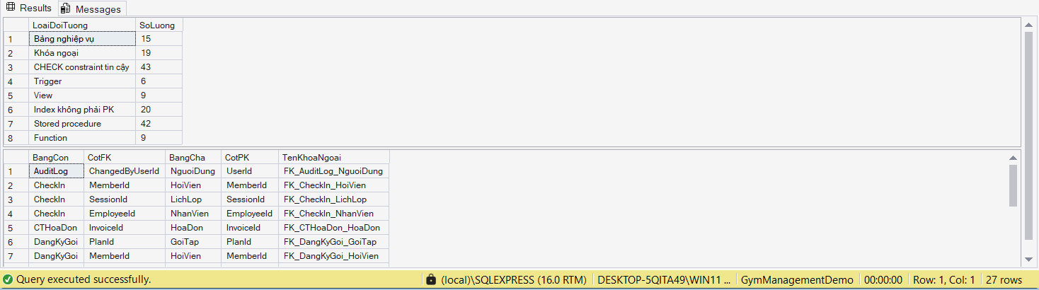
Hình 2.3. Minh họa truy vấn catalog và khóa ngoại trong SSMS ở mốc trước cập nhật tài khoản

2.9. Miền trạng thái và vòng đời
Ba thực thể có vòng đời rõ rệt là DangKyGoi, HoaDon và DatLop. Hình 2.4 mô tả các chuyển trạng thái hợp lệ, còn các giá trị bị ràng buộc CHECK nên không thể ghi giá trị ngoài miền kể cả khi thao tác bằng SQL trực tiếp.
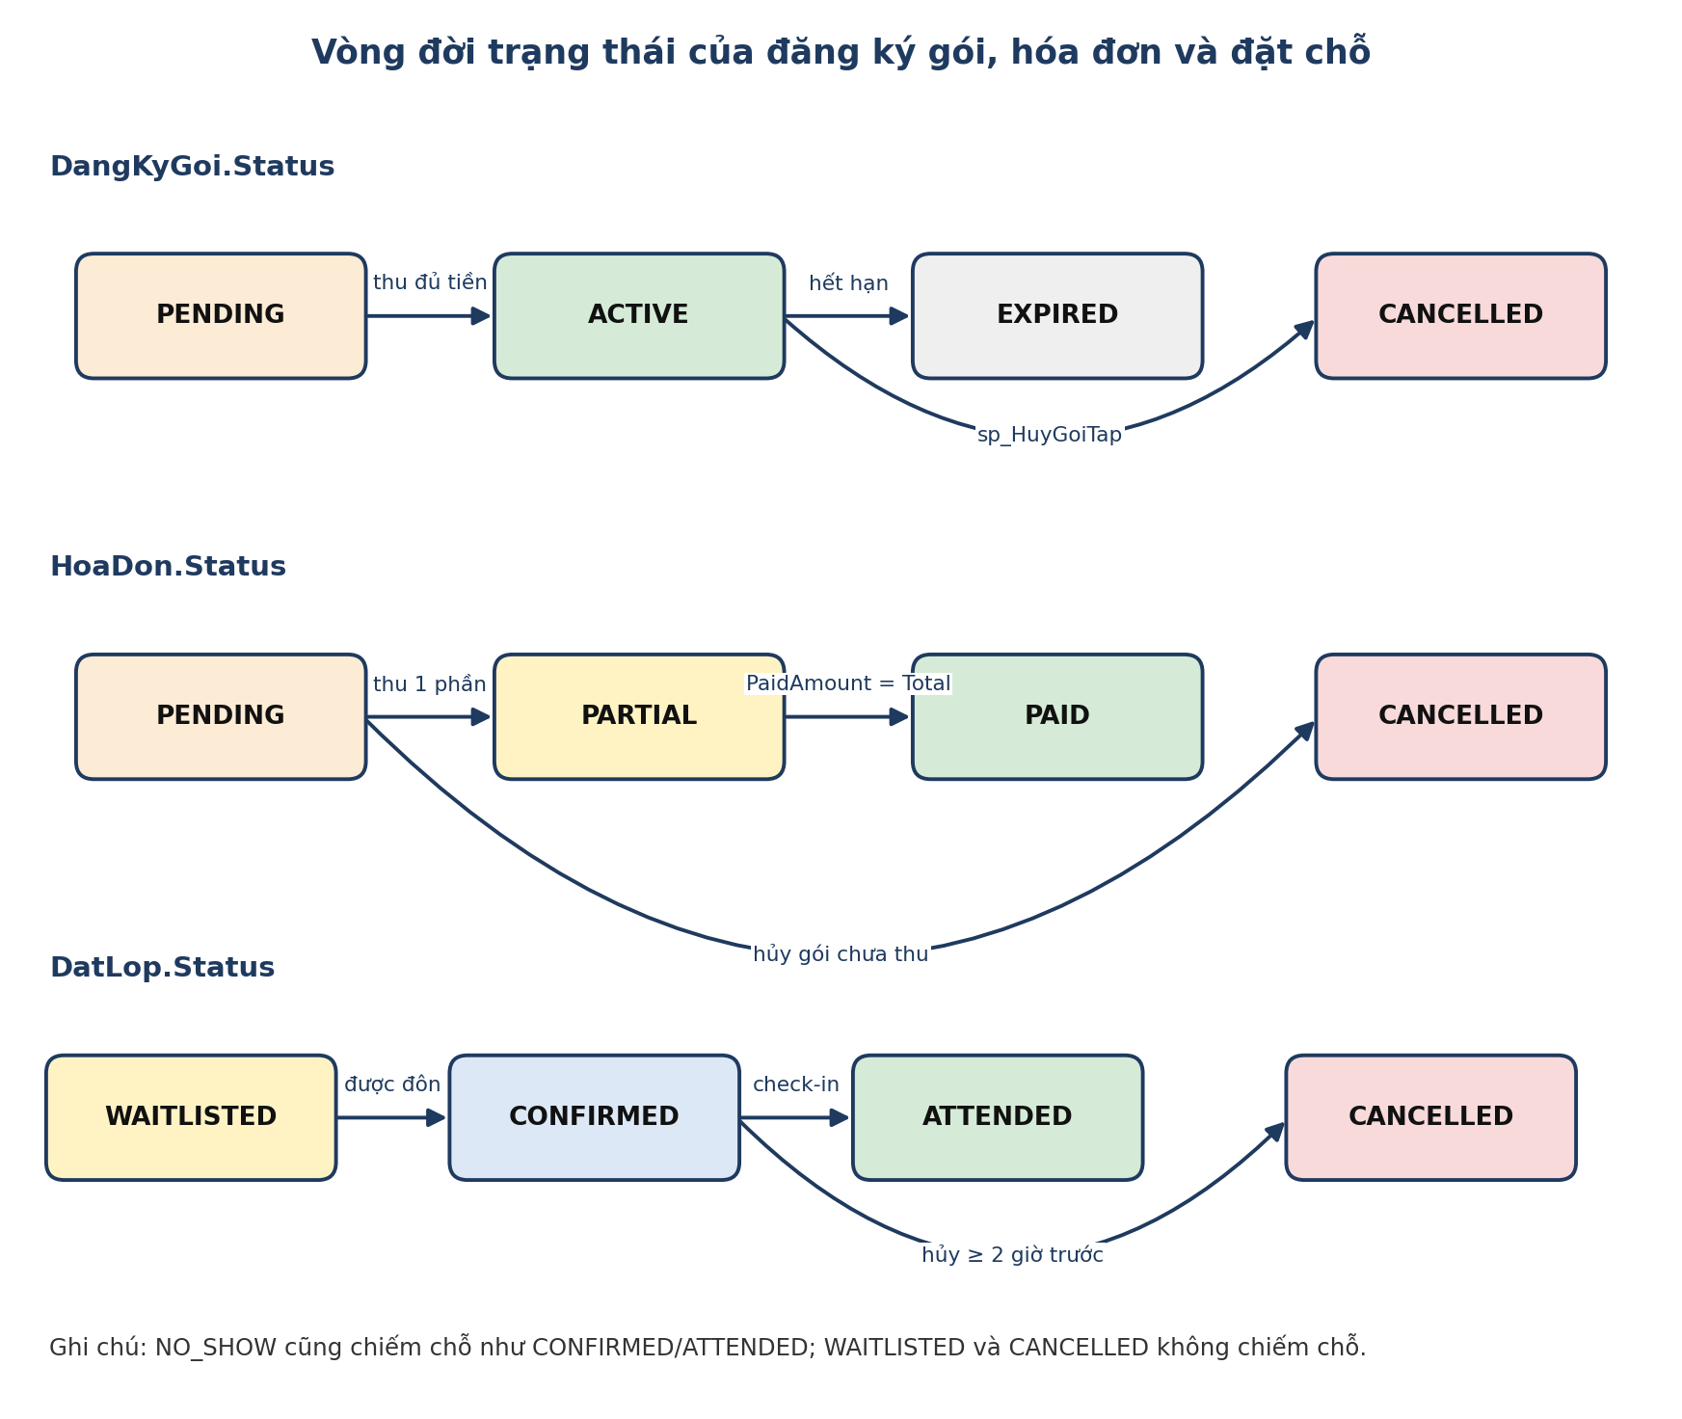
Hình 2.4. Vòng đời trạng thái của đăng ký gói, hóa đơn và đặt chỗ
DangKyGoi: PENDING khi chưa thu đủ; ACTIVE khi hóa đơn đã PAID hoặc khi trả đủ ngay lúc đăng ký; EXPIRED khi quá hạn; CANCELLED khi hủy kèm lý do; SUSPENDED là trạng thái tạm ngưng dự phòng.
HoaDon: PENDING khi chưa thu; PARTIAL khi đã thu một phần; PAID khi PaidAmount bằng TotalAmount; CANCELLED khi đăng ký bị hủy mà chưa thu tiền.
DatLop: CONFIRMED hoặc WAITLISTED khi tạo; ATTENDED sau check-in; NO_SHOW khi vắng; CANCELLED khi hủy. Chỉ CONFIRMED, ATTENDED, NO_SHOW được tính vào chỗ đã chiếm.
ThanhToan: COMPLETED là trạng thái mặc định khi thu; VOIDED và REFUNDED dành cho điều chỉnh, PENDING dành cho khoản chờ xác nhận.
LichLop: SCHEDULED khi lên lịch; IN_PROGRESS khi đang diễn ra; COMPLETED khi kết thúc; CANCELLED khi hủy buổi.

2.10. Quy ước đặt tên và mã nghiệp vụ
Tên bảng dùng tiếng Việt không dấu viết hoa chữ đầu mỗi từ (HoiVien, DangKyGoi) để khớp thuật ngữ nghiệp vụ; tên cột dùng tiếng Anh PascalCase để ngắn gọn và thân thiện với code ứng dụng. Ràng buộc đặt tên theo tiền tố: PK_, FK_, UQ_/UX_, CK_, DF_; index theo tiền tố IX_; trigger theo tiền tố trg_; procedure theo tiền tố sp_; view theo tiền tố vw_; function theo tiền tố fn_. Quy ước này giúp đọc ngay loại và đối tượng của một ràng buộc từ thông báo lỗi.
Ba mã nghiệp vụ sinh tự động bằng SEQUENCE bắt đầu từ 100: mã hội viên dạng HV kèm sáu chữ số, mã hóa đơn dạng HD kèm tám chữ số và mã thanh toán dạng TT kèm tám chữ số. Dùng SEQUENCE thay cho lấy MAX cộng một giúp tránh trùng mã khi nhiều phiên đăng ký đồng thời, vì SEQUENCE cấp số nguyên tử và không phụ thuộc vào trạng thái bảng.

CHƯƠNG 3. CÀI ĐẶT CƠ SỞ DỮ LIỆU TRÊN SQL SERVER
Chương này trình bày việc hiện thực hóa thiết kế ở Chương 2 trên SQL Server. Nội dung gồm quy trình cài đặt có thứ tự, script tạo database, bảng và ràng buộc, trigger, view, function, stored procedure, index, danh mục mã lỗi nghiệp vụ và kiểm thử SQL. Các đoạn mã trong chương được trích trực tiếp từ bộ script của đồ án, kèm giải thích mục đích và cơ chế hoạt động.

3.1. Quy trình cài đặt
Các script T-SQL được nhóm theo lớp đối tượng và mô-đun nghiệp vụ; tiền tố số giúp nhận diện nhóm, còn thứ tự thực thi phụ thuộc thực tế do database/run-database.ps1 quy định. Runner tạo bảng và đối tượng nền trước, sau đó chạy function, trigger, procedure, phân quyền và seed theo quan hệ tham chiếu. Vì vậy không nên suy ra chỉ cần chạy từng file theo thứ tự tên. Bảng 3.1 liệt kê vai trò của từng script.
Bảng 3.1. Thứ tự và vai trò của các script cài đặt
Script | Vai trò
00_create_database.sql | Tạo database theo tên truyền vào, đặt RECOVERY SIMPLE và READ_COMMITTED_SNAPSHOT ON
01_schema.sql | Tạo 15 bảng, khóa chính, khóa ngoại, CHECK mức cột, DEFAULT, cột tính toán; từ chối chạy đè lên schema đã tồn tại
02a_membership_constraints.sql | Thêm ChieuCao, CanNang, ThoiGianTap cùng CHECK; tạo ba SEQUENCE mã nghiệp vụ
02b_operations_constraints.sql | Ràng buộc bổ sung cho nhóm lớp và vận hành
03a, 03b_*_triggers.sql | Sáu trigger: chặn xóa hội viên còn gói, kiểm tra lịch lớp và đặt chỗ
04a, 04b, 04c_*_views.sql | Bảy view nghiệp vụ/báo cáo; cộng hai view bảo mật trong 08_security.sql thành chín view
05a, 05b_*_indexes.sql | Bảy index phục vụ workload truy vấn nặng nhất
06a, 06b, 06c_*_procedures.sql | Ba mươi tám procedure nghiệp vụ/báo cáo (14 + 19 + 5); cộng bảy procedure trong 08_security.sql thành 45
07a, 07b_*_functions.sql | Chín function vô hướng và trả về bảng
08_security.sql | Năm database role, hai view an toàn, bốn procedure xác thực và ba procedure cấp/danh sách/gợi ý tài khoản nhân viên
08a, 08b, 08c_*_grants.sql | GRANT EXECUTE và SELECT theo từng role
09_seed_demo.sql, 09b_* | Dữ liệu demo: vai trò, nhân viên, gói, hội viên, phòng, lớp, lịch
10, 10a, 10b, 10c_*.sql | Smoke test tổng, membership, operations và kiểm tra rubric
run-database.ps1 | Chạy tuần tự các script bằng sqlcmd, truyền biến, dừng khi có lỗi
Runner nhận tên database và instance SQL Server. Bốn mật khẩu SQL login chỉ bắt buộc nếu chủ động bật tùy chọn CreateDemoLogins; mặc định không tạo SQL login demo. Tạo mới dùng bộ script có thứ tự trên database rỗng; không chạy lại 01_schema.sql trên database đã có dữ liệu. Với database cũ cần cập nhật logic mà giữ dữ liệu, dùng -UpdateLogicOnly. Hình 3.1 là ảnh ở mốc cũ với 42 procedure; kiểm chứng mới ngày 23/10/2026 cho 45 procedure, 15 bảng, 19 FK, 43 CHECK, 6 trigger, 9 view, 20 index không phải PK và 9 function.
Hình 3.1. Ảnh minh họa truy vấn metadata ở phiên bản trước bổ sung ba procedure nhân viên

3.2. Tạo database và cấu hình
Script 00_create_database.sql kiểm tra tên database chỉ gồm chữ cái, chữ số và dấu gạch dưới (mã lỗi 51000) rồi tạo database. Hai thiết lập quan trọng được áp dụng ngay sau khi tạo:
ALTER DATABASE CURRENT SET RECOVERY SIMPLE;
ALTER DATABASE CURRENT SET READ_COMMITTED_SNAPSHOT ON WITH ROLLBACK IMMEDIATE;

RECOVERY SIMPLE phù hợp môi trường demo và học tập vì log được tái sử dụng tự động, tránh tăng kích thước không cần thiết. Môi trường vận hành thực tế nên dùng FULL kèm sao lưu log định kỳ.
READ_COMMITTED_SNAPSHOT ON làm cho mức cô lập mặc định READ COMMITTED đọc theo phiên bản dòng thay vì dùng khóa chia sẻ. Các truy vấn báo cáo vì thế không chặn thao tác ghi và ngược lại. Tuy nhiên, điều này cũng có nghĩa việc kiểm tra sức chứa không thể dựa vào đọc thông thường; các procedure đặt chỗ phải chủ động dùng UPDLOCK và HOLDLOCK như trình bày ở Chương 4.

3.3. Cài đặt bảng và ràng buộc

3.3.1. Cài đặt bảng
Mỗi bảng được tạo trong khối kiểm tra tồn tại. Khóa chính dùng IDENTITY; thời điểm dùng DEFAULT SYSUTCDATETIME(); trạng thái và miền giá trị dùng DEFAULT kết hợp CHECK; cột tiền dùng decimal(18,2) để tránh sai số của kiểu dấu phẩy động; cột RowVersion kiểu rowversion để phát hiện xung đột cập nhật. Đoạn mã dưới đây là định nghĩa bảng HoaDon, thể hiện đồng thời khóa chính, khóa ngoại, DEFAULT và CHECK:
CREATE TABLE dbo.HoaDon
(
InvoiceId bigint IDENTITY(1,1) NOT NULL,
InvoiceCode varchar(30) NOT NULL,
MembershipId bigint NOT NULL,
CreatedByEmployeeId int NOT NULL,
IssuedAt datetime2(0) NOT NULL CONSTRAINT DF_HoaDon_IssuedAt
DEFAULT (SYSUTCDATETIME()),
TotalAmount decimal(18,2) NOT NULL CONSTRAINT DF_HoaDon_TotalAmount
DEFAULT (0),
PaidAmount decimal(18,2) NOT NULL CONSTRAINT DF_HoaDon_PaidAmount
DEFAULT (0),
Status varchar(20) NOT NULL CONSTRAINT DF_HoaDon_Status DEFAULT
('PENDING'),
Note nvarchar(500) NULL,
CreatedAt datetime2(0) NOT NULL CONSTRAINT DF_HoaDon_CreatedAt
DEFAULT (SYSUTCDATETIME()),
UpdatedAt datetime2(0) NOT NULL CONSTRAINT DF_HoaDon_UpdatedAt
DEFAULT (SYSUTCDATETIME()),
RowVersion rowversion NOT NULL,
CONSTRAINT PK_HoaDon PRIMARY KEY CLUSTERED (InvoiceId),
CONSTRAINT FK_HoaDon_DangKyGoi FOREIGN KEY (MembershipId) REFERENCES
dbo.DangKyGoi(MembershipId),
CONSTRAINT FK_HoaDon_NhanVien FOREIGN KEY (CreatedByEmployeeId) REFERENCES
dbo.NhanVien(EmployeeId),
CONSTRAINT UQ_HoaDon_InvoiceCode UNIQUE (InvoiceCode),
CONSTRAINT CK_HoaDon_Amounts CHECK (TotalAmount >= 0 AND PaidAmount >= 0 AND
PaidAmount <= TotalAmount),
CONSTRAINT CK_HoaDon_Status CHECK (Status IN ('PENDING', 'PARTIAL', 'PAID',
'CANCELLED'))
);

Bảng CTHoaDon minh họa cột tính toán PERSISTED, giúp thành tiền của dòng luôn khớp với số lượng, đơn giá và chiết khấu mà không cần trigger đồng bộ:
CREATE TABLE dbo.CTHoaDon
(
InvoiceDetailId bigint IDENTITY(1,1) NOT NULL,
InvoiceId bigint NOT NULL,
ItemType varchar(30) NOT NULL,
Description nvarchar(250) NOT NULL,
Quantity smallint NOT NULL CONSTRAINT DF_CTHoaDon_Quantity DEFAULT
(1),
UnitPrice decimal(18,2) NOT NULL,
DiscountAmount decimal(18,2) NOT NULL CONSTRAINT DF_CTHoaDon_Discount
DEFAULT (0),
LineTotal AS (CONVERT(decimal(18,2), Quantity * UnitPrice - DiscountAmount))
PERSISTED,
CreatedAt datetime2(0) NOT NULL CONSTRAINT DF_CTHoaDon_CreatedAt
DEFAULT (SYSUTCDATETIME()),
CONSTRAINT PK_CTHoaDon PRIMARY KEY CLUSTERED (InvoiceDetailId),
CONSTRAINT FK_CTHoaDon_HoaDon FOREIGN KEY (InvoiceId) REFERENCES
dbo.HoaDon(InvoiceId),
CONSTRAINT CK_CTHoaDon_ItemType CHECK (ItemType IN ('MEMBERSHIP', 'CLASS',
'SERVICE', 'PRODUCT', 'DISCOUNT')),
CONSTRAINT CK_CTHoaDon_Amounts CHECK (Quantity > 0 AND UnitPrice >= 0 AND
DiscountAmount >= 0 AND DiscountAmount <= Quantity * UnitPrice)
);

3.3.2. Ràng buộc toàn vẹn
Hệ thống sử dụng đủ các loại ràng buộc để mỗi quy tắc nghiệp vụ được bảo vệ ở lớp thấp nhất có thể. Bảng 3.2 thống kê theo loại.
Bảng 3.2. Các loại ràng buộc sử dụng trong CSDL
Loại | Số lượng | Ví dụ và mục đích
PRIMARY KEY | 15 | Một khóa thay thế cho mỗi bảng; nền cho mọi khóa ngoại
FOREIGN KEY | 19 | FK_DangKyGoi_HoiVien, FK_DatLop_LichLop...; chặn bản ghi mồ côi, đều ở trạng thái trusted
CHECK | 43 | CK_HoaDon_Amounts (0 ≤ PaidAmount ≤ TotalAmount), CK_DangKyGoi_Dates, CK_ThanhToan_Method, CK_AuditLog_OldValuesJson...
UNIQUE | nhiều | MemberCode, PlanCode, InvoiceCode, PaymentCode, Username; UNIQUE (MemberId, SessionId) trên DatLop
UNIQUE có điều kiện | 2 | UX_HoiVien_Email (WHERE Email IS NOT NULL), UX_NhanVien_UserId (WHERE UserId IS NOT NULL)
DEFAULT | nhiều | Trạng thái khởi tạo, thời điểm UTC, IsActive = 1, MaxCheckInsPerDay = 1
Cột tính toán | 1 | CTHoaDon.LineTotal PERSISTED
SEQUENCE | 3 | Seq_MemberCode, Seq_InvoiceCode, Seq_PaymentCode, bắt đầu từ 100
Các ràng buộc ở mức cột có tên theo quy ước nên khi vi phạm, thông báo lỗi của SQL Server nêu rõ tên ràng buộc và bảng, giúp ứng dụng ánh xạ ra thông điệp thân thiện. Script 02a bổ sung thể trạng cho hội viên theo cách tương thích ngược: kiểm tra cột chưa tồn tại mới thêm, rồi thêm CHECK giới hạn khoảng giá trị hợp lý.
IF NOT EXISTS (SELECT 1 FROM sys.columns
WHERE object_id = OBJECT_ID('dbo.HoiVien') AND name = 'ChieuCao')
ALTER TABLE dbo.HoiVien ADD ChieuCao INT NULL;

IF NOT EXISTS (SELECT 1 FROM sys.check_constraints WHERE name =
'CK_HoiVien_ChieuCao')
ALTER TABLE dbo.HoiVien ADD CONSTRAINT CK_HoiVien_ChieuCao
CHECK (ChieuCao IS NULL OR (ChieuCao BETWEEN 50 AND 250));

IF NOT EXISTS (SELECT 1 FROM sys.check_constraints WHERE name =
'CK_HoiVien_CanNang')
ALTER TABLE dbo.HoiVien ADD CONSTRAINT CK_HoiVien_CanNang
CHECK (CanNang IS NULL OR (CanNang BETWEEN 20 AND 300));

Hình 3.2 là kết quả truy vấn cấu trúc bảng HoiVien và danh sách ràng buộc, chỉ mục của bảng này ngay trong SSMS, gồm các CHECK về cân nặng, chiều cao, ngày sinh, giới tính, mã hội viên, số điện thoại và chỉ mục UX_HoiVien_Email.
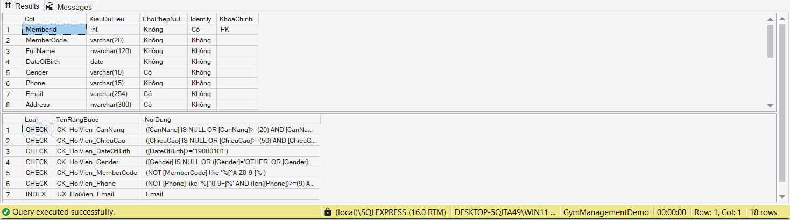
Hình 3.2. Cấu trúc cột, CHECK và index của bảng HoiVien trong SSMS

3.4. Trigger
Trigger được dùng cho những quy tắc mà CHECK không diễn đạt được vì cần so sánh với các dòng khác hoặc bảng khác. Hệ thống có sáu trigger, được liệt kê ở Bảng 3.3. Các trigger dạng AFTER đều xử lý theo tập (đọc bảng inserted) thay vì giả định mỗi lệnh chỉ tác động một dòng, nhờ đó đúng cả với lệnh INSERT hoặc UPDATE hàng loạt.
Bảng 3.3. Danh sách trigger
Trigger | Bảng, sự kiện | Quy tắc bảo vệ | Mã lỗi
trg_HoiVien_PreventDeleteActive | HoiVien, INSTEAD OF DELETE | Không xóa hội viên còn gói ACTIVE chưa hết hạn | 53020
trg_LichLop_ValidateTrainerRole | LichLop, AFTER INSERT/UPDATE | TrainerId phải là nhân viên TRAINER đang hoạt động | 52001
trg_LichLop_NoOverlap | LichLop, AFTER INSERT/UPDATE | Phòng hoặc HLV không trùng khung giờ | 52002
trg_LichLop_CapacityWithinRoom | LichLop, AFTER INSERT/UPDATE | Sức chứa buổi không vượt sức chứa phòng | 52003
trg_DatLop_EnforceSessionCapacity | DatLop, AFTER INSERT/UPDATE | Số chỗ chiếm không vượt Capacity của buổi | THROW kèm số liệu cụ thể
trg_DatLop_PreventInvalidSessionBooking | DatLop, AFTER INSERT | Không đặt vào buổi đã hủy, đã kết thúc hoặc đã bắt đầu | 52005

3.4.1. Trigger chặn xóa hội viên còn gói hiệu lực
Đây là trigger INSTEAD OF DELETE: thay vì xóa ngay, nó kiểm tra bảng deleted. Nếu có hội viên đang có gói ACTIVE chưa quá ngày kết thúc (tính theo giờ Việt Nam) thì ném lỗi 53020; ngược lại mới thực hiện xóa thật. Cách này thay thế cho việc dựa vào khóa ngoại, vì khóa ngoại chỉ chặn khi có bản ghi con còn tồn tại bất kể trạng thái, trong khi nghiệp vụ muốn phân biệt gói đang hiệu lực với gói đã kết thúc.
CREATE OR ALTER TRIGGER dbo.trg_HoiVien_PreventDeleteActive
ON dbo.HoiVien
INSTEAD OF DELETE
AS
BEGIN
SET ANSI_NULLS ON;
SET QUOTED_IDENTIFIER ON;
SET NOCOUNT ON;

IF EXISTS (
SELECT 1 FROM deleted d
JOIN dbo.DangKyGoi dk ON d.MemberId = dk.MemberId
WHERE dk.Status = 'ACTIVE' AND dk.EndDate >= CONVERT(date, DATEADD(HOUR,
7, SYSUTCDATETIME()))
)
BEGIN
THROW 53020, N'Không thể xóa hội viên đang có gói tập; hãy ngừng hoạt
động hội viên.', 1;
END
DELETE FROM dbo.HoiVien WHERE MemberId IN (SELECT MemberId FROM deleted);
END;

3.4.2. Trigger kiểm tra lịch lớp
Ba trigger trên LichLop độc lập nhưng bổ sung cho nhau. Trigger kiểm tra vai trò bảo đảm TrainerId trỏ đến một nhân viên đang hoạt động và có EmployeeType là TRAINER. Trigger sức chứa so sánh Capacity của buổi với Capacity của phòng. Trigger chống trùng lịch dùng điều kiện giao nhau của hai khoảng thời gian: buổi mới bắt đầu trước khi buổi cũ kết thúc và kết thúc sau khi buổi cũ bắt đầu, áp dụng cho cùng phòng hoặc cùng huấn luyện viên và bỏ qua buổi đã hủy.
CREATE OR ALTER TRIGGER dbo.trg_LichLop_NoOverlap
ON dbo.LichLop
AFTER INSERT, UPDATE
AS
BEGIN
SET NOCOUNT ON;

IF NOT EXISTS (SELECT 1 FROM inserted WHERE Status <> 'CANCELLED')
RETURN;

IF EXISTS
(
SELECT 1
FROM inserted AS i
INNER JOIN dbo.LichLop AS existing
ON existing.SessionId <> i.SessionId
AND existing.Status <> 'CANCELLED'
AND (existing.RoomId = i.RoomId OR existing.TrainerId = i.TrainerId)
AND i.StartAt < existing.EndAt
AND i.EndAt > existing.StartAt
WHERE i.Status <> 'CANCELLED'
)
BEGIN
ROLLBACK TRANSACTION;
THROW 52002, N'Trùng lịch: phòng hoặc huấn luyện viên đã có buổi khác
cùng khung giờ.', 1;
END;
END;
Các trigger này gọi ROLLBACK TRANSACTION trước khi THROW. Vì trigger chạy trong cùng transaction với lệnh gây ra nó, rollback đưa dữ liệu về trạng thái trước lệnh; câu lệnh THROW sau đó trả mã lỗi cho phiên gọi. Kịch bản thử nghiệm ở Hình 3.6 cho thấy trigger này phát lỗi 52002 khi cố tạo lịch trùng khung giờ và số lịch trùng còn lại bằng 0.

3.4.3. Trigger bảo vệ sức chứa buổi lớp
Trigger trên DatLop thực hiện lớp phòng thủ cuối cùng cho sức chứa. Nó chỉ chạy khi có dòng mang trạng thái chiếm chỗ, lấy khóa UPDLOCK, HOLDLOCK trên dòng LichLop tương ứng rồi đếm số chỗ đã chiếm; nếu vượt Capacity thì ném lỗi. Nhờ vậy, ngay cả khi ai đó INSERT trực tiếp vào DatLop mà không qua procedure, hệ thống vẫn không bán vượt chỗ.
CREATE OR ALTER TRIGGER dbo.trg_DatLop_EnforceSessionCapacity
ON dbo.DatLop
AFTER INSERT, UPDATE
AS
BEGIN
SET NOCOUNT ON;

IF NOT EXISTS (SELECT 1 FROM inserted WHERE Status IN ('CONFIRMED',
'ATTENDED', 'NO_SHOW'))
RETURN;

DECLARE @AffectedSessions TABLE (SessionId bigint PRIMARY KEY);
INSERT @AffectedSessions(SessionId)
SELECT DISTINCT SessionId FROM inserted WHERE Status IN ('CONFIRMED',
'ATTENDED', 'NO_SHOW');

DECLARE @LockedCapacity TABLE (SessionId bigint PRIMARY KEY, Capacity
smallint NOT NULL);
INSERT @LockedCapacity(SessionId, Capacity)
SELECT l.SessionId, l.Capacity
FROM dbo.LichLop AS l WITH (UPDLOCK, HOLDLOCK, ROWLOCK)
INNER JOIN @AffectedSessions AS a ON a.SessionId = l.SessionId;

DECLARE @Overbooked TABLE (SessionId bigint, Capacity smallint,
ConfirmedCount int);
INSERT @Overbooked(SessionId, Capacity, ConfirmedCount)
SELECT lc.SessionId, lc.Capacity, COUNT(*)
FROM @LockedCapacity AS lc
INNER JOIN dbo.DatLop AS d ON d.SessionId = lc.SessionId AND d.Status IN
('CONFIRMED', 'ATTENDED', 'NO_SHOW')
GROUP BY lc.SessionId, lc.Capacity
HAVING COUNT(*) > lc.Capacity;

IF EXISTS (SELECT 1 FROM @Overbooked)
BEGIN
DECLARE @Message nvarchar(400) =
N'Buổi lớp đã đầy chỗ: ' +
(
SELECT STRING_AGG(CONCAT(N'Session ', SessionId, N' (',
ConfirmedCount, N'/', Capacity, N')'), N'; ')
FROM @Overbooked
);
ROLLBACK TRANSACTION;
THROW 52004, @Message, 1;
END;
END;

CREATE OR ALTER TRIGGER dbo.trg_DatLop_PreventInvalidSessionBooking
ON dbo.DatLop
AFTER INSERT
AS
BEGIN
SET NOCOUNT ON;

IF NOT EXISTS (SELECT 1 FROM inserted WHERE Status IN ('CONFIRMED',
'WAITLISTED'))
RETURN;

IF EXISTS
(
SELECT 1
FROM inserted AS i
INNER JOIN dbo.LichLop AS l ON l.SessionId = i.SessionId
WHERE i.Status IN ('CONFIRMED', 'WAITLISTED')
AND (l.Status IN ('CANCELLED', 'COMPLETED') OR l.StartAt <=
dbo.fn_GioVN(SYSUTCDATETIME()))
)
BEGIN
ROLLBACK TRANSACTION;
THROW 52005, N'Không thể đặt chỗ: buổi lớp đã hủy, đã kết thúc hoặc đã
bắt đầu.', 1;
END;
END;

3.5. View
View đóng vai trò hợp đồng đọc dữ liệu: ứng dụng và các vai trò hạn chế chỉ truy cập qua view hoặc procedure thay vì truy cập bảng. Hệ thống có chín view, tổng hợp ở Bảng 3.4. Hai view bảo mật nằm trong script 08 và chỉ lộ cột cần thiết, che MedicalNote và các cột xác thực.
Bảng 3.4. Danh sách view
View | Mục đích | Người dùng
vw_HoiVienSapHetHan | Hội viên có gói ACTIVE sắp hết hạn trong 0–30 ngày, kèm số ngày còn lại | Lễ tân, quản trị
vw_LichLop_ConCho | Từng buổi lớp với số đã đặt và số chỗ còn lại | Lễ tân, HLV
vw_LichLop_HomNay | Lịch lớp trong ngày, lọc từ vw_LichLop_ConCho | Lễ tân, HLV
vw_LichSuCheckIn | Lịch sử check-in nối hội viên, nhân viên ghi nhận, buổi lớp | Lễ tân, HLV
vw_CongSuatLop | Tổng buổi, tổng sức chứa, tổng đã đặt và tỷ lệ lấp đầy theo loại lớp | Lễ tân, báo cáo
vw_TV4_HoiVienTraCuu | Hội viên kèm trạng thái gói tổng hợp để tra cứu và phân trang | Ứng dụng
vw_TV4_DoanhThuTheoNgay | Doanh thu theo ngày (giờ VN) từ thanh toán COMPLETED của hóa đơn chưa hủy | Kế toán, quản trị
vw_HoiVienCoBan | Thông tin hội viên cơ bản, không có MedicalNote | Vai trò hạn chế
vw_NhanVienTaiKhoan | Nhân viên và vai trò, không lộ băm mật khẩu | Quản trị
View vw_HoiVienSapHetHan quy đổi ngày hiện tại sang giờ Việt Nam bằng cách cộng bảy giờ vào UTC rồi so với EndDate; view vw_LichLop_ConCho dùng OUTER APPLY để đếm số chỗ đã chiếm của từng buổi, bao gồm cả buổi chưa có ai đặt.
CREATE OR ALTER VIEW dbo.vw_HoiVienSapHetHan
AS
SELECT
hv.MemberId AS MaHV,
hv.FullName AS HoTen,
hv.Phone AS SoDienThoai,
gt.PlanName AS TenGoi,
dk.EndDate AS NgayKetThuc,
DATEDIFF(DAY, CONVERT(date, DATEADD(HOUR, 7, SYSUTCDATETIME())),
dk.EndDate) AS SoNgayConLai
FROM dbo.DangKyGoi dk
JOIN dbo.HoiVien hv ON dk.MemberId = hv.MemberId
JOIN dbo.GoiTap gt ON dk.PlanId = gt.PlanId
WHERE dk.Status = 'ACTIVE'
AND DATEDIFF(DAY, CONVERT(date, DATEADD(HOUR, 7, SYSUTCDATETIME())),
dk.EndDate) BETWEEN 0 AND 30;

CREATE OR ALTER VIEW dbo.vw_LichLop_ConCho
AS
SELECT
l.SessionId,
lt.ClassId,
lt.ClassName,
r.RoomId,
r.RoomName,
nv.EmployeeId AS TrainerId,
nv.FullName AS TrainerName,
l.StartAt,
l.EndAt,
l.Capacity,
ISNULL(b.ConfirmedCount, 0) AS ConfirmedCount,
l.Capacity - ISNULL(b.ConfirmedCount, 0) AS SeatsLeft,
CASE WHEN l.Status = 'SCHEDULED' AND l.EndAt <= dbo.fn_GioVN(SYSUTCDATETIME()) THEN 'COMPLETED'
WHEN l.Status = 'SCHEDULED' AND l.StartAt <= dbo.fn_GioVN(SYSUTCDATETIME()) THEN 'IN_PROGRESS'
ELSE l.Status END AS Status
FROM dbo.LichLop AS l
INNER JOIN dbo.LopTap AS lt ON lt.ClassId = l.ClassId
INNER JOIN dbo.PhongTap AS r ON r.RoomId = l.RoomId
INNER JOIN dbo.NhanVien AS nv ON nv.EmployeeId = l.TrainerId
OUTER APPLY
(
SELECT COUNT(*) AS ConfirmedCount
FROM dbo.DatLop AS d
WHERE d.SessionId = l.SessionId AND d.Status IN ('CONFIRMED', 'ATTENDED', 'NO_SHOW')
) AS b;
View vw_CongSuatLop và vw_TV4_DoanhThuTheoNgay là hai view tổng hợp; trong đó doanh thu chỉ tính các khoản thu COMPLETED của hóa đơn chưa bị hủy và gom theo ngày theo giờ địa phương:
CREATE OR ALTER VIEW dbo.vw_CongSuatLop
AS
SELECT
lt.ClassId,
lt.ClassName,
COUNT(DISTINCT l.SessionId) AS TotalSessions,
SUM(l.Capacity) AS TotalCapacity,
SUM(ISNULL(b.ConfirmedCount, 0)) AS TotalBooked,
CAST(ROUND(100.0 * SUM(ISNULL(b.ConfirmedCount, 0)) / NULLIF(SUM(l.Capacity), 0), 1) AS decimal(5,1)) AS UtilizationPercent
FROM dbo.LopTap AS lt
INNER JOIN dbo.LichLop AS l ON l.ClassId = lt.ClassId AND l.Status <> 'CANCELLED'
OUTER APPLY
(
SELECT COUNT(*) AS ConfirmedCount
FROM dbo.DatLop AS d
WHERE d.SessionId = l.SessionId AND d.Status IN ('CONFIRMED', 'ATTENDED', 'NO_SHOW')
) AS b
GROUP BY lt.ClassId, lt.ClassName;

CREATE OR ALTER VIEW dbo.vw_TV4_DoanhThuTheoNgay
AS
SELECT
CONVERT(date, DATEADD(HOUR, 7, tt.PaidAt)) AS RevenueDate,
CONVERT(decimal(18,2), SUM(tt.Amount)) AS Revenue,
CONVERT(int, COUNT_BIG(1)) AS PaymentCount
FROM dbo.ThanhToan AS tt
INNER JOIN dbo.HoaDon AS hd ON hd.InvoiceId = tt.InvoiceId
WHERE tt.Status = 'COMPLETED'
AND hd.Status <> 'CANCELLED'
GROUP BY CONVERT(date, DATEADD(HOUR, 7, tt.PaidAt));

3.6. Function
Function gói gọn các phép tính được dùng lặp lại trong view, trigger và procedure. Chín function được chia thành function vô hướng và function trả về bảng inline, như Bảng 3.5.
Bảng 3.5. Danh sách function
Function | Kiểu trả về | Chức năng
fn_TongDoanhThuHoiVien(@MemberId) | decimal(18,2) | Tổng PaidAmount của các hóa đơn PAID thuộc hội viên
fn_XepHangHoiVien(@MemberId) | varchar(20) | Xếp hạng Standard, VIP Silver (≥ 5 triệu), VIP Gold (≥ 10 triệu), Diamond (≥ 20 triệu) theo tổng doanh thu
fn_GioVN(@UtcTime) | datetime2(0) | Quy đổi UTC sang giờ Việt Nam (+7), WITH SCHEMABINDING
fn_GoiHieuLuc(@MemberId, @Day) | Bảng inline | Số gói ACTIVE hiệu lực trong ngày, MaxCheckInsPerDay, AllowsClasses, ngày kết thúc muộn nhất
fn_ChoTrongLop(@SessionId) | int | Số chỗ còn lại của buổi lớp
fn_DieuKienDatLop(@MemberId, @SessionId) | Bảng inline | Cờ hội viên hoạt động, có gói, gói cho phép lớp, và có trùng lịch cá nhân hay không
fn_SoLuotCheckInTrongNgay(@MemberId, @Day) | int | Đếm lượt check-in trong ngày theo giờ Việt Nam
fn_CoTheHuyDatLop(@BookingId, @NowUtc) | bit | Cho phép hủy: WAITLISTED trước giờ bắt đầu, CONFIRMED trước ít nhất 2 giờ
fn_LichLopTheoKhoang(...) | Bảng inline | Lịch lớp theo khoảng thời gian, lọc tùy chọn theo HLV, phòng, loại lớp
Hai function dưới đây minh họa hai kiểu viết. fn_GioVN là function vô hướng schema-bound đơn giản, được dùng ở nhiều nơi nên đáng tập trung hóa phép đổi múi giờ. fn_GoiHieuLuc là function trả về bảng inline: vì không có thân BEGIN...END nên trình tối ưu mở rộng nó vào truy vấn gọi như một view tham số hóa, tránh chi phí gọi từng dòng của function vô hướng nhiều câu lệnh.
CREATE OR ALTER FUNCTION dbo.fn_GioVN(@UtcTime datetime2(0))
RETURNS datetime2(0)
WITH SCHEMABINDING
AS
BEGIN
RETURN DATEADD(HOUR, 7, @UtcTime);
END;

CREATE OR ALTER FUNCTION dbo.fn_GoiHieuLuc(@MemberId int, @Day date)
RETURNS TABLE
AS
RETURN
(
SELECT
COUNT(dk.MembershipId) AS ActiveCount,
MAX(CAST(gt.MaxCheckInsPerDay AS int)) AS MaxCheckInsPerDay,
MAX(CAST(gt.AllowsClasses AS int)) AS AllowsClasses,
MAX(dk.EndDate) AS LatestEndDate
FROM dbo.DangKyGoi AS dk
INNER JOIN dbo.GoiTap AS gt ON gt.PlanId = dk.PlanId
WHERE dk.MemberId = @MemberId
AND dk.Status = 'ACTIVE'
AND @Day BETWEEN dk.StartDate AND dk.EndDate
);
fn_CoTheHuyDatLop mã hóa chính sách hủy chỗ ở một nơi duy nhất, để procedure hủy chỗ và giao diện cùng dùng một luật:
CREATE OR ALTER FUNCTION dbo.fn_CoTheHuyDatLop(@BookingId bigint, @NowUtc datetime2(0))
RETURNS bit
AS
BEGIN
DECLARE @CanCancel bit = 0;
DECLARE @NowVn datetime2(0) = DATEADD(HOUR, 7, @NowUtc);

SELECT @CanCancel =
CASE
WHEN ll.Status <> 'SCHEDULED' THEN 0
WHEN dl.Status = 'WAITLISTED' AND @NowVn < ll.StartAt THEN 1
WHEN dl.Status = 'CONFIRMED' AND @NowVn <= DATEADD(HOUR, -2, ll.StartAt) THEN 1
ELSE 0
END
FROM dbo.DatLop AS dl
INNER JOIN dbo.LichLop AS ll ON ll.SessionId = dl.SessionId
WHERE dl.BookingId = @BookingId;

RETURN @CanCancel;
END;
Hình 3.3 là kết quả chạy trực tiếp view vw_LichLop_ConCho và function fn_ChoTrongLop, fn_DieuKienDatLop trong SSMS: số chỗ còn lại từ function khớp với cột SeatsLeft của view, và các cờ điều kiện đặt lớp cho kết quả hợp lý.
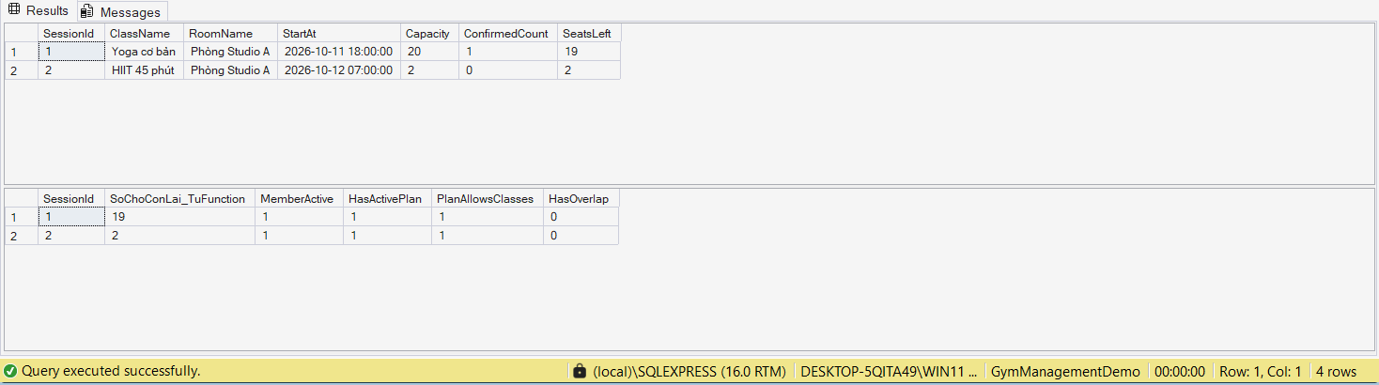
Hình 3.3. Kết quả view vw_LichLop_ConCho và các function điều kiện đặt lớp

3.7. Stored procedure
Stored procedure là giao diện nghiệp vụ mà repository gọi bằng tham số có kiểu; procedure ghi dữ liệu dùng transaction khi cần và ném mã lỗi bằng THROW. Source hiện tại có 45 procedure: 14 hội viên/billing, 19 vận hành lớp, 5 báo cáo/tìm kiếm và 7 bảo mật–tài khoản nhân viên, như Bảng 3.6.
Bảng 3.6. Các nhóm stored procedure
Nhóm | Số lượng | Procedure tiêu biểu
Hội viên và billing (06a) | 14 | sp_HoiVien_Luu, sp_DangKyGoiTapMoi, sp_ThanhToan_Them, sp_HuyGoiTap, sp_CapNhatTheHinh
Vận hành lớp (06b) | 19 | sp_LichLop_TaoLich, sp_DatLop_DatCho, sp_DatLop_HuyCho, sp_CheckIn_GhiNhan
Báo cáo và tìm kiếm (06c) | 5 | sp_TV4_TimKiemHoiVien, sp_TV4_BaoCaoDoanhThu, sp_TV4_BaoCaoCongSuatLop
Bảo mật (08) | 7 | sp_AuthenticateUser, sp_RecordFailedLogin, sp_RecordSuccessfulLogin, sp_ChangePassword; sp_StaffAccount_Create, sp_StaffAccount_List, sp_StaffAccount_SuggestCode

3.7.1. Nhóm hội viên và billing
Bảng 3.7. Procedure nhóm hội viên và billing
Procedure | Tham số chính | Chức năng
sp_HoiVien_DanhSach | @Search, @IncludeInactive | Danh sách hội viên có lọc và tìm kiếm
sp_HoiVien_ChiTiet | @MemberId | Chi tiết hồ sơ hội viên
sp_HoiVien_Luu | @MemberId, @FullName, @Phone, @Email, @DateOfBirth... | Thêm hoặc sửa hội viên, sinh mã bằng SEQUENCE
sp_HoiVien_SetActive | @MemberId, @IsActive | Ngừng hoặc kích hoạt hội viên
sp_ThemHoiVien | @FullName, @Phone, @Email, @DateOfBirth, @Gender | Thêm nhanh hội viên
sp_CapNhatTheHinh | @MemberId, @ChieuCao, @CanNang, @ThoiGianTap | Cập nhật thể trạng
sp_GoiTap_DanhSach, _Luu, _SetActive | @IncludeInactive, @PlanId... | Quản lý danh mục gói
sp_TaoGoiTap | @PlanCode, @PlanName, @DurationDays, @Price | Tạo nhanh gói tập
sp_DangKyGoiTapMoi | @MemberId, @PlanId, @EmployeeId, @StartDate, @InitialPayment... | Đăng ký gói, tạo hóa đơn, chi tiết, thanh toán đầu
sp_ThanhToan_Them | @InvoiceId, @EmployeeId, @Amount, @PaymentMethod | Ghi nhận một khoản thu, cập nhật công nợ
sp_HuyGoiTap | @MembershipId, @Reason | Hủy gói kèm lý do, xử lý hóa đơn chưa thu
sp_DangKyGoi_DanhSach | @MemberId | Lịch sử đăng ký của hội viên
sp_ThanhToan_Them khóa hóa đơn, kiểm tra trạng thái đăng ký còn PENDING hoặc ACTIVE và số tiền không vượt công nợ, rồi ghi ThanhToan, cập nhật PaidAmount/Status; thanh toán đủ sẽ kích hoạt đăng ký. Mọi bước nằm trong transaction với TRY/CATCH. Gói đã hủy hoặc ngừng hiệu lực bị từ chối bằng mã 53021:
CREATE OR ALTER PROCEDURE dbo.sp_ThanhToan_Them
@InvoiceId bigint, @EmployeeId int, @Amount decimal(18,2),
@PaymentMethod varchar(20), @TransactionReference varchar(100) = NULL,
@PaymentId bigint = NULL OUTPUT
AS
BEGIN
SET NOCOUNT ON;
SET XACT_ABORT ON;
BEGIN TRY
BEGIN TRANSACTION;
DECLARE @Total decimal(18,2), @Paid decimal(18,2), @MembershipId bigint,
@MembershipStatus varchar(20);
SELECT @Total = hd.TotalAmount, @Paid = hd.PaidAmount,
@MembershipId = hd.MembershipId, @MembershipStatus = dk.Status
FROM dbo.HoaDon AS hd WITH (UPDLOCK, HOLDLOCK)
INNER JOIN dbo.DangKyGoi AS dk WITH (UPDLOCK, HOLDLOCK)
ON dk.MembershipId = hd.MembershipId
WHERE hd.InvoiceId = @InvoiceId AND hd.Status <> 'CANCELLED';
IF @Total IS NULL THROW 53016, N'Hóa đơn không tồn tại hoặc đã hủy.', 1;
IF @MembershipStatus NOT IN ('PENDING', 'ACTIVE')
THROW 53021, N'Không thể thanh toán cho gói đã hủy hoặc ngừng hiệu lực.', 1;
IF @Amount <= 0 OR @Paid + @Amount > @Total THROW 53017, N'Số tiền vượt quá công nợ còn lại.', 1;
DECLARE @PaymentNumber bigint = NEXT VALUE FOR dbo.Seq_PaymentCode;
DECLARE @PaymentCode varchar(30) = CONCAT('TT', RIGHT(CONCAT('00000000', @PaymentNumber), 8));
INSERT dbo.ThanhToan(PaymentCode, InvoiceId, ReceivedByEmployeeId, Amount,
PaymentMethod, Status, TransactionReference)
VALUES(@PaymentCode, @InvoiceId, @EmployeeId, @Amount, @PaymentMethod, 'COMPLETED', @TransactionReference);
SET @PaymentId = SCOPE_IDENTITY();
SET @Paid += @Amount;
UPDATE dbo.HoaDon
SET PaidAmount = @Paid, Status = CASE WHEN @Paid = @Total THEN 'PAID' ELSE 'PARTIAL' END,
UpdatedAt = SYSUTCDATETIME()
WHERE InvoiceId = @InvoiceId;
IF @Paid = @Total
UPDATE dbo.DangKyGoi SET Status = 'ACTIVE', UpdatedAt = SYSUTCDATETIME()
WHERE MembershipId = @MembershipId AND Status = 'PENDING';
COMMIT TRANSACTION;
END TRY
BEGIN CATCH
IF XACT_STATE() <> 0 ROLLBACK TRANSACTION;
THROW;
END CATCH;
END;
Mã nguồn đầy đủ của sp_DangKyGoiTapMoi, procedure phức tạp nhất của nhóm, nằm ở Phụ lục B. Trình tự của nó gồm khóa và kiểm tra hội viên, kiểm tra gói đang bán, kiểm tra chồng lấn thời gian, tính ngày kết thúc, chụp giá, tạo đăng ký, tạo hóa đơn cùng dòng chi tiết, và nếu có thanh toán ban đầu thì ghi khoản thu và kích hoạt gói khi trả đủ.

3.7.2. Nhóm vận hành lớp
Bảng 3.8. Procedure nhóm vận hành lớp
Procedure | Tham số chính | Chức năng
sp_PhongTap_Upsert, _SetActive, _DanhSach, _ChiTiet | @RoomId, @RoomCode, @Capacity... | Quản lý phòng tập
sp_LopTap_Upsert, _SetActive, _DanhSach, _ChiTiet | @ClassId, @ClassCode, @DefaultDurationMinutes... | Quản lý loại lớp
sp_LichLop_TaoLich | @ClassId, @RoomId, @TrainerId, @StartAt, @EndAt, @Capacity | Tạo buổi lớp, kiểm tra điều kiện, không cho tạo trong quá khứ
sp_LichLop_HuyLich | @SessionId, @Reason | Hủy buổi lớp và các đặt chỗ liên quan
sp_LichLop_DanhSach, _ChiTiet | @TuNgay, @DenNgay, @SessionId | Tra cứu lịch lớp
sp_NhanVien_DanhSachHLV | không | Danh sách huấn luyện viên đang hoạt động
sp_DatLop_DatCho | @MemberId, @SessionId, @NewBookingId OUTPUT, @ResultStatus OUTPUT | Đặt chỗ CONFIRMED hoặc WAITLISTED
sp_DatLop_HuyCho | @BookingId, @Reason | Hủy chỗ và đôn người chờ lâu nhất
sp_DatLop_DanhSachTheoBuoi | @SessionId | Danh sách đặt chỗ của buổi
sp_HoiVien_TimKiemNhanh | @Keyword | Tìm hội viên nhanh tại quầy
sp_CheckIn_GhiNhan | @MemberId, @EmployeeId, @SessionId, @CheckInMethod | Ghi nhận check-in sau khi kiểm tra điều kiện
sp_CheckIn_LichSu | @MemberId, @Top | Lịch sử check-in gần nhất
sp_DatLop_DatCho khóa buổi lớp và hội viên, yêu cầu hội viên đang hoạt động, buổi còn nhận đặt, gói có hiệu lực đúng ngày học và cho phép lớp, đồng thời chặn hai buổi trùng giờ bằng fn_DieuKienDatLop. Nó tính cả chỗ ATTENDED/NO_SHOW, chọn CONFIRMED hoặc WAITLISTED; nếu người đó từng hủy chính buổi này thì dùng lại dòng đặt chỗ cũ thay vì chèn dòng trùng:
CREATE OR ALTER PROCEDURE dbo.sp_DatLop_DatCho
@MemberId int,
@SessionId bigint,
@NewBookingId bigint = NULL OUTPUT,
@ResultStatus varchar(20) = NULL OUTPUT
AS
BEGIN
SET NOCOUNT ON;
SET XACT_ABORT ON;

BEGIN TRY
BEGIN TRANSACTION;

DECLARE @Capacity smallint, @StartAt datetime2(0), @SessionStatus varchar(20);

SET @NewBookingId = NULL;
SET @ResultStatus = NULL;

-- Giữ dòng hội viên đến COMMIT. Hủy gói cũng phải lấy khóa này,
-- nên không thể đi qua khi một lượt đặt còn đang ghi.
IF NOT EXISTS
(
SELECT 1 FROM dbo.HoiVien WITH (UPDLOCK, HOLDLOCK)
WHERE MemberId = @MemberId AND IsActive = 1
)
THROW 52146, N'Hội viên không tồn tại hoặc đã ngừng hoạt động.', 1;

/*
Database bật READ_COMMITTED_SNAPSHOT nên đọc thường không tự chặn nhau.
UPDLOCK + HOLDLOCK trên dòng LichLop buộc các giao dịch đặt chỗ cùng một
buổi phải xếp hàng trước khi đếm chỗ.
*/
SELECT @Capacity = Capacity, @StartAt = StartAt, @SessionStatus = Status
FROM dbo.LichLop WITH (UPDLOCK, HOLDLOCK, ROWLOCK)
WHERE SessionId = @SessionId;

IF @Capacity IS NULL
THROW 52141, N'Buổi lớp không tồn tại.', 1;

IF @SessionStatus <> 'SCHEDULED' OR @StartAt <= dbo.fn_GioVN(SYSUTCDATETIME())
THROW 52142, N'Buổi lớp không còn nhận đặt chỗ.', 1;

IF EXISTS
(
SELECT 1 FROM dbo.DatLop
WHERE MemberId = @MemberId AND SessionId = @SessionId AND Status <> 'CANCELLED'
)
THROW 52143, N'Hội viên đã đặt chỗ buổi lớp này rồi.', 1;

DECLARE @HasActivePlan int, @PlanAllowsClasses int, @HasOverlap int;
SELECT @HasActivePlan = HasActivePlan,
@PlanAllowsClasses = PlanAllowsClasses,
@HasOverlap = HasOverlap
FROM dbo.fn_DieuKienDatLop(@MemberId, @SessionId);

IF ISNULL(@HasActivePlan, 0) = 0
THROW 52144, N'Hội viên không có gói tập còn hiệu lực vào ngày học.', 1;
IF ISNULL(@PlanAllowsClasses, 0) = 0
THROW 52145, N'Gói tập hiện tại không bao gồm quyền đặt lớp.', 1;
IF @HasOverlap = 1
THROW 52147, N'Hội viên đã có buổi lớp khác trùng giờ.', 1;

DECLARE @ConfirmedCount int;
SELECT @ConfirmedCount = COUNT(*)
FROM dbo.DatLop
WHERE SessionId = @SessionId AND Status IN ('CONFIRMED', 'ATTENDED', 'NO_SHOW');

SET @ResultStatus = CASE WHEN @ConfirmedCount < @Capacity THEN 'CONFIRMED' ELSE 'WAITLISTED' END;

-- UQ_DatLop_Member_Session giữ một dòng cho mỗi cặp hội viên/buổi.
-- Đặt lại sau khi hủy phải mở lại dòng cũ, không INSERT dòng thứ hai.
SELECT @NewBookingId = BookingId
FROM dbo.DatLop WITH (UPDLOCK, HOLDLOCK)
WHERE MemberId = @MemberId AND SessionId = @SessionId AND Status = 'CANCELLED';

IF @NewBookingId IS NULL
BEGIN
INSERT dbo.DatLop(MemberId, SessionId, Status)
VALUES (@MemberId, @SessionId, @ResultStatus);
SET @NewBookingId = SCOPE_IDENTITY();
END
ELSE
UPDATE dbo.DatLop
SET Status = @ResultStatus, BookedAt = SYSUTCDATETIME(),
CancelledAt = NULL, CancellationReason = NULL,
UpdatedAt = SYSUTCDATETIME()
WHERE BookingId = @NewBookingId;

COMMIT TRANSACTION;
END TRY
BEGIN CATCH
IF XACT_STATE() <> 0 ROLLBACK TRANSACTION;
THROW;
END CATCH;
END;
sp_CheckIn_GhiNhan kiểm nhân viên ghi nhận, hội viên hoạt động, gói hiệu lực và hạn mức lượt theo ngày Việt Nam. Hiện chỉ hỗ trợ phương thức FRONT_DESK; nếu check-in theo buổi thì buổi phải trong khoảng từ 30 phút trước giờ bắt đầu đến lúc kết thúc và hội viên có chỗ CONFIRMED. HLV chỉ được check-in buổi mình phụ trách, không được check-in tập tự do; ghi CheckIn và chuyển chỗ sang ATTENDED trong cùng transaction:
CREATE OR ALTER PROCEDURE dbo.sp_CheckIn_GhiNhan
@MemberId int,
@EmployeeId int,
@SessionId bigint = NULL,
@CheckInMethod varchar(20) = 'FRONT_DESK',
@NewCheckInId bigint = NULL OUTPUT
AS
BEGIN
SET NOCOUNT ON;
SET XACT_ABORT ON;

BEGIN TRY
BEGIN TRANSACTION;

DECLARE @EmployeeType varchar(20);
SELECT @EmployeeType = EmployeeType
FROM dbo.NhanVien
WHERE EmployeeId = @EmployeeId AND IsActive = 1;
IF @EmployeeType NOT IN ('MANAGER', 'RECEPTIONIST', 'TRAINER') OR @EmployeeType IS NULL
THROW 52164, N'Nhân viên không được phép ghi nhận check-in.', 1;
IF @CheckInMethod <> 'FRONT_DESK'
THROW 52165, N'Hiện tại chỉ hỗ trợ check-in trực tiếp tại quầy.', 1;

-- Khóa một hội viên trước khi đếm lượt, để các lượt check-in đồng thời
-- của cùng người phải kiểm tra hạn mức lần lượt.
IF NOT EXISTS
(
SELECT 1 FROM dbo.HoiVien WITH (UPDLOCK, HOLDLOCK)
WHERE MemberId = @MemberId AND IsActive = 1
)
THROW 52166, N'Hội viên không tồn tại hoặc đã ngừng hoạt động.', 1;

IF NOT EXISTS (SELECT 1 FROM dbo.fn_GoiHieuLuc(@MemberId, CONVERT(date, dbo.fn_GioVN(SYSUTCDATETIME()))) WHERE ActiveCount > 0)
THROW 52161, N'Hội viên không có gói tập còn hiệu lực để check-in.', 1;

DECLARE @MaxPerDay tinyint;
SELECT @MaxPerDay = MAX(g.MaxCheckInsPerDay)
FROM dbo.DangKyGoi AS dk
INNER JOIN dbo.GoiTap AS g ON g.PlanId = dk.PlanId
WHERE dk.MemberId = @MemberId
AND dk.Status = 'ACTIVE'
AND CONVERT(date, dbo.fn_GioVN(SYSUTCDATETIME())) BETWEEN dk.StartDate AND dk.EndDate;

-- CheckedAt lưu UTC, nên đổi nửa đêm giờ máy chủ sang UTC để đếm đúng "hôm nay".
DECLARE @TodayVn date = CONVERT(date, dbo.fn_GioVN(SYSUTCDATETIME()));
DECLARE @TodayCount int = dbo.fn_SoLuotCheckInTrongNgay(@MemberId, @TodayVn);

IF @MaxPerDay IS NOT NULL AND @TodayCount >= @MaxPerDay
THROW 52162, N'Hội viên đã đạt số lượt check-in tối đa hôm nay theo gói tập.', 1;

IF @SessionId IS NOT NULL
BEGIN
IF NOT EXISTS
(
SELECT 1 FROM dbo.LichLop
WHERE SessionId = @SessionId AND Status IN ('SCHEDULED', 'IN_PROGRESS')
AND dbo.fn_GioVN(SYSUTCDATETIME()) >= DATEADD(MINUTE, -30, StartAt)
AND dbo.fn_GioVN(SYSUTCDATETIME()) <= EndAt
AND (@EmployeeType <> 'TRAINER' OR TrainerId = @EmployeeId)
)
THROW 52167, N'Buổi lớp chưa đến giờ check-in, đã kết thúc hoặc không thuộc huấn luyện viên này.', 1;

UPDATE dbo.DatLop
SET Status = 'ATTENDED', UpdatedAt = SYSUTCDATETIME()
WHERE MemberId = @MemberId AND SessionId = @SessionId AND Status = 'CONFIRMED';

IF @@ROWCOUNT = 0
THROW 52163, N'Hội viên chưa có lượt đặt chỗ CONFIRMED cho buổi lớp này.', 1;
END;

IF @SessionId IS NULL AND @EmployeeType = 'TRAINER'
THROW 52168, N'Huấn luyện viên chỉ được check-in cho lớp mình phụ trách.', 1;

INSERT dbo.CheckIn(MemberId, EmployeeId, SessionId, CheckInMethod)
VALUES (@MemberId, @EmployeeId, @SessionId, @CheckInMethod);

SET @NewCheckInId = SCOPE_IDENTITY();

COMMIT TRANSACTION;
END TRY
BEGIN CATCH
IF XACT_STATE() <> 0 ROLLBACK TRANSACTION;
THROW;
END CATCH;
END;

3.7.3. Nhóm báo cáo và tìm kiếm
Các procedure tiền tố sp_TV4 là procedure chỉ đọc phục vụ màn hình tra cứu và báo cáo. sp_TV4_TimKiemHoiVien nhận từ khóa, trạng thái, số trang, kích thước trang và trả tổng số bản ghi qua tham số OUTPUT để giao diện phân trang đúng. sp_TV4_DashboardHoiVien trả các chỉ số tổng quan. Ba procedure báo cáo nhận khoảng ngày và từ chối khoảng không hợp lệ bằng các mã lỗi 51190 đến 51192: sp_TV4_BaoCaoDoanhThu theo ngày, sp_TV4_BaoCaoCongSuatLop theo loại lớp và sp_TV4_BaoCaoDiemDanh theo hội viên và buổi.

3.7.4. Nhóm xác thực
Nhóm bảo mật–tài khoản gồm 7 procedure trong 08_security.sql. Bốn procedure xác thực là sp_AuthenticateUser (lấy tài khoản và băm để app kiểm tra), sp_RecordFailedLogin (đếm sai/khóa tạm), sp_RecordSuccessfulLogin (xóa đếm, ghi lần đăng nhập cuối) và sp_ChangePassword (lưu băm mới, xóa MustChangePassword). Ba procedure còn lại là sp_StaffAccount_SuggestCode (gợi ý mã nhân viên chưa dùng), sp_StaffAccount_List (đọc vw_NhanVienTaiKhoan cho trang Nhân sự) và sp_StaffAccount_Create (quản trị viên tạo NguoiDung, NhanVien và AuditLog trong cùng transaction). Mật khẩu rõ không được gửi cho SQL Server.
vw_NhanVienTaiKhoan nối NhanVien với NguoiDung và VaiTro; sp_StaffAccount_List thật sự đọc view này, còn web gọi procedure qua SqlStaffAccountRepository. View vẫn thấy nhân viên chưa có tài khoản, nhưng procedure danh sách chỉ lấy các dòng UserId khác NULL. Mã nhân viên gợi ý không được giữ chỗ; UNIQUE EmployeeCode và xử lý lỗi trùng là lớp bảo vệ cuối.

3.8. Index
Index chỉ được thêm cho những truy vấn đã được xác định là nặng, không tạo tràn lan để tránh làm chậm ghi. Ngoài các index tự sinh cho PRIMARY KEY và UNIQUE, nhóm tạo bảy index nonclustered và hai index unique có điều kiện, tổng cộng 20 index không phải khóa chính trong toàn database kể cả các index của ràng buộc UNIQUE. Bảng 3.9 nêu truy vấn mà từng index phục vụ.
Bảng 3.9. Các index phục vụ workload
Index | Cột khóa | Truy vấn phục vụ
IX_DangKyGoi_MemberId_Status | MemberId, Status | Tìm gói của hội viên theo trạng thái
IX_HoaDon_MembershipId_Status | MembershipId, Status | Tra hóa đơn của đăng ký, đối soát công nợ
IX_DatLop_SessionId_Status | SessionId, Status (INCLUDE MemberId, BookedAt) | Đếm chỗ đã đặt và chọn người chờ
IX_LichLop_RoomId_StartAt_EndAt | RoomId, Status, StartAt, EndAt | Kiểm tra trùng lịch theo phòng
IX_LichLop_TrainerId_StartAt_EndAt | TrainerId, Status, StartAt, EndAt | Kiểm tra trùng lịch theo HLV
IX_LichLop_StartAt_Status | StartAt, Status (INCLUDE ClassId, RoomId, TrainerId, Capacity) | Tra lịch theo thời gian
IX_CheckIn_MemberId_CheckedAt | MemberId, CheckedAt DESC (INCLUDE SessionId, CheckInMethod) | Đếm và tra cứu lượt check-in
UX_HoiVien_Email | Email, WHERE Email IS NOT NULL | Email duy nhất khi có giá trị
UX_NhanVien_UserId | UserId, WHERE UserId IS NOT NULL | Một tài khoản chỉ gắn một nhân viên
Thứ tự cột khóa được chọn theo quy tắc: cột so sánh bằng đặt trước (RoomId, Status), cột so sánh khoảng đặt sau (StartAt, EndAt), nhờ vậy truy vấn kiểm tra trùng lịch dùng được Index Seek thay vì quét. Mệnh đề INCLUDE giúp index phủ truy vấn đếm chỗ mà không phải tra ngược bảng.
Hiệu quả được đo bằng cùng một truy vấn kiểm tra trùng lịch trước và sau khi tạo index, với SET STATISTICS IO, TIME ON và dữ liệu thử đủ lớn để trình tối ưu không chọn quét toàn bảng nhỏ. Kết quả ở Hình 3.4: số logical reads trên bảng LichLop giảm từ 16 xuống 6, tương đương giảm 62,5%. Hình 3.5 xác nhận Actual Execution Plan dùng Index Seek trên IX_LichLop_RoomId_StartAt_EndAt.
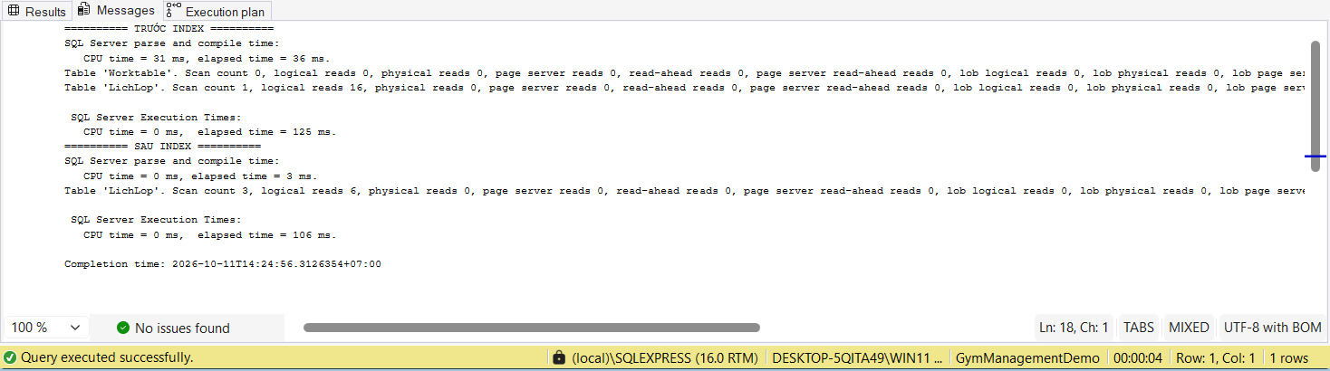
Hình 3.4. STATISTICS IO và TIME trước và sau index: logical reads giảm từ 16 xuống 6
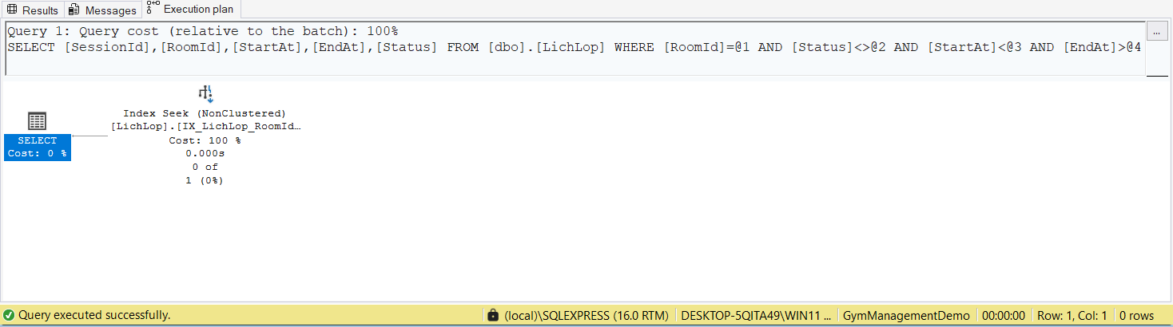
Hình 3.5. Actual Execution Plan sử dụng Nonclustered Index Seek

3.9. Danh mục mã lỗi nghiệp vụ
Mọi lỗi nghiệp vụ được ném bằng THROW với mã trong khoảng từ 51000 đến 53999, phân theo mô-đun để ứng dụng có thể ánh xạ ra thông điệp phù hợp mà không phụ thuộc vào văn bản lỗi. Bảng 3.10 liệt kê các mã chính.
Bảng 3.10. Mã lỗi nghiệp vụ chính
Mã | Thông điệp | Nơi phát sinh
51000 | DatabaseName không hợp lệ | 00_create_database
51001 | Schema đã tồn tại, không chạy đè | 01_schema
51030–51033 | Tài khoản không tồn tại, hash hoặc số vòng PBKDF2 không hợp lệ | Procedure xác thực
51190–51192 | Khoảng ngày báo cáo không hợp lệ | Procedure báo cáo
52001 | TrainerId phải là TRAINER đang hoạt động | trg_LichLop_ValidateTrainerRole
52002 | Trùng lịch phòng hoặc huấn luyện viên | trg_LichLop_NoOverlap
52003 | Sức chứa buổi vượt sức chứa phòng | trg_LichLop_CapacityWithinRoom
52005 | Không đặt chỗ vào buổi đã hủy, kết thúc hoặc bắt đầu | trg_DatLop_PreventInvalidSessionBooking
52121–52124 | Loại lớp, phòng, HLV không hợp lệ; không tạo lịch trong quá khứ | sp_LichLop_TaoLich
52141–52145 | Buổi không tồn tại hoặc không nhận đặt; trùng đặt; không có gói; gói không có quyền lớp | sp_DatLop_DatCho
52151–52153 | Không tìm thấy lượt đặt; đã hủy; quá hạn hủy | sp_DatLop_HuyCho
52161–52163 | Không có gói hiệu lực; đạt giới hạn lượt trong ngày; chưa có đặt chỗ CONFIRMED | sp_CheckIn_GhiNhan
53001–53004 | Họ tên rỗng; ngày sinh tương lai; không thấy hội viên; còn gói hiệu lực | sp_HoiVien_Luu, sp_HoiVien_SetActive
53010–53015 | Gói hoặc hội viên không hợp lệ; số tiền ban đầu sai; thiếu phương thức; chồng lấn gói | sp_DangKyGoiTapMoi
53016–53017 | Hóa đơn không hợp lệ; số tiền vượt công nợ | sp_ThanhToan_Them
53018–53019 | Thiếu lý do hủy; gói không thể hủy | sp_HuyGoiTap
53020 | Không xóa hội viên đang có gói | trg_HoiVien_PreventDeleteActive
Hình 3.6 là kết quả kịch bản kiểm thử lỗi: đăng ký gói với số tiền vượt giá bị từ chối với mã 53013 và không để lại dữ liệu mồ côi ở DangKyGoi, HoaDon, ThanhToan; việc tạo lịch trùng bị trigger từ chối với mã 52002.
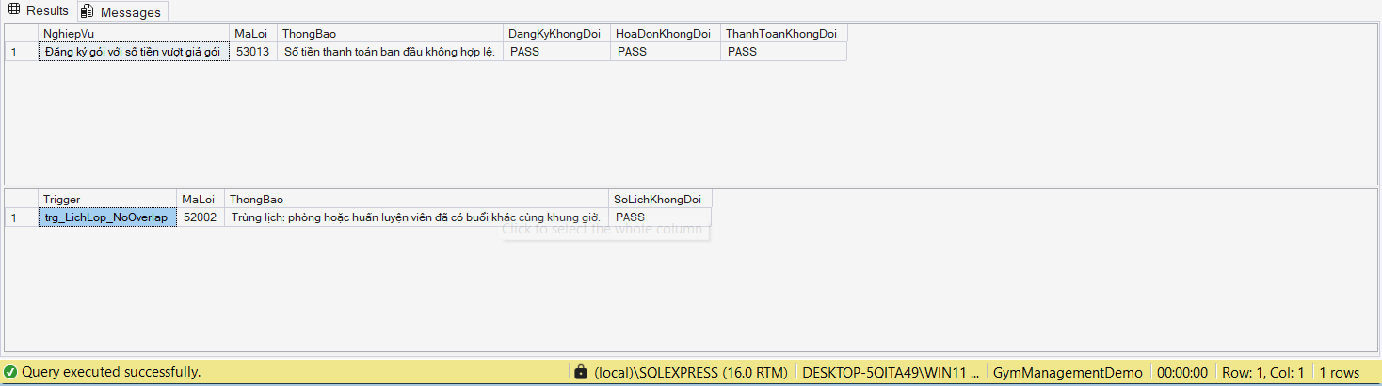
Hình 3.6. Kiểm thử đường lỗi: mã 53013 và 52002, không để lại dữ liệu rác

3.10. Dữ liệu mẫu và kiểm thử SQL
Script 09 và 09b nạp bốn vai trò, tài khoản/nhân viên, gói tập, hội viên, phòng, loại lớp và lịch mẫu. Tài khoản WEB demo dùng các mật khẩu mẫu ghi trong README; SQL Login demo là tùy chọn tách biệt và mặc định không được tạo. Các script kiểm thử gồm:
10_smoke_tests.sql: kiểm tra có tối thiểu 15 bảng, các role ứng dụng, tài khoản demo, mọi khóa ngoại đều enabled và trusted, các CHECK tồn tại, procedure xác thực trả đúng tài khoản quản trị và CHECK thật sự chặn gói tập sai.
10a_membership_smoke_tests.sql: chạy luồng đăng ký, thanh toán một phần, thanh toán đủ, kích hoạt gói và xác nhận trigger chặn xóa hội viên có gói ACTIVE; các mã 52305 đến 52309 báo lỗi từng bước.
10b_operations_smoke_tests.sql: kiểm tra hội viên đầu CONFIRMED, hội viên thứ hai WAITLISTED khi sức chứa là 1, fn_ChoTrongLop đúng, đôn người chờ sau khi hủy và trigger chống trùng lịch hoạt động.
10c_rubric_verification.sql: đối chiếu số lượng đối tượng với yêu cầu: đủ bảng, CHECK, trigger, view, index, procedure, function, ít nhất 5 procedure có transaction và TRY/CATCH, đủ role, GRANT EXECUTE cho rl_GymApp, DENY đọc bảng trực tiếp và kiểm thử ROLLBACK.
Dữ liệu thử của kịch bản benchmark và concurrency được dọn sau khi chụp bằng chứng để database demo quay về trạng thái nghiệp vụ ban đầu. Hình 3.3 và các kết quả ở Chương 4 đều thu từ database sau khi chạy đủ các script nói trên.

CHƯƠNG 4. QUẢN LÝ GIAO DỊCH VÀ BẢO MẬT
Chương này trình bày cách hệ thống bảo đảm tính đúng đắn khi nhiều thao tác diễn ra cùng lúc và cách giới hạn quyền truy cập theo vai trò. Phần giao dịch gồm nguyên tắc cài đặt transaction, minh họa COMMIT và ROLLBACK, điều khiển đồng thời khi đặt chỗ lớp. Phần bảo mật gồm mô hình nhiều lớp, role và quyền GRANT, DENY, REVOKE, cơ chế xác thực mật khẩu và các biện pháp bảo vệ dữ liệu nhạy cảm.

4.1. Cơ sở lý thuyết áp dụng
Một giao dịch là đơn vị công việc phải thỏa bốn tính chất ACID: nguyên tử (hoặc thực hiện toàn bộ hoặc không thực hiện gì), nhất quán (đưa dữ liệu từ trạng thái hợp lệ sang trạng thái hợp lệ), cô lập (các giao dịch đồng thời không nhìn thấy trạng thái dở dang của nhau) và bền vững (kết quả đã COMMIT không mất). Với SQL Server, nguyên tử và bền vững do transaction log đảm nhiệm; nhất quán do ràng buộc và logic nghiệp vụ; cô lập do cơ chế khóa hoặc phiên bản dòng tùy mức cô lập.
Ở mức READ COMMITTED mặc định, một giao dịch không đọc dữ liệu chưa commit nhưng vẫn có thể gặp hiện tượng không lặp lại và đọc ma. Với yêu cầu như đếm số chỗ rồi chèn đặt chỗ mới, đây là rủi ro thật: hai giao dịch cùng đếm thấy còn một chỗ rồi cùng chèn. Hệ thống xử lý bằng hai gợi ý khóa trên dòng cần bảo vệ: UPDLOCK để lấy khóa cập nhật ngay lúc đọc, ngăn giao dịch khác cũng lấy khóa cập nhật, và HOLDLOCK (tương đương mức SERIALIZABLE cho câu lệnh đó) để giữ khóa đến hết transaction. Hai giao dịch cạnh tranh cùng một dòng vì thế phải xếp hàng thay vì cùng đọc số liệu cũ.
Database bật READ_COMMITTED_SNAPSHOT nên các câu SELECT thông thường không bị khóa chặn, báo cáo luôn đọc được dữ liệu đã commit gần nhất. Đây là lý do việc bảo vệ sức chứa không được dựa vào SELECT trần mà phải khóa tường minh như trên.

4.2. Nguyên tắc cài đặt transaction trong hệ thống
Mọi procedure có nhiều bước ghi đều tuân theo cùng một khuôn mẫu: SET XACT_ABORT ON để mọi lỗi runtime tự hủy transaction, mở transaction trong khối TRY, kiểm tra điều kiện và khóa dòng cần thiết trước khi ghi, COMMIT ở cuối khối TRY, và trong khối CATCH chỉ ROLLBACK khi XACT_STATE() khác 0 rồi THROW lại lỗi gốc để phiên gọi biết nguyên nhân. Khuôn mẫu rút gọn:
SET XACT_ABORT ON;
BEGIN TRY
BEGIN TRANSACTION;
-- 1. Khóa dòng cần bảo vệ (UPDLOCK, HOLDLOCK)
-- 2. Kiểm tra điều kiện nghiệp vụ, THROW mã lỗi nếu sai
-- 3. Ghi dữ liệu nhiều bảng
COMMIT TRANSACTION;
END TRY
BEGIN CATCH
IF XACT_STATE() <> 0 ROLLBACK TRANSACTION;
THROW;
END CATCH;

Source hiện tại có 17 procedure mở transaction và xử lý TRY/CATCH; Bảng 4.1 trình bày các nhóm chính. sp_StaffAccount_Create là trường hợp mới: nếu tạo NhanVien lỗi sau khi đã tạo NguoiDung, ROLLBACK hủy toàn bộ, không để tài khoản mồ côi. XACT_STATE() cho phép CATCH nhận biết transaction còn tồn tại trước khi ROLLBACK.
Bảng 4.1. Các procedure có transaction và TRY/CATCH
Procedure | Các bảng bị ghi | Điểm cần bảo vệ
sp_HoiVien_Luu | HoiVien | Sinh mã bằng SEQUENCE, kiểm tra trùng
sp_HoiVien_SetActive | HoiVien | Không ngừng hội viên còn gói hiệu lực
sp_CapNhatTheHinh | HoiVien | Cập nhật thể trạng nhất quán
sp_GoiTap_Luu, sp_GoiTap_SetActive | GoiTap | Danh mục gói hợp lệ
sp_DangKyGoiTapMoi | DangKyGoi, HoaDon, CTHoaDon, ThanhToan | Bốn bảng cùng thành công hoặc cùng hủy; chồng lấn gói
sp_ThanhToan_Them | ThanhToan, HoaDon, DangKyGoi | Không thu vượt công nợ; kích hoạt gói khi đủ
sp_HuyGoiTap | DangKyGoi, HoaDon | Hủy gói và hóa đơn chưa thu cùng nhau
sp_PhongTap_Upsert, sp_LopTap_Upsert | PhongTap, LopTap | Danh mục hợp lệ
sp_LichLop_TaoLich | LichLop | Kiểm tra phòng, HLV, thời gian; trigger bảo vệ lịch
sp_LichLop_HuyLich | LichLop, DatLop | Hủy buổi và đặt chỗ liên quan cùng nhau
sp_DatLop_DatCho | DatLop | Không overbooking, hàng chờ đúng thứ tự
sp_DatLop_HuyCho | DatLop | Hủy và đôn người chờ cùng một transaction
sp_CheckIn_GhiNhan | CheckIn, DatLop | Giới hạn lượt trong ngày; ATTENDED đồng bộ
sp_RecordFailedLogin | NguoiDung | Bộ đếm sai và khóa tạm không bị mất cập nhật
sp_StaffAccount_Create | NguoiDung, NhanVien, AuditLog | Tạo đủ ba bản ghi hoặc ROLLBACK tất cả; kiểm quyền ADMIN và mã trùng

4.3. Minh họa COMMIT và ROLLBACK

4.3.1. Đăng ký và thanh toán thành công
Khi đăng ký gói cho hội viên, procedure thực hiện một chuỗi ghi trên bốn bảng. Nếu mọi bước đều hợp lệ, transaction được COMMIT và dữ liệu nhất quán: đăng ký có một hóa đơn tương ứng, hóa đơn có dòng chi tiết, khoản thu đầu tiên được ghi, và khi trả đủ thì đăng ký chuyển ACTIVE còn hóa đơn chuyển PAID. Phần trên của Hình 4.1 cho thấy trong transaction thử, procedure tạo đủ dữ liệu: đăng ký số 7, hóa đơn số 4, trạng thái gói ACTIVE, hóa đơn PAID với số tiền 500.000.

4.3.2. Lỗi giữa chừng và ROLLBACK
Để chứng minh tính nguyên tử, kịch bản kiểm thử mở một transaction ngoài, gọi procedure đăng ký, xác nhận dữ liệu đã xuất hiện bên trong transaction, rồi ROLLBACK. Phần dưới của Hình 4.1 cho thấy sau ROLLBACK, số đăng ký quay về giá trị ban đầu (2 trước và 2 sau) và không còn dữ liệu thử nào sót lại, kết quả PASS.
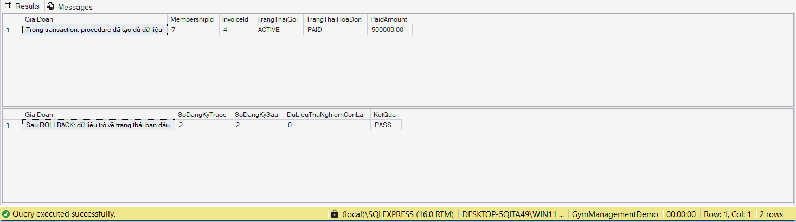
Hình 4.1. Giao dịch đăng ký gói: COMMIT trong transaction thử và dữ liệu quay về ban đầu sau ROLLBACK
Đường lỗi được kiểm tra riêng: khi truyền số tiền thanh toán đầu vượt giá gói, procedure ném lỗi 53013 trước khi ghi bất cứ dòng nào, và kiểm tra sau đó xác nhận bảng DangKyGoi, HoaDon, ThanhToan đều không phát sinh bản ghi mồ côi (kết quả PASS ở Hình 3.6). Hai cơ chế này bổ sung cho nhau: kiểm tra đầu vào chặn lỗi dự đoán được, còn TRY/CATCH với XACT_ABORT thu dọn lỗi bất ngờ.

4.4. Điều khiển đồng thời khi đặt chỗ lớp

4.4.1. Bài toán chỗ cuối cùng
Giả sử buổi lớp còn đúng một chỗ và hai lễ tân thao tác gần như cùng lúc cho hai hội viên khác nhau. Nếu mỗi phiên đọc số chỗ đã đặt rồi mới chèn, cả hai cùng thấy còn một chỗ và cùng chèn CONFIRMED, khiến lớp bị bán vượt sức chứa. Đây là lỗi kinh điển của kiểm tra rồi hành động không nguyên tử.

4.4.2. Cách giải quyết
sp_DatLop_DatCho bắt đầu transaction rồi khóa dòng HoiVien bằng UPDLOCK, HOLDLOCK để đồng bộ với thao tác hủy gói của cùng hội viên. Sau đó procedure khóa dòng LichLop của buổi bằng UPDLOCK, HOLDLOCK, ROWLOCK trước khi kiểm tra điều kiện và đếm số chỗ. Những lượt đặt cùng buổi phải lần lượt qua khóa buổi, nhờ đó lượt sau đếm lại trên dữ liệu vừa được COMMIT và có thể chuyển sang WAITLISTED thay vì vượt sức chứa. Nếu gặp lỗi, CATCH ROLLBACK rồi THROW; gợi ý khóa không phải cam kết hệ thống không bao giờ có deadlock, nên vẫn cần kiểm thử đồng thời.
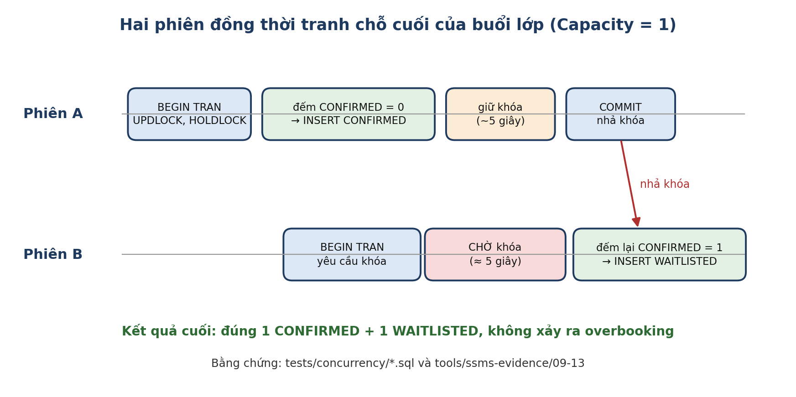
Hình 4.2. Hai phiên đồng thời tranh chỗ cuối: phiên sau phải chờ khóa và nhận WAITLISTED
Ngoài khóa trong procedure, trigger trg_DatLop_EnforceSessionCapacity là lớp phòng thủ thứ hai (mục 3.4.3): nếu ai đó chèn trực tiếp mà bỏ qua procedure, trigger vẫn khóa dòng buổi lớp, đếm lại và hủy câu lệnh khi vượt sức chứa.

4.4.3. Bằng chứng thực nghiệm
Kịch bản thử mở hai cửa sổ SSMS. Ở phiên A, procedure đặt chỗ cho hội viên HV0001 rồi cố ý giữ transaction thêm vài giây trước khi COMMIT. Ở phiên B, ngay sau đó gọi cùng procedure cho hội viên HV0002 trên cùng buổi có Capacity bằng 1. Kết quả ở Hình 4.3: phiên A nhận CONFIRMED sau khoảng 6 giây vì chủ động giữ khóa, phiên B phải chờ khoảng 5 giây và nhận WAITLISTED; kiểm tra cuối cho đúng một CONFIRMED và một WAITLISTED, không vượt sức chứa (PASS).
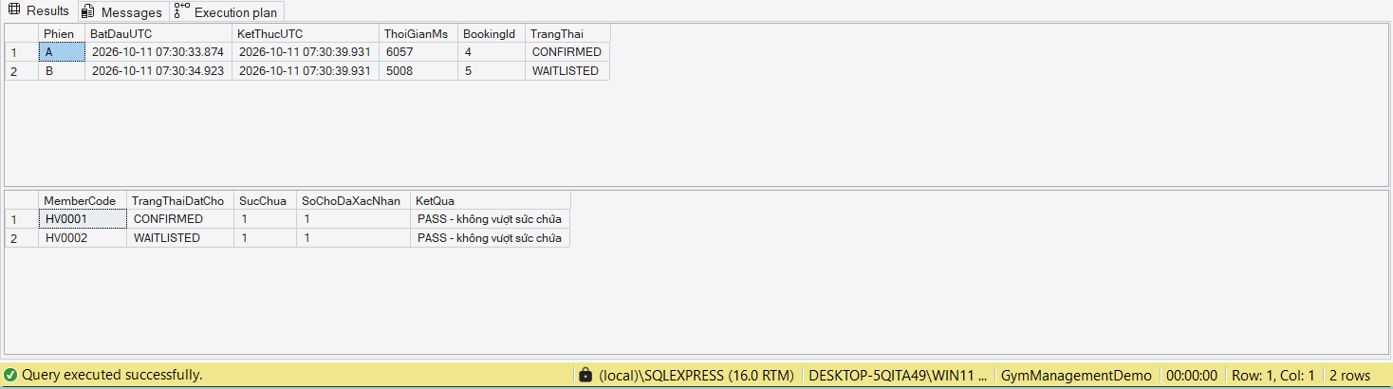
Hình 4.3. Kết quả hai phiên đặt chỗ đồng thời trong SSMS: một CONFIRMED, một WAITLISTED

4.4.4. Hủy chỗ và đôn người chờ
Khi một hội viên hủy chỗ CONFIRMED hợp lệ, procedure sp_DatLop_HuyCho trong cùng transaction chuyển trạng thái thành CANCELLED, ghi thời điểm hủy và tìm người WAITLISTED có BookedAt sớm nhất của buổi để nâng lên CONFIRMED. Vì việc hủy và đôn người nằm chung transaction, không bao giờ xảy ra trạng thái giữa chừng có chỗ trống nhưng người chờ chưa được nâng, hay ngược lại người chờ được nâng nhưng chỗ cũ chưa nhả.
CREATE OR ALTER PROCEDURE dbo.sp_DatLop_HuyCho
@BookingId bigint,
@Reason nvarchar(500) = NULL
AS
BEGIN
SET NOCOUNT ON;
SET XACT_ABORT ON;

BEGIN TRY
BEGIN TRANSACTION;

DECLARE @SessionId bigint, @PreviousStatus varchar(20);

SELECT @SessionId = SessionId, @PreviousStatus = Status
FROM dbo.DatLop WITH (UPDLOCK, ROWLOCK)
WHERE BookingId = @BookingId;

IF @SessionId IS NULL
THROW 52151, N'Không tìm thấy lượt đặt chỗ.', 1;

IF @PreviousStatus = 'CANCELLED'
THROW 52152, N'Lượt đặt chỗ đã được hủy trước đó.', 1;

IF dbo.fn_CoTheHuyDatLop(@BookingId, SYSUTCDATETIME()) = 0
THROW 52153, N'Đã quá thời hạn hủy chỗ hoặc buổi lớp không còn ở trạng thái phù hợp.', 1;

UPDATE dbo.DatLop
SET Status = 'CANCELLED',
CancelledAt = SYSUTCDATETIME(),
CancellationReason = @Reason,
UpdatedAt = SYSUTCDATETIME()
WHERE BookingId = @BookingId;

IF @PreviousStatus = 'CONFIRMED'
BEGIN
DECLARE @PromoteBookingId bigint;

SELECT TOP (1) @PromoteBookingId = BookingId
FROM dbo.DatLop AS d WITH (UPDLOCK, ROWLOCK)
CROSS APPLY dbo.fn_DieuKienDatLop(d.MemberId, d.SessionId) AS eligibility
WHERE d.SessionId = @SessionId AND d.Status = 'WAITLISTED'
AND eligibility.MemberActive = 1
AND eligibility.HasActivePlan = 1
AND eligibility.PlanAllowsClasses = 1
AND eligibility.HasOverlap = 0
ORDER BY d.BookedAt ASC, d.BookingId ASC;

IF @PromoteBookingId IS NOT NULL
UPDATE dbo.DatLop
SET Status = 'CONFIRMED', UpdatedAt = SYSUTCDATETIME()
WHERE BookingId = @PromoteBookingId;
END;

COMMIT TRANSACTION;
END TRY
BEGIN CATCH
IF XACT_STATE() <> 0 ROLLBACK TRANSACTION;
THROW;
END CATCH;
END;

4.4.5. Các tình huống đồng thời khác
Bảng 4.2 tổng hợp các tình huống tranh chấp đã được xem xét và cơ chế xử lý tương ứng.
Bảng 4.2. Các tình huống đồng thời và cơ chế xử lý
Tình huống | Rủi ro | Cơ chế
Hai phiên đặt chỗ cuối | Overbooking | UPDLOCK, HOLDLOCK trên dòng LichLop; trigger dự phòng
Hai phiên thu tiền cùng hóa đơn | Tổng thu vượt TotalAmount | Khóa dòng HoaDon; CK_HoaDon_Amounts chặn cuối
Hai phiên đăng ký gói chồng lấn | Hai gói hiệu lực trùng thời gian | Kiểm tra chồng lấn trong transaction; lỗi 53015
Hai phiên sinh mã hội viên | Trùng mã | SEQUENCE cấp số nguyên tử; UNIQUE bảo vệ
Hai người sửa cùng một hồ sơ | Mất cập nhật | RowVersion; ứng dụng phát hiện xung đột
Hủy chỗ và đặt chỗ cùng lúc | Người chờ bị đôn sai thứ tự | Cùng khóa dòng buổi; chọn người chờ theo BookedAt
Hai lần sai mật khẩu đồng thời | Bộ đếm sai bị ghi đè | UPDLOCK trên dòng NguoiDung trong sp_RecordFailedLogin

4.5. Bảo mật cơ sở dữ liệu

4.5.1. Mô hình nhiều lớp
Nguyên tắc thiết kế là phòng thủ nhiều lớp: không để một biện pháp đơn lẻ là rào chắn duy nhất. Hình 4.4 mô tả năm lớp từ giao diện đến ràng buộc dữ liệu. Nếu một lớp bị bỏ qua, các lớp bên dưới vẫn giữ được các bất biến quan trọng.
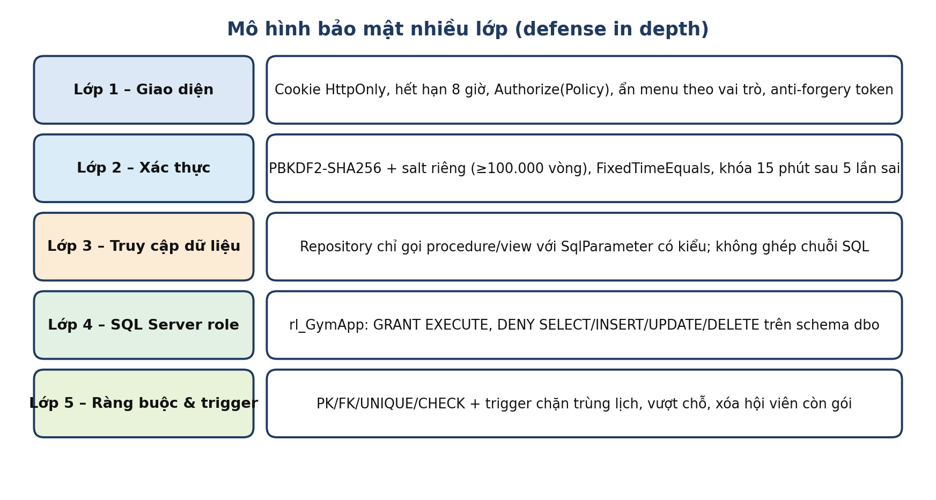
Hình 4.4. Mô hình bảo mật nhiều lớp của hệ thống

4.5.2. Database role
Hệ thống định nghĩa năm database role trong 08_security.sql: rl_GymAdmin, rl_LeTan, rl_HuanLuyenVien, rl_KeToan và rl_GymApp. Script cấu hình GRANT/DENY/REVOKE cho các role này; bốn SQL login demo là tùy chọn và mặc định không được tạo. Ứng dụng demo trong README dùng Trusted_Connection của Windows, nên không được đồng nhất cookie role của nhân viên với SQL role hay khẳng định web thực thi dưới rl_GymApp. Muốn kiểm chứng quyền SQL hiệu lực phải kết nối bằng principal đã được gán role, hoặc dùng SQL user tạm với EXECUTE AS USER.
Bảng 4.3. Database role và phạm vi quyền
Role | Được phép | Bị cấm
rl_GymAdmin | CONTROL trên database; EXECUTE mọi procedure | Không có hạn chế nghiệp vụ
rl_LeTan | SELECT view hội viên cơ bản và các bảng vận hành; EXECUTE procedure hội viên, đăng ký, đặt chỗ, check-in | INSERT, UPDATE, DELETE trực tiếp; đọc NguoiDung và AuditLog
rl_HuanLuyenVien | SELECT lịch lớp, đặt chỗ, check-in; EXECUTE procedure xem lịch, check-in, cập nhật thể trạng | Ghi trực tiếp; đọc dữ liệu tài chính; đọc NguoiDung, AuditLog
rl_KeToan | SELECT hóa đơn, chi tiết, thanh toán, đăng ký; EXECUTE sp_ThanhToan_Them và danh sách gói | Ghi trực tiếp; đọc NguoiDung, AuditLog
rl_GymApp | Khi principal được gán role: EXECUTE procedure được cấp; không đọc/ghi bảng trực tiếp | DENY SELECT, INSERT, UPDATE, DELETE trên schema dbo theo cấu hình role

4.5.3. GRANT, DENY và REVOKE
GRANT cấp quyền, DENY từ chối rõ ràng và REVOKE gỡ quyền đã cấp hoặc từ chối trước đó. Đoạn sau trích cấu hình của 08_security.sql; đây là quyền được khai báo cho SQL principal, không tự chứng minh danh tính Windows dùng để chạy web hiện đã là thành viên của role.
GRANT CONTROL ON DATABASE::[$(DatabaseName)] TO rl_GymAdmin;

/* Các role nghiệp vụ chỉ đọc đúng vùng dữ liệu và không ghi trực tiếp bảng. */
GRANT SELECT ON dbo.vw_HoiVienCoBan TO rl_LeTan;
GRANT SELECT ON dbo.GoiTap TO rl_LeTan;
GRANT SELECT ON dbo.DangKyGoi TO rl_LeTan;
GRANT SELECT ON dbo.HoaDon TO rl_LeTan;
GRANT SELECT ON dbo.CTHoaDon TO rl_LeTan;
GRANT SELECT ON dbo.ThanhToan TO rl_LeTan;
GRANT SELECT ON dbo.PhongTap TO rl_LeTan;
GRANT SELECT ON dbo.LopTap TO rl_LeTan;
GRANT SELECT ON dbo.LichLop TO rl_LeTan;
GRANT SELECT ON dbo.DatLop TO rl_LeTan;
GRANT SELECT ON dbo.CheckIn TO rl_LeTan;

GRANT SELECT ON dbo.vw_HoiVienCoBan TO rl_HuanLuyenVien;
GRANT SELECT ON dbo.PhongTap TO rl_HuanLuyenVien;
GRANT SELECT ON dbo.LopTap TO rl_HuanLuyenVien;
GRANT SELECT ON dbo.LichLop TO rl_HuanLuyenVien;
GRANT SELECT ON dbo.DatLop TO rl_HuanLuyenVien;
GRANT SELECT ON dbo.CheckIn TO rl_HuanLuyenVien;

GRANT SELECT ON dbo.vw_HoiVienCoBan TO rl_KeToan;
GRANT SELECT ON dbo.GoiTap TO rl_KeToan;
GRANT SELECT ON dbo.DangKyGoi TO rl_KeToan;
GRANT SELECT ON dbo.HoaDon TO rl_KeToan;
GRANT SELECT ON dbo.CTHoaDon TO rl_KeToan;
GRANT SELECT ON dbo.ThanhToan TO rl_KeToan;

DENY INSERT, UPDATE, DELETE ON SCHEMA::dbo TO rl_LeTan;
DENY INSERT, UPDATE, DELETE ON SCHEMA::dbo TO rl_HuanLuyenVien;
DENY INSERT, UPDATE, DELETE ON SCHEMA::dbo TO rl_KeToan;
DENY SELECT ON dbo.NguoiDung TO rl_LeTan, rl_HuanLuyenVien, rl_KeToan;
DENY SELECT ON dbo.AuditLog TO rl_LeTan, rl_HuanLuyenVien, rl_KeToan;

GRANT EXECUTE ON dbo.sp_AuthenticateUser TO rl_GymApp;
GRANT EXECUTE ON dbo.sp_RecordFailedLogin TO rl_GymApp;
GRANT EXECUTE ON dbo.sp_RecordSuccessfulLogin TO rl_GymApp;
GRANT EXECUTE ON dbo.sp_ChangePassword TO rl_GymApp;
GRANT EXECUTE ON dbo.sp_StaffAccount_Create TO rl_GymApp;
GRANT EXECUTE ON dbo.sp_StaffAccount_List TO rl_GymApp;
GRANT EXECUTE ON dbo.sp_StaffAccount_SuggestCode TO rl_GymApp;
DENY SELECT, INSERT, UPDATE, DELETE ON SCHEMA::dbo TO rl_GymApp;

/* REVOKE minh họa: bảo đảm Trainer không giữ quyền đọc dữ liệu tài chính nếu từng được cấp trước đó. */
REVOKE SELECT ON dbo.HoaDon FROM rl_HuanLuyenVien;
REVOKE SELECT ON dbo.ThanhToan FROM rl_HuanLuyenVien;

GRANT EXECUTE được khai báo theo từng procedure, trong đó ba procedure cấp tài khoản nhân viên cũng được cấp cho rl_GymApp. Script không cấp EXECUTE cả schema để tránh mở nhầm procedure thêm về sau.
DENY SELECT/INSERT/UPDATE/DELETE trên schema dbo là quy tắc của rl_GymApp khi một SQL user thực sự thuộc role đó; cấu hình Trusted_Connection demo phải được đánh giá theo principal Windows đang kết nối, không thể suy ra web mặc nhiên bị DENY.
DENY SELECT trên NguoiDung và AuditLog cho ba role nghiệp vụ bảo vệ băm mật khẩu và nhật ký.
REVOKE SELECT trên HoaDon, ThanhToan khỏi rl_HuanLuyenVien thu hồi quyền tài chính nếu từng được cấp, minh họa việc rút quyền bằng REVOKE.
Hình 4.5 là kết quả kiểm thử với đăng nhập mẫu thuộc rl_LeTan: các view được cấp đọc được và trả đúng số hội viên, thao tác sửa trực tiếp bảng bị chặn với mã lỗi 229 (permission denied), kết quả PASS. Bảng bên dưới liệt kê năm role và xác nhận chưa gán user cố định nào, tài khoản cụ thể được thêm khi triển khai.
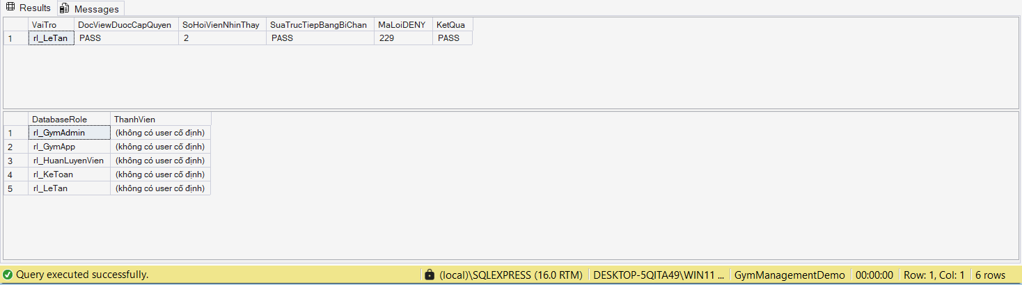
Hình 4.5. Kiểm thử phân quyền: đọc được qua quyền được cấp, ghi trực tiếp bị DENY (mã 229)

4.5.4. Cấp tài khoản người dùng
08_security.sql tùy chọn tạo bốn SQL login demo khi runner được gọi với CreateDemoLogins và mật khẩu riêng; mặc định tùy chọn tắt. Tài khoản đăng nhập WEB là các dòng NguoiDung, không phải SQL login. Trên web, ADMIN mở Nhân sự → Thêm nhân viên; sp_StaffAccount_SuggestCode trả mã NV-xxxx điền sẵn nhưng vẫn cho sửa, sp_StaffAccount_Create kiểm quyền ADMIN rồi tạo NguoiDung, NhanVien và AuditLog trong một transaction. Mã hoặc username trùng bị UNIQUE và controller báo lỗi; tài khoản mới có MustChangePassword=1.

4.6. Xác thực và bảo vệ mật khẩu
Mật khẩu không bao giờ lưu dạng rõ. Mỗi tài khoản có một muối ngẫu nhiên riêng; mật khẩu được băm bằng PBKDF2 với HMAC-SHA256 và số vòng lặp lưu cùng bản ghi (mặc định 100.000, cho phép tối đa 1.000.000). Cơ sở dữ liệu chỉ chứa giá trị băm, muối và số vòng; procedure đổi mật khẩu nhận ba giá trị này đã tính sẵn từ phía ứng dụng. PBKDF2 làm chậm có chủ đích mỗi lần thử mật khẩu, khiến tấn công dò mật khẩu hàng loạt tốn kém; muối riêng khiến hai người cùng mật khẩu có băm khác nhau và vô hiệu hóa bảng băm tính sẵn. Khi đăng nhập, ứng dụng gọi sp_AuthenticateUser để lấy băm, muối, số vòng và vai trò, tính lại băm từ mật khẩu nhập và so sánh bằng hàm so sánh thời gian cố định để không lộ thông tin qua thời gian phản hồi.
CREATE OR ALTER PROCEDURE dbo.sp_AuthenticateUser
@Username varchar(50)
AS
BEGIN
SET NOCOUNT ON;

DECLARE @NormalizedUsername varchar(50) = LOWER(LTRIM(RTRIM(@Username)));

SELECT TOP (1)
nd.UserId,
nd.Username,
nd.PasswordHash,
nd.PasswordSalt,
nd.PasswordIterations,
nd.MustChangePassword,
nd.FailedLoginCount,
nd.LockedUntil,
vt.RoleCode,
vt.RoleName,
nv.EmployeeId,
COALESCE(nv.FullName, nd.Username) AS DisplayName
FROM dbo.NguoiDung AS nd
INNER JOIN dbo.VaiTro AS vt ON vt.RoleId = nd.RoleId AND vt.IsActive = 1
LEFT JOIN dbo.NhanVien AS nv ON nv.UserId = nd.UserId AND nv.IsActive = 1
WHERE LOWER(nd.Username) = @NormalizedUsername
AND nd.IsActive = 1;
END;

Chống dò mật khẩu được cài đặt ở tầng CSDL. Mỗi lần sai, procedure sp_RecordFailedLogin tăng FailedLoginCount trong transaction có khóa UPDLOCK; khi đạt năm lần sai liên tiếp, LockedUntil được đặt về 15 phút sau. Nếu thời điểm khóa đã qua, bộ đếm được tính lại từ 0. Việc đặt logic này trong procedure có khóa dòng giúp hai lần sai đồng thời không ghi đè bộ đếm của nhau.
Khi ADMIN cấp tài khoản qua sp_StaffAccount_Create, cột MustChangePassword được đặt 1. AccountController cấp cookie có claim tương ứng; middleware chỉ cho tài khoản này đi tới trang đổi mật khẩu hoặc đăng xuất. AuthenticationService kiểm mật khẩu hiện tại, tạo hash/salt mới; sp_ChangePassword ghi giá trị mới, xóa cờ và trạng thái khóa, sau đó cookie được làm mới. Tài khoản seed đặt cờ 0 để dùng ngay cho demo.
CREATE OR ALTER PROCEDURE dbo.sp_RecordFailedLogin
@UserId int
AS
BEGIN
SET NOCOUNT ON;
SET XACT_ABORT ON;

BEGIN TRY
BEGIN TRANSACTION;

DECLARE @Now datetime2(0) = SYSUTCDATETIME();
DECLARE @CurrentFailures int;

SELECT @CurrentFailures =
CASE
WHEN LockedUntil IS NOT NULL AND LockedUntil <= @Now THEN 0
ELSE FailedLoginCount
END
FROM dbo.NguoiDung WITH (UPDLOCK, ROWLOCK)
WHERE UserId = @UserId AND IsActive = 1;

IF @CurrentFailures IS NOT NULL
BEGIN
SET @CurrentFailures += 1;

UPDATE dbo.NguoiDung
SET FailedLoginCount = @CurrentFailures,
LockedUntil = CASE
WHEN @CurrentFailures >= 5 THEN DATEADD(MINUTE, 15, @Now)
ELSE LockedUntil
END,
UpdatedAt = @Now
WHERE UserId = @UserId;
END;

COMMIT TRANSACTION;
END TRY
BEGIN CATCH
IF XACT_STATE() <> 0 ROLLBACK TRANSACTION;
THROW;
END CATCH;
END;

4.7. Bảo vệ dữ liệu nhạy cảm và chống tấn công
Bảng 4.4. Mối đe dọa và biện pháp
Mối đe dọa | Biện pháp | Vị trí cài đặt
SQL injection | Gọi procedure với SqlParameter có kiểu; không nối chuỗi SQL từ dữ liệu người dùng; SQL động chỉ dùng QUOTENAME | Repository ADO.NET; script 08
Lộ hồ sơ sức khỏe | Che MedicalNote khỏi view vai trò hạn chế; chỉ procedure chi tiết trả cột này | vw_HoiVienCoBan, sp_HoiVien_ChiTiet
Lộ băm mật khẩu | View tài khoản không chứa băm; các SQL role nghiệp vụ bị DENY đọc NguoiDung; app lấy băm qua procedure để xác minh | Script 08
Truy cập sai vai trò | Authorization policy theo RoleCode ở từng controller; ẩn menu theo vai trò | Ứng dụng web
CSRF | Anti-forgery token cho mọi form thay đổi dữ liệu | Controller, view
Chiếm phiên | Cookie HttpOnly, thời hạn giới hạn, đăng xuất hủy phiên | Cấu hình xác thực cookie
Dò mật khẩu | PBKDF2 nhiều vòng, khóa 15 phút sau 5 lần sai | NguoiDung, sp_RecordFailedLogin
Ghi sai dữ liệu trực tiếp | DENY ghi/đọc trực tiếp khi principal thuộc role SQL tương ứng; CHECK, FK, trigger luôn bảo vệ toàn vẹn | Script 02, 03, 08

4.8. Nhật ký audit
AuditLog là bảng lưu sự kiện được nghiệp vụ ghi rõ bằng INSERT, gồm người thao tác, loại hành động và JSON giá trị khi có. Luồng sp_StaffAccount_Create hiện ghi một sự kiện tạo tài khoản; hệ thống không tự ghi mọi lần đăng nhập hoặc mọi thay đổi bảng. Ba role nghiệp vụ bị DENY đọc AuditLog. Phần mở rộng audit tự động được nêu riêng ở mục hạn chế.

4.9. Đánh giá và rủi ro còn lại
Hệ thống đáp ứng các mục tiêu về giao dịch và bảo mật ở phạm vi đồ án, nhưng vẫn còn những giới hạn cần ghi nhận để có kế hoạch cải thiện:
Web demo dùng một kết nối SQL Server theo cấu hình Trusted_Connection của Windows và phân quyền từng người bằng cookie/claims cùng Authorize policy. Bộ SQL role đã được khai báo, nhưng không thể coi các quyền của rl_GymApp hay rl_LeTan đang áp lên kết nối web nếu chưa gán Windows principal tương ứng vào role. Kiểm thử SQL role thực hiện riêng bằng SQL principal được cấp role.
Chưa mã hóa cột nhạy cảm bằng Always Encrypted hoặc Transparent Data Encryption; dữ liệu phụ thuộc vào bảo vệ mức máy chủ.
Cơ chế sao lưu dùng RECOVERY SIMPLE nên không khôi phục theo thời điểm; môi trường thật cần FULL và sao lưu log.
Kiểm thử đồng thời hiện chạy bằng hai phiên thủ công; có thể bổ sung kiểm thử tải tự động với nhiều phiên hơn.
Audit hiện chưa gắn trigger tự động cho mọi bảng; việc ghi vào AuditLog thực hiện theo nghiệp vụ chọn lọc.

CHƯƠNG 5. XÂY DỰNG ỨNG DỤNG
Chương này mô tả ứng dụng web ASP.NET Core MVC được xây dựng trên cơ sở dữ liệu ở các chương trước. Nội dung gồm kiến trúc hệ thống, cấu trúc mã nguồn, công nghệ sử dụng, cách ứng dụng giao tiếp với SQL Server, phân quyền theo vai trò, mô tả từng màn hình chức năng kèm hình chụp, kiểm thử ứng dụng và hướng dẫn cài đặt, chạy chương trình.

5.1. Kiến trúc hệ thống
Ứng dụng theo mô hình MVC nhiều lớp và hướng database-first. Controller xác thực, kiểm policy và dữ liệu đầu vào rồi gọi service/repository. Repository kết nối SQL Server qua ADO.NET và gọi stored procedure có tham số; view được dùng trong các procedure báo cáo hoặc danh sách. SQL Server giữ các ràng buộc, trigger và transaction cuối cùng; ứng dụng không tự INSERT/UPDATE bảng nghiệp vụ. Hình 5.1 thể hiện các tầng này.
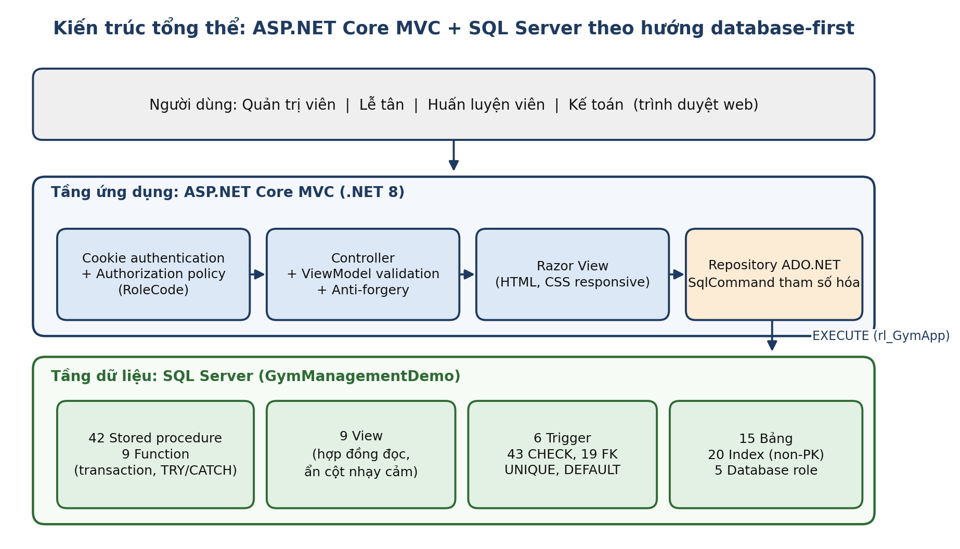
Hình 5.1. Kiến trúc tổng thể: ASP.NET Core MVC và SQL Server theo hướng database-first
Một yêu cầu điển hình, chẳng hạn thu tiền cho hóa đơn, đi qua các bước sau:
Trình duyệt gửi POST tới MembershipsController.Pay kèm anti-forgery token và cookie xác thực.
Middleware xác thực đọc cookie, dựng danh tính và vai trò; authorization policy Billing cho phép Admin, Receptionist và Accountant đi tiếp.
Controller kiểm tra PaymentCreateViewModel (số tiền dương, phương thức hợp lệ); lỗi dữ liệu trả lại form kèm thông báo.
Repository mở kết nối, tạo SqlCommand loại StoredProcedure, gắn tham số có kiểu và gọi sp_ThanhToan_Them.
Procedure chạy transaction ở Chương 4. Nếu ném lỗi nghiệp vụ (ví dụ 53017 vượt công nợ), controller bắt SqlException, ánh xạ mã lỗi ra thông báo tiếng Việt thân thiện.
Thành công thì chuyển hướng về danh sách và hiển thị trạng thái hóa đơn mới.

5.2. Công nghệ và cấu trúc mã nguồn
Bảng 5.1. Công nghệ sử dụng trong ứng dụng
Thành phần | Công nghệ | Lý do lựa chọn
Nền tảng web | ASP.NET Core MVC, .NET 8 | Mô hình MVC rõ ràng, tích hợp sẵn xác thực, authorization, anti-forgery, health check
Truy cập dữ liệu | ADO.NET, Microsoft.Data.SqlClient | Kiểm soát trực tiếp lệnh gọi procedure và tham số có kiểu, không che giấu SQL như ORM
Giao diện | Razor View, HTML, CSS responsive | Server-side rendering, không phụ thuộc framework JavaScript
Xác thực | Cookie authentication | Phiên làm việc nội bộ, cấu hình HttpOnly và thời hạn
Mật khẩu | PBKDF2-SHA256 | Thuật toán băm có salt và chi phí tính toán điều chỉnh được
Kiểm thử | xUnit, kịch bản SQL và PowerShell | Kiểm thử đơn vị ứng dụng và kiểm thử tích hợp CSDL

Mã nguồn tổ chức theo trách nhiệm như Bảng 5.2. Cách chia này giữ cho controller mỏng, logic truy cập dữ liệu tập trung và dễ thay thế khi kiểm thử.
Bảng 5.2. Cấu trúc thư mục của project GymManagement.Web
Thư mục | Nội dung
Authorization | RoleCodes, Policies và MustChangePasswordMiddleware
Controllers | Account, StaffAccounts, Home, Members, MemberSearch, Memberships, Plans, Operations, Reports (9 controller)
Data | Repository ADO.NET cho xác thực, nhân sự, hội viên, gói, vận hành, báo cáo; SqlConnectionFactory
Services | AuthenticationService, StaffAccountService, Pbkdf2PasswordHasher và dịch vụ báo cáo
Models | ViewModel có validation cho đăng nhập/đổi mật khẩu, cấp nhân viên, hội viên, thanh toán, vận hành và báo cáo
Views | Razor View theo từng controller và Shared/_Layout
Health | DatabaseHealthCheck cho điểm cuối /health
wwwroot | CSS, hình nền, tài nguyên tĩnh

5.3. Kết nối và gọi stored procedure
Kết nối được tạo tập trung qua ISqlConnectionFactory, đăng ký scoped trong dependency injection. Theo README hiện tại, ConnectionStrings:GymDb được cấu hình bằng User Secrets với Trusted_Connection=True đến .\SQLEXPRESS/GymManagementDemo. Danh tính SQL thực tế là Windows principal chạy ứng dụng; các database role trong script chỉ phát huy hiệu lực khi principal được gán vào role tương ứng.
namespace GymManagement.Web.Data;
public sealed class SqlConnectionFactory(IConfiguration configuration) :
ISqlConnectionFactory
{
private readonly string _connectionString =
configuration.GetConnectionString("GymDb")
?? throw new InvalidOperationException(
"Thiếu ConnectionStrings:GymDb. Hãy cấu hình bằng User Secrets hoặc
biến môi trường.");
public SqlConnection CreateConnection()
{
if (string.IsNullOrWhiteSpace(_connectionString))
{
throw new InvalidOperationException(
"ConnectionStrings:GymDb đang rỗng. Xem README để cấu hình an
toàn.");
}
return new SqlConnection(_connectionString);
}
}
Repository tạo SqlCommand dạng StoredProcedure và truyền dữ liệu qua SqlParameter có kiểu, không nối trực tiếp đầu vào người dùng thành câu SQL. Cách này giảm nguy cơ SQL injection ở luồng ứng dụng. Phương thức ghi nhận thanh toán dưới đây là một ví dụ:
public async Task AddPaymentAsync(
PaymentCreateViewModel model,
int employeeId,
CancellationToken cancellationToken)
{
await using var connection = connectionFactory.CreateConnection();
await using var command = CreateProcedure(connection,
"dbo.sp_ThanhToan_Them");
Add(command, "@InvoiceId", SqlDbType.BigInt, model.InvoiceId);
Add(command, "@EmployeeId", SqlDbType.Int, employeeId);
AddDecimal(command, "@Amount", model.Amount);
Add(command, "@PaymentMethod", SqlDbType.VarChar, model.PaymentMethod,
20);
Add(command, "@TransactionReference", SqlDbType.VarChar,
model.TransactionReference, 100);
var paymentId = command.Parameters.Add("@PaymentId", SqlDbType.BigInt);
paymentId.Direction = ParameterDirection.Output;

await connection.OpenAsync(cancellationToken);
await command.ExecuteNonQueryAsync(cancellationToken);

5.4. Xác thực và phân quyền

5.4.1. Đăng nhập
AuthenticationService nhận tên đăng nhập và mật khẩu, gọi sp_AuthenticateUser để lấy băm, muối, số vòng và vai trò, kiểm tra tài khoản có đang bị khóa không, rồi xác minh mật khẩu bằng Pbkdf2PasswordHasher. Hàm xác minh từ chối muối hoặc băm quá ngắn và số vòng ngoài khoảng 100.000 đến 1.000.000, rồi so sánh bằng CryptographicOperations.FixedTimeEquals:
public async Task<LoginResult> AuthenticateAsync(
string username,
string password,
CancellationToken cancellationToken)
{
var normalizedUsername = username.Trim().ToLowerInvariant();
var user = await repository.FindByUsernameAsync(normalizedUsername, cancellationToken);
if (user is null) return LoginResult.Invalid();

var nowUtc = timeProvider.GetUtcNow().UtcDateTime;
if (user.LockedUntilUtc is not null && user.LockedUntilUtc > nowUtc)
return LoginResult.Locked();

if (!passwordHasher.Verify(password, user.PasswordSalt, user.PasswordHash, user.PasswordIterations))
{
await repository.RecordFailedLoginAsync(user.UserId, cancellationToken);
return LoginResult.Invalid();
}

await repository.RecordSuccessfulLoginAsync(user.UserId, cancellationToken);
return LoginResult.Success(user);
}

Đăng nhập sai gọi sp_RecordFailedLogin; đăng nhập đúng gọi sp_RecordSuccessfulLogin và cấp cookie GymManagement.Auth chứa mã người dùng, mã nhân viên và RoleCode. Tài khoản đang trong thời gian khóa tạm sẽ không bị cập nhật thêm bộ đếm sai.

5.4.2. Cấu hình cookie và policy
Cookie GymManagement.Auth dùng HttpOnly, SameSite Lax và thời hạn tám giờ có gia hạn trượt; LoginPath và AccessDeniedPath được cấu hình riêng. Program.cs hiện định nghĩa tám policy: AdminOnly, FrontDesk, Training, Finance, Billing, Operations, MembershipSearch và OperationsReports. Controller/action tiếp tục kiểm policy ở server; ẩn menu không thay thế phân quyền. Middleware MustChangePasswordMiddleware buộc tài khoản mới đổi mật khẩu trước khi mở trang nghiệp vụ.
builder.Services
.AddAuthentication(CookieAuthenticationDefaults.AuthenticationScheme)
.AddCookie(options =>
{
options.Cookie.Name = "GymManagement.Auth";
options.Cookie.HttpOnly = true;
options.Cookie.SameSite = SameSiteMode.Lax;
options.Cookie.SecurePolicy = CookieSecurePolicy.SameAsRequest;
options.LoginPath = "/account/login";
options.AccessDeniedPath = "/account/access-denied";
options.ExpireTimeSpan = TimeSpan.FromHours(8);
options.SlidingExpiration = true;
});

builder.Services.AddAuthorization(options =>
{
options.AddPolicy(Policies.AdminOnly, policy => policy.RequireRole(RoleCodes.Admin));
options.AddPolicy(Policies.FrontDesk, policy =>
policy.RequireRole(RoleCodes.Admin, RoleCodes.Receptionist));
options.AddPolicy(Policies.Training, policy =>
policy.RequireRole(RoleCodes.Admin, RoleCodes.Trainer));
options.AddPolicy(Policies.Finance, policy =>
policy.RequireRole(RoleCodes.Admin, RoleCodes.Accountant));
options.AddPolicy(Policies.Billing, policy =>
policy.RequireRole(RoleCodes.Admin, RoleCodes.Receptionist, RoleCodes.Accountant));
options.AddPolicy(Policies.Operations, policy =>
policy.RequireRole(RoleCodes.Admin, RoleCodes.Receptionist, RoleCodes.Trainer));
options.AddPolicy("MembershipSearch", policy =>
policy.RequireRole(RoleCodes.Admin, RoleCodes.Receptionist));
options.AddPolicy("OperationsReports", policy =>
policy.RequireRole(RoleCodes.Admin, RoleCodes.Receptionist, RoleCodes.Trainer));
});
Bảng 5.3. Policy và controller được bảo vệ
Controller | Policy | Vai trò được phép
MembersController | FrontDesk | ADMIN, RECEPTIONIST
MemberSearchController | MembershipSearch | ADMIN, RECEPTIONIST
MembershipsController | Billing cho danh sách; FrontDesk cho Create/Cancel; Finance cho Pay | ADMIN, RECEPTIONIST, ACCOUNTANT
PlansController | AdminOnly | ADMIN
OperationsController | Operations | ADMIN, RECEPTIONIST, TRAINER
ReportsController | Đăng nhập, kiểm tra theo loại báo cáo | Doanh thu: ADMIN, ACCOUNTANT; hội viên: ADMIN, RECEPTIONIST; công suất và điểm danh: ADMIN, RECEPTIONIST, TRAINER
HomeController | Đăng nhập | Mọi vai trò; thẻ hiển thị khác nhau theo vai trò
StaffAccountsController | AdminOnly | Chỉ ADMIN xem danh sách và cấp tài khoản nhân viên
AccountController (đổi mật khẩu) | Authorize | Mọi tài khoản đã đăng nhập; middleware ép đổi khi cờ bằng 1
Giao diện chỉ hiện những mục phù hợp vai trò, còn controller và action kiểm quyền dù người dùng gõ URL trực tiếp. Các POST thay đổi dữ liệu dùng ValidateAntiForgeryToken; điều kiện ADMIN khi cấp tài khoản được kiểm thêm trong procedure SQL.

5.5. Màn hình đăng nhập
Màn hình đăng nhập nằm ở đường dẫn /account/login, gồm hai trường tên đăng nhập và mật khẩu, ô ghi nhớ đăng nhập trên thiết bị và nút đăng nhập. Bên trái là phần giới thiệu ngắn về ba nhóm chức năng: quản lý hội viên và vòng đời gói tập, đặt lớp, hàng chờ và điểm danh huấn luyện, báo cáo vận hành theo đúng vai trò. Form kiểm tra dữ liệu rỗng ở phía máy chủ qua LoginViewModel và hiển thị thông báo lỗi chung khi thông tin sai hoặc tài khoản bị khóa. Hình 5.2 là giao diện thực tế.
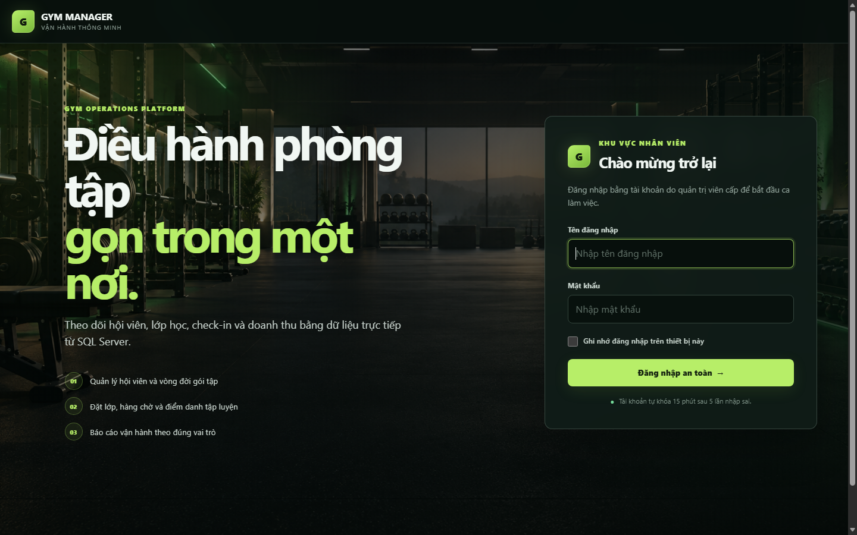
Hình 5.2. Màn hình đăng nhập khu vực nhân viên
Đăng nhập gọi sp_AuthenticateUser, sp_RecordFailedLogin hoặc sp_RecordSuccessfulLogin tùy kết quả. Nếu MustChangePassword=1, người dùng được chuyển thẳng tới /account/change-password và middleware chặn các trang nghiệp vụ cho tới khi đổi thành công. Tài khoản seed có cờ 0, nên đăng nhập vào trang tổng quan như bình thường.
Trang /account/change-password có GET/POST cho người đã đăng nhập, yêu cầu mật khẩu hiện tại, mật khẩu mới dài 8–128 ký tự và xác nhận; mật khẩu mới không được giống mật khẩu cũ. Trang /StaffAccounts và /StaffAccounts/Create chỉ dành cho ADMIN: mã NV-xxxx được điền sẵn từ sp_StaffAccount_SuggestCode nhưng có thể sửa; mã hoặc username đã tồn tại được báo ngay trên form. Khi tạo thành công, nhân viên dùng tài khoản vừa cấp để đăng nhập và buộc đổi mật khẩu ban đầu.

5.6. Màn hình tổng quan
Trang tổng quan hiển thị lời chào theo tên và vai trò, dữ liệu cập nhật trực tiếp từ SQL Server. Các thẻ chỉ số hiện: số hội viên còn hiệu lực, số hội viên sắp hết hạn, doanh thu tháng này và số buổi tập hôm nay. Bên dưới là biểu đồ doanh thu bảy ngày, danh sách hội viên sắp hết hạn và bảng lịch lớp hôm nay với số chỗ đã đặt trên sức chứa. Nút tắt dẫn tới tra cứu hội viên và báo cáo doanh thu. Thẻ nào hiển thị còn tùy vai trò: kế toán thấy doanh thu, lễ tân thấy hội viên, huấn luyện viên thấy lịch lớp.
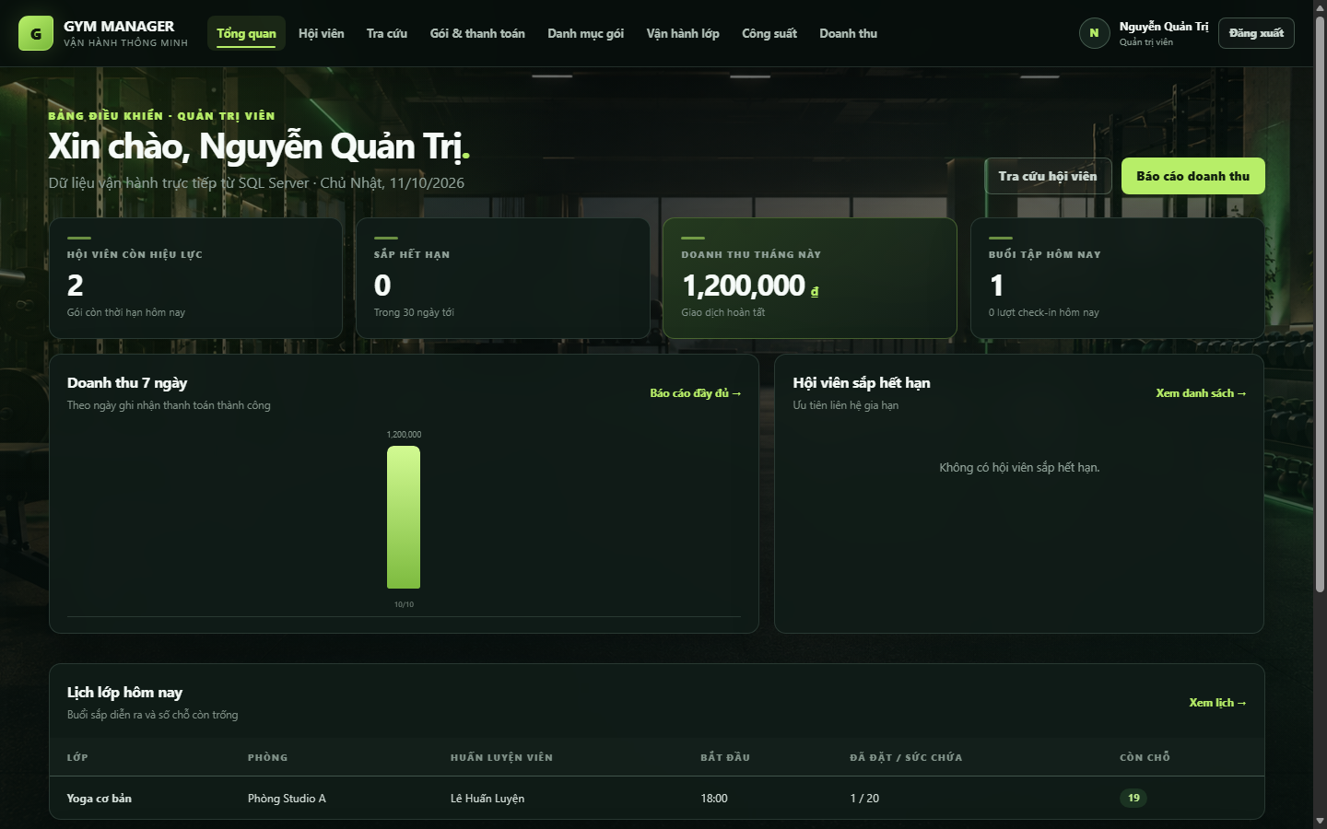
Hình 5.3. Trang tổng quan với chỉ số, biểu đồ doanh thu và lịch lớp hôm nay
Số liệu được tổng hợp ở SQL Server bằng các procedure và view báo cáo như sp_TV4_DashboardHoiVien, vw_HoiVienSapHetHan, vw_TV4_DoanhThuTheoNgay và vw_LichLop_HomNay, nên ứng dụng chủ yếu hiển thị kết quả thay vì tự tính toán.

5.7. Màn hình quản lý hội viên
Màn hình hội viên liệt kê mã, họ tên, điện thoại, email, ngày sinh và trạng thái. Ô tìm kiếm cho phép nhập mã, tên hoặc số điện thoại, hộp chọn hiển thị cả hội viên đã ngừng. Mỗi dòng có thao tác Chi tiết, Sửa và Ngừng hoặc Kích hoạt lại. Nút Thêm hội viên mở form nhập hồ sơ với kiểm tra họ tên, số điện thoại, ngày sinh không ở tương lai, chiều cao và cân nặng trong khoảng hợp lý.
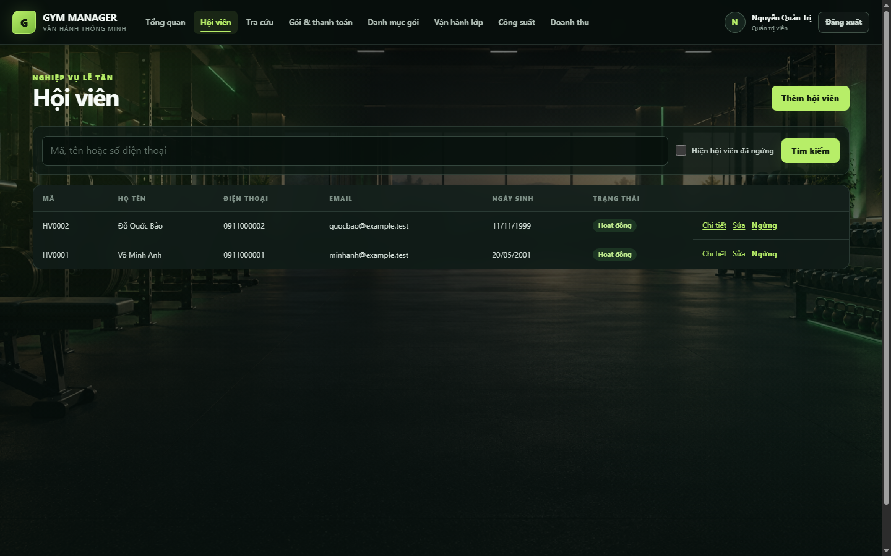
Hình 5.4. Danh sách hội viên với tìm kiếm và thao tác theo dòng
Việc ngừng hội viên gọi sp_HoiVien_SetActive; procedure từ chối nếu hội viên còn gói hiệu lực (mã 53004), bảo đảm không mất quyền lợi đã thu tiền. Màn hình Tra cứu dùng sp_TV4_TimKiemHoiVien với phân trang và hiển thị trạng thái gói tổng hợp của từng hội viên; xác thực quyền bằng policy MembershipSearch.

5.8. Màn hình đăng ký gói và thanh toán
Màn hình đăng ký hiển thị hội viên, gói, thời gian hiệu lực, hóa đơn và công nợ. Lễ tân hoặc ADMIN có thể tạo đăng ký và ghi khoản thanh toán ban đầu. Thanh toán bổ sung qua màn hình Pay chỉ dành cho kế toán hoặc ADMIN. Lễ tân hoặc ADMIN có thể yêu cầu hủy gói, nhưng phải nhập lý do và vượt qua các điều kiện bảo vệ ở SQL.
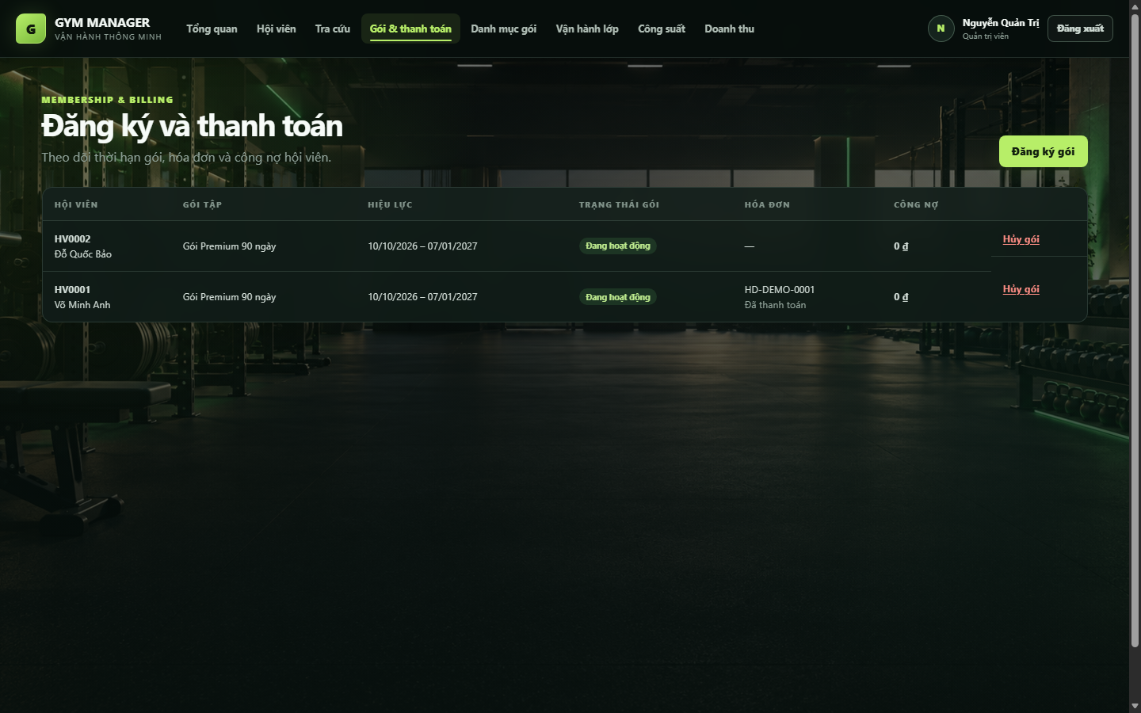
Hình 5.5. Danh sách đăng ký gói, trạng thái, hóa đơn và công nợ
Đăng ký gói gọi sp_DangKyGoiTapMoi để tạo đăng ký, hóa đơn và dòng chi tiết trong một transaction. Chỉ khi số tiền ban đầu lớn hơn 0, procedure mới thêm dòng ThanhToan; nếu bằng 0 thì hóa đơn ở trạng thái PENDING. Lỗi chồng lấn gói (53015) được trả về form.
Thanh toán tiếp gọi sp_ThanhToan_Them; vượt công nợ bị từ chối (53017), còn gói đã hủy/ngừng hiệu lực bị từ chối (53021). Hóa đơn chuyển PARTIAL hoặc PAID tùy số đã thu. Action Pay chỉ cho ACCOUNTANT hoặc ADMIN.
Hủy gói gọi sp_HuyGoiTap: thiếu lý do bị từ chối (53018); hóa đơn đã thu một phần phải xử lý công nợ trước (53022); còn đặt chỗ lớp sắp tới phụ thuộc gói này phải xử lý lượt đặt trước (53023). Hủy không tự hoàn tiền và chỉ hủy hóa đơn PENDING chưa thu.
Việc hủy gói không tự hoàn tiền. Với gói đang thanh toán một phần hoặc còn lượt đặt lớp tương lai phụ thuộc gói đó, ứng dụng báo rõ phải xử lý công nợ hoặc lượt đặt trước. Điều này ngăn trạng thái hủy gói nhưng booking hoặc khoản thu vẫn mâu thuẫn.

5.9. Màn hình vận hành lớp học
Màn hình Vận hành hiển thị lịch lớp, phòng và loại lớp. ADMIN mới thấy và dùng thao tác thêm/sửa phòng, loại lớp, tạo hoặc hủy buổi lớp; RECEPTIONIST đặt/hủy chỗ cho hội viên; TRAINER xem lịch, danh sách buổi và check-in lớp mình phụ trách. Lọc menu là tiện ích giao diện, action tương ứng vẫn có Authorize policy. Trang chi tiết buổi hiển thị người đã đặt và trạng thái chỗ.
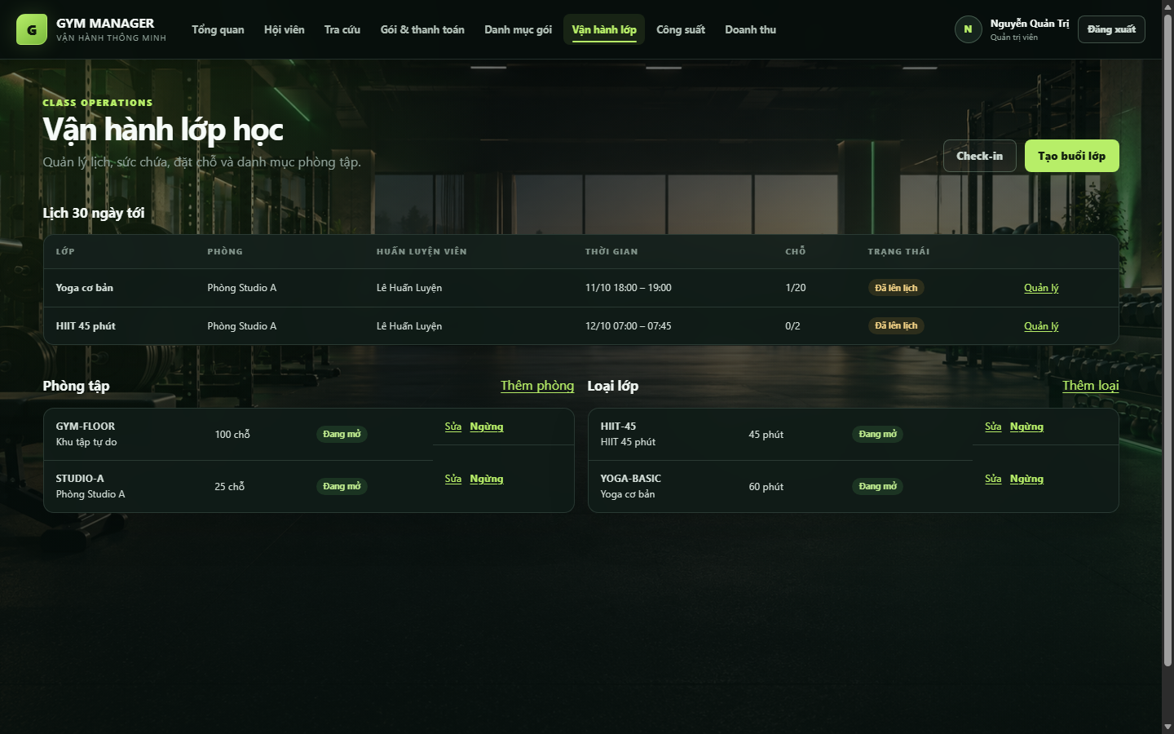
Hình 5.6. Màn hình vận hành lớp: lịch lớp, phòng tập và loại lớp
Tạo buổi lớp dùng sp_LichLop_TaoLich; chỉ ADMIN được gọi từ web. Trigger chặn HLV không hợp lệ (52001), lịch trùng phòng/HLV (52002) và sức chứa vượt phòng (52003). Hủy buổi chỉ cho ADMIN, yêu cầu lý do và buổi còn SCHEDULED chưa bắt đầu.
Đặt chỗ dùng sp_DatLop_DatCho; chỉ ADMIN hoặc RECEPTIONIST thao tác trên web. SQL yêu cầu hội viên hoạt động, gói cho phép lớp vào ngày học, không có buổi khác trùng giờ; kết quả là CONFIRMED hoặc WAITLISTED. Đặt lại sau khi hủy tái sử dụng dòng booking cũ.
Hủy chỗ dùng sp_DatLop_HuyCho; chỉ ADMIN hoặc RECEPTIONIST thao tác trên web. Quá hạn hủy bị từ chối (52153); hủy chỗ CONFIRMED hợp lệ đôn người chờ đầu tiên trong cùng transaction.
Check-in dùng mã hội viên công khai và sp_CheckIn_GhiNhan. ADMIN/RECEPTIONIST có thể ghi nhận tập tự do hoặc theo buổi; TRAINER phải chọn buổi mình phụ trách, trong khoảng 30 phút trước giờ bắt đầu đến khi kết thúc và hội viên phải có booking CONFIRMED. SQL từ chối vượt hạn mức ngày (52162), quá giờ/sai HLV (52167) hoặc HLV check-in tập tự do (52168).
Phòng và loại lớp dùng sp_PhongTap_Upsert, sp_LopTap_Upsert cùng các procedure SetActive. Chỉ ADMIN được thay đổi; không cho giảm sức chứa phòng dưới buổi sắp tới hoặc ngừng phòng/loại lớp còn lịch tương lai chưa hủy.

5.10. Màn hình báo cáo
Màn hình báo cáo có bốn thẻ: Doanh thu, Sắp hết hạn, Công suất lớp và Điểm danh. Người dùng chọn khoảng ngày rồi lọc; báo cáo doanh thu liệt kê doanh thu theo ngày kèm số giao dịch và dòng tổng cộng, có nút in báo cáo. Quyền xem từng báo cáo được kiểm tra ở ReportsController: doanh thu dành cho quản trị và kế toán, báo cáo hội viên dành cho quản trị và lễ tân, công suất và điểm danh dành cho quản trị, lễ tân và huấn luyện viên; không đủ quyền thì trả về trạng thái từ chối truy cập.
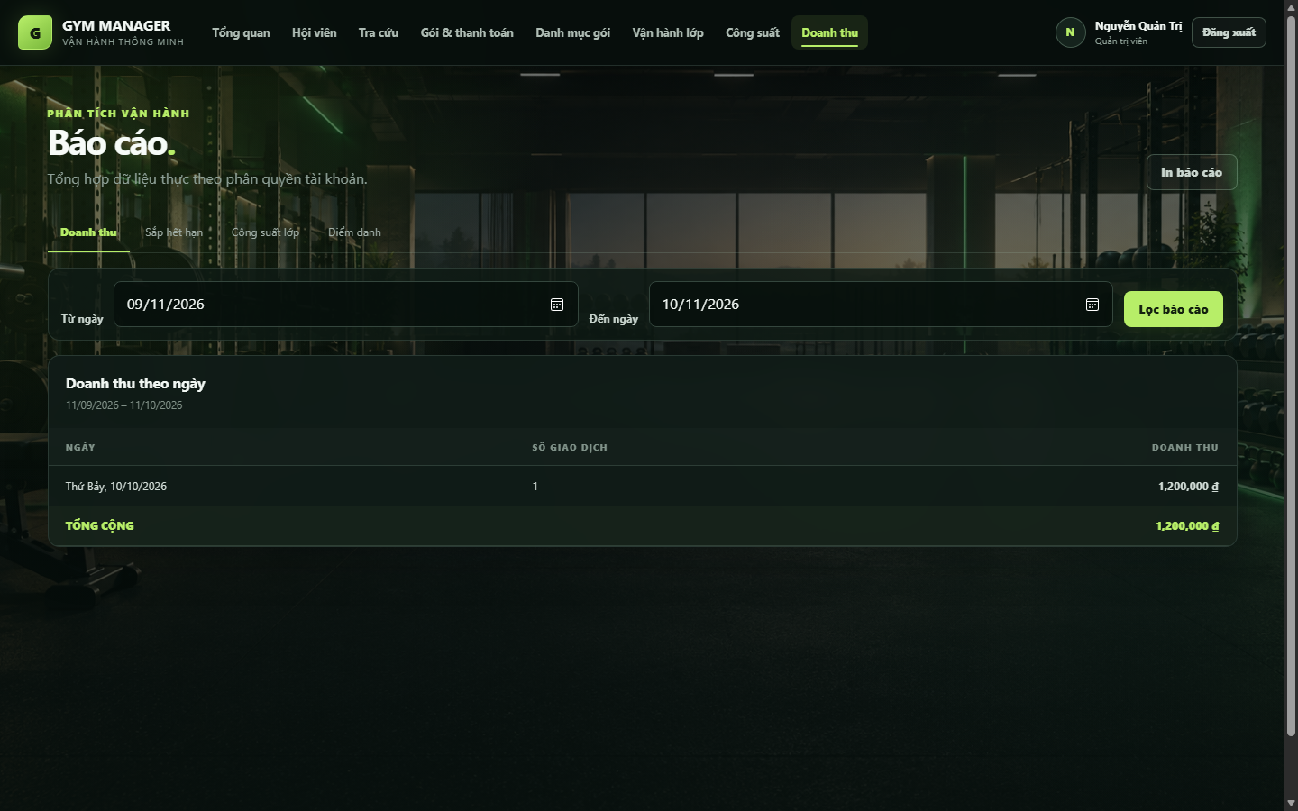
Hình 5.7. Báo cáo doanh thu theo ngày với bộ lọc khoảng thời gian
Báo cáo gọi sp_TV4_BaoCaoDoanhThu, sp_TV4_BaoCaoCongSuatLop, sp_TV4_BaoCaoDiemDanh và view vw_HoiVienSapHetHan. Khoảng ngày sai (ngày kết thúc trước ngày bắt đầu) bị procedure từ chối bằng các mã 51190 đến 51192.

5.11. Danh mục route
Bảng 5.4. Các route chính của ứng dụng
Route | Phương thức | Chức năng | Procedure hoặc view chính
/account/login | GET, POST | Đăng nhập | sp_AuthenticateUser
/account/logout | POST | Đăng xuất | Hủy cookie
/ | GET | Tổng quan | sp_TV4_DashboardHoiVien
/members | GET | Danh sách hội viên | sp_HoiVien_DanhSach
/members/create, /edit/{id} | GET, POST | Thêm, sửa hồ sơ | sp_HoiVien_Luu
/members/details/{id} | GET | Chi tiết hội viên | sp_HoiVien_ChiTiet
/membersearch | GET | Tra cứu có phân trang | sp_TV4_TimKiemHoiVien
/memberships | GET | Danh sách đăng ký | sp_DangKyGoi_DanhSach
/memberships/create, /pay, /cancel | GET, POST | Tạo/hủy: ADMIN, RECEPTIONIST; thanh toán tiếp: ADMIN, ACCOUNTANT | sp_DangKyGoiTapMoi, sp_ThanhToan_Them, sp_HuyGoiTap
/plans | GET, POST | Danh mục gói (quản trị) | sp_GoiTap_*
/operations | GET | Chi tiết cho vai trò vận hành; đặt/hủy chỗ chỉ ADMIN, RECEPTIONIST | sp_LichLop_DanhSach
/operations/session/{id}, /book, /cancelbooking | GET, POST | ADMIN/RECEPTIONIST tập tự do hoặc theo lớp; TRAINER chỉ lớp mình phụ trách | sp_DatLop_DatCho, sp_DatLop_HuyCho
/operations/checkin | GET, POST | Check-in | sp_CheckIn_GhiNhan
/reports | GET | Báo cáo theo loại | sp_TV4_Bao*
/health | GET | Kiểm tra sức khỏe hệ thống | DatabaseHealthCheck
/account/change-password | GET, POST | Tự đổi hoặc buộc đổi mật khẩu | sp_ChangePassword
/StaffAccounts | GET | Danh sách tài khoản nhân viên (ADMIN) | sp_StaffAccount_List → vw_NhanVienTaiKhoan
/StaffAccounts/Create | GET, POST | Gợi ý mã và cấp tài khoản (ADMIN) | sp_StaffAccount_SuggestCode, sp_StaffAccount_Create

5.12. Kiểm thử ứng dụng
Kiểm thử hiện tại có 45/45 xUnit PASS khi chạy dotnet test GymManagement.sln --configuration Release --no-restore theo docs/TEST_EVIDENCE.md ngày 23/10/2026. Bộ test bao phủ validation, xác thực/đổi mật khẩu, policy và các nhánh hiển thị nghiệp vụ; kết quả cũ 24/24 thuộc phiên bản trước khi bổ sung chức năng.
Kiểm thử tích hợp gồm database/10*.sql, tests/sql (khóa đăng nhập và SQL role), tests/concurrency (tranh chỗ cuối), tests/index (logical reads) và tests/run-app-smoke.ps1 (HTTP + database). Ngày 23/10/2026, clean install và UpdateLogicOnly trên database kiểm thử riêng đều PASS; các mã lỗi mới 52146, 52167, 53022 và 53023 đã được kiểm chứng. HTTP smoke kiểm thêm quyền ADMIN/RECEPTIONIST/TRAINER/ACCOUNTANT. Bằng chứng chi tiết ở docs/TEST_EVIDENCE.md.
Cấu hình demo hiện dùng Trusted_Connection của Windows. Các kiểm thử SQL role trong tests/sql dùng principal riêng để chứng minh GRANT/DENY, không phải bằng chứng cookie web tự động kế thừa role của SQL Server.
Bảng 5.5. Tổng hợp kết quả kiểm thử
Nhóm kiểm thử | Kết quả | Bằng chứng
Dựng database sạch | Đạt | Script runner hoàn tất; đếm đúng đối tượng
Smoke test, rollback | Đạt | database/10*.sql và tests/sql
Phân quyền | Đạt | GRANT được phép, DENY bị chặn (mã 229)
Đồng thời | Đạt | Một CONFIRMED, một WAITLISTED
Index | Đạt | Logical reads LichLop giảm 16 xuống 6
xUnit | 45/45 PASS | dotnet test GymManagement.sln --configuration Release
HTTP, end-to-end | Đạt | Health, đăng nhập, các route chính và kiểm quyền bốn vai trò; luồng hội viên–check-in

5.13. Hướng dẫn cài đặt và chạy
Để dựng và chạy bản hiện tại cần SQL Server Express/Developer, .NET 8 SDK, PowerShell và sqlcmd. Thực hiện theo trình tự bằng lệnh ngay trong README tại thư mục gốc dự án.
Mở PowerShell tại thư mục gốc D:\DBMS_FINALPROJECT. Kiểm tra đúng instance SQL Server trước khi tạo database.
Tạo database demo sạch bằng .\database\run-database.ps1 -Server '.\SQLEXPRESS' -DatabaseName GymManagementDemo -DropExisting; chỉ dùng -DropExisting khi chấp nhận xóa dữ liệu cũ. Runner chạy schema, logic, seed và smoke test. Database đã có dữ liệu chỉ cần cập nhật logic thì dùng -UpdateLogicOnly, không chạy lại schema/seed.
Sau khi dựng và nạp dữ liệu demo, có thể xuất file sao lưu .bak bằng lệnh BACKUP DATABASE để nộp kèm theo yêu cầu của học phần.
Cấu hình chuỗi kết nối bằng User Secrets, ví dụ: dotnet user-secrets --project src/GymManagement.Web set "ConnectionStrings:GymDb" "Server=.\SQLEXPRESS;Database=GymManagementDemo;Trusted_Connection=True;TrustServerCertificate=True;Encrypt=True". Không commit mật khẩu hay User Secrets vào repository.
Chạy dotnet run --project src/GymManagement.Web từ thư mục gốc rồi mở URL được in ở terminal.
Đăng nhập bằng tài khoản demo admin/Admin@123, letan/LeTan@123, trainer/Trainer@123 hoặc ketoan/KeToan@123 trên database mới dựng. Nếu đã đổi mật khẩu trên database đang dùng, mật khẩu mẫu này không còn hiệu lực.
Kiểm tra /health trả về trạng thái khỏe mạnh để chắc chắn ứng dụng nối được SQL Server.
Chi tiết từng bước, biến môi trường và xử lý sự cố thường gặp nằm trong các file README đi kèm mã nguồn.

CHƯƠNG 6. KẾT LUẬN VÀ HƯỚNG PHÁT TRIỂN
Chương cuối tổng kết những gì đồ án đã đạt được so với mục tiêu đề ra, thẳng thắn nêu các hạn chế còn tồn tại, đề xuất lộ trình phát triển tiếp theo và rút ra các bài học kinh nghiệm trong quá trình thực hiện.

6.1. Kết quả đạt được
Đồ án hiện có 15 bảng, 19 khóa ngoại, 43 CHECK, 6 trigger, 9 view, 9 function, 45 stored procedure, 20 index không phải khóa chính và 5 database role. Có 17 procedure mở transaction với TRY/CATCH. Web ASP.NET Core MVC có 9 controller: đăng nhập, tự đổi/bắt buộc đổi mật khẩu, quản trị viên cấp tài khoản nhân viên, hội viên, gói, đăng ký–thanh toán, vận hành lớp/check-in, tìm kiếm, dashboard và báo cáo theo quyền. Clean install, 45/45 xUnit và HTTP smoke của bản hiện tại được ghi trong docs/TEST_EVIDENCE.md ngày 23/10/2026.
Bảng 6.1 đối chiếu kết quả với từng mục tiêu ở Chương 1.
Bảng 6.1. Đối chiếu kết quả với mục tiêu
Mục tiêu | Yêu cầu | Kết quả đạt được
Thiết kế CSDL | Tối thiểu 8 bảng, 3NF, ERD, từ điển dữ liệu | 15 bảng, 19 khóa ngoại, 3NF, ERD hai miền, từ điển 15 bảng
Ràng buộc và đối tượng | 5 constraint, 5 trigger, 5 view, 5 index, 5 procedure, 5 function | 43 CHECK, 6 trigger, 9 view, 20 index không phải PK, 45 procedure, 9 function
Giao dịch | 5 procedure có transaction, minh họa COMMIT và ROLLBACK | 17 procedure có transaction; kiểm tra COMMIT/ROLLBACK và lỗi giữa chừng
Đồng thời | Không overbooking khi đặt chỗ đồng thời | Hai phiên cho đúng 1 CONFIRMED và 1 WAITLISTED
Bảo mật | Tối thiểu 4 role, GRANT, DENY, REVOKE | 5 role; GRANT EXECUTE, DENY ghi bảng, REVOKE quyền tài chính; PBKDF2 và khóa tạm
Ứng dụng | Đăng nhập, CRUD, nghiệp vụ chính, báo cáo | 9 controller; đăng nhập/đổi mật khẩu/cấp tài khoản, nghiệp vụ và báo cáo theo vai trò
Kiểm thử và tái tạo | Dựng lại được; có bằng chứng | Clean install, smoke test, 45/45 xUnit, concurrency, benchmark index
Các kết quả chính có bằng chứng thực nghiệm: logical reads giảm từ 16 xuống 6 sau index, hai phiên đặt chỗ không overbooking, kiểm thử SQL role bằng principal riêng trả lỗi 229 khi ghi trực tiếp và dữ liệu thử được ROLLBACK. Với thay đổi ngày 23/10/2026, clean install, 45/45 xUnit và HTTP smoke bốn vai trò đã được ghi ở docs/TEST_EVIDENCE.md. Người chấm có thể dựng database kiểm thử riêng để tái hiện; ảnh cũ trong Hình 2.3/3.1 được chú thích rõ mốc trước cập nhật.

6.2. Hạn chế
Hệ thống mới phục vụ một cơ sở và chưa tích hợp cổng thanh toán, thiết bị kiểm soát cửa hoặc ứng dụng di động cho hội viên.
Trong cấu hình demo, web dùng Trusted_Connection của Windows, nên các SQL role khai báo trong script chưa tự động trở thành danh tính kết nối. Web phân quyền theo cookie/claims và Authorize policy; muốn áp dụng đặc quyền tối thiểu ở tầng kết nối SQL cần cấu hình riêng SQL/Windows principal làm thành viên rl_GymApp và kiểm thử quyền hiệu lực.
Ảnh minh họa dựa trên dữ liệu demo với số lượng nhỏ, chưa phản ánh khối lượng vận hành dài hạn; kết quả benchmark index vì thế mang tính minh họa xu hướng.
Báo cáo đáp ứng yêu cầu học phần nhưng chưa có kho dữ liệu riêng, lịch làm mới hay phân tích dự báo.
Chưa mã hóa cột nhạy cảm; RECOVERY SIMPLE không cho phép khôi phục theo thời điểm; kiểm thử đồng thời mới ở quy mô hai phiên.
Triển khai qua Internet cần hạ tầng SQL Server, HTTPS, quản lý bí mật, sao lưu và giám sát mà môi trường máy cá nhân chưa cung cấp liên tục.

6.3. Hướng phát triển
Bảng 6.2 đề xuất các hướng mở rộng theo mức ưu tiên, kèm điểm cần thay đổi trong cơ sở dữ liệu.
Bảng 6.2. Đề xuất hướng phát triển
Nhóm | Nội dung | Tác động đến CSDL
Nghiệp vụ | Gia hạn tự động, đóng băng gói, hoàn tiền, khuyến mãi | Trạng thái SUSPENDED và REFUNDED đã sẵn sàng; thêm bảng chính sách và khuyến mãi
Quy mô | Đa chi nhánh | Thêm BranchId vào các bảng chủ; phân vùng dữ liệu; chính sách bảo mật theo chi nhánh
Tích hợp | Cổng thanh toán qua webhook có idempotency | TransactionReference làm khóa chống ghi trùng; trạng thái thanh toán PENDING
Kiểm soát vào ra | QR hoặc thiết bị cửa cho check-in | CheckInMethod đã có BARCODE và KIOSK; thêm bảng thiết bị
Trải nghiệm | Ứng dụng di động, thông báo lịch lớp | Bổ sung bảng thông báo và thiết bị người dùng
Bảo mật | Login riêng theo nhân viên, Always Encrypted cho MedicalNote, audit tự động bằng trigger | Mở rộng AuditLog; cấu hình khóa mã hóa
Vận hành | Migration có phiên bản, backup định kỳ, telemetry, kiểm thử tải, CI/CD, môi trường staging | Chuyển sang RECOVERY FULL; job sao lưu và khôi phục

6.4. Bài học kinh nghiệm
Đặt quy tắc ở nơi thấp nhất có thể: ràng buộc và trigger bắt lỗi ngay cả khi thao tác không qua ứng dụng; đây là bài học quan trọng nhất của hướng database-first.
Hiểu rõ mức cô lập đang dùng: bật READ_COMMITTED_SNAPSHOT làm báo cáo mượt hơn nhưng buộc phải khóa tường minh khi đếm rồi ghi.
Đo trước khi tối ưu: chỉ số logical reads và Execution Plan cho thấy index có hiệu quả thật hay không, thay vì phỏng đoán.
Script có thứ tự và chạy lặp được giúp cả nhóm tích hợp công việc an toàn và giúp giảng viên tái tạo kết quả.
Phân quyền đặc quyền tối thiểu: cấp rõ từng procedure và DENY ghi bảng dễ kiểm chứng hơn cấp rộng rồi thu hồi.
Phối hợp nhóm cần hợp đồng dữ liệu rõ: view và procedure là ranh giới giúp bốn thành viên làm song song mà ít xung đột.

TÀI LIỆU THAM KHẢO
[1] Microsoft, "Primary and foreign key constraints," Microsoft Learn. [Online]. Available: https://learn.microsoft.com/en-us/sql/relational-databases/tables/primary-and-foreign-key-constraints. [Accessed: Oct. 11, 2026].
[2] Microsoft, "Transactions (Transact-SQL)," Microsoft Learn. [Online]. Available: https://learn.microsoft.com/en-us/sql/t-sql/language-elements/transactions-transact-sql. [Accessed: Oct. 11, 2026].
[3] Microsoft, "SQL Server security," Microsoft Learn. [Online]. Available: https://learn.microsoft.com/en-us/sql/relational-databases/security. [Accessed: Oct. 11, 2026].
[4] Microsoft, "Getting started with Database Engine permissions," Microsoft Learn. [Online]. Available: https://learn.microsoft.com/en-us/sql/relational-databases/security/authentication-access/getting-started-with-database-engine-permissions. [Accessed: Oct. 11, 2026].
[5] Microsoft, "SQL Server index design guide," Microsoft Learn. [Online]. Available: https://learn.microsoft.com/en-us/sql/relational-databases/sql-server-index-design-guide. [Accessed: Oct. 11, 2026].
[6] Microsoft, "Overview of ASP.NET Core MVC," Microsoft Learn. [Online]. Available: https://learn.microsoft.com/en-us/aspnet/core/mvc/overview. [Accessed: Oct. 11, 2026].
[7] Microsoft, "Use cookie authentication without ASP.NET Core Identity," Microsoft Learn. [Online]. Available: https://learn.microsoft.com/en-us/aspnet/core/security/authentication/cookie. [Accessed: Oct. 11, 2026].
[8] OWASP Foundation, "Password Storage Cheat Sheet," OWASP Cheat Sheet Series. [Online]. Available: https://cheatsheetseries.owasp.org/cheatsheets/Password_Storage_Cheat_Sheet.html. [Accessed: Oct. 11, 2026].
[9] Microsoft, "SqlCommand.Parameters property," Microsoft Learn. [Online]. Available: https://learn.microsoft.com/en-us/dotnet/api/microsoft.data.sqlclient.sqlcommand.parameters. [Accessed: Oct. 11, 2026].
[10] Microsoft, "Prevent Cross-Site Request Forgery (XSRF/CSRF) attacks in ASP.NET Core," Microsoft Learn. [Online]. Available: https://learn.microsoft.com/aspnet/core/security/anti-request-forgery. [Accessed: Oct. 11, 2026].
[11] Glofox, "Features," Glofox. [Online]. Available: https://www.glofox.com/features/.
[12] GymMaster, "Gym software for business," GymMaster. [Online]. Available: https://www.gymmaster.com/business/gym-software/.
[13] Mindbody, "Fitness business software," Mindbody. [Online]. Available: https://www.mindbodyonline.com/business/fitness.

PHỤ LỤC A. PHÂN CÔNG CÔNG VIỆC
Phụ lục này chép phần việc và tỷ lệ tương ứng từ phiếu PhieuTucham_PhanCong_Moi_RoObject.docx trong cùng thư mục. Phiếu đó có phụ lục nêu tên từng bảng, trigger, view, stored procedure, function và index được giao một người phụ trách chính. Đây là phân công trách nhiệm để trình bày và đối chiếu source, không phải xác nhận điểm hoặc tác giả lịch sử; các ô điểm và chữ ký trong phiếu vẫn để nhóm xác nhận.
Bảng A.1. Phân công theo phiếu hiện tại
Thành viên | Họ tên – MSSV | Công việc theo phiếu phân công | Mã nguồn đối chiếu | Tỷ lệ theo phiếu
TV1 – Trưởng nhóm | Vũ Hoàng Long (24133035) | 1. ERD/schema nền tảng: VaiTro, NguoiDung, NhanVien, AuditLog và quan hệ FK; tích hợp schema 15 bảng.  2. PK/FK/UNIQUE/CHECK của 4 bảng; UX_NhanVien_UserId; view vw_HoiVienCoBan, vw_NhanVienTaiKhoan; trigger trg_LichLop_ValidateTrainerRole.  3. SP xác thực: sp_AuthenticateUser, sp_RecordFailedLogin, sp_RecordSuccessfulLogin, sp_ChangePassword; SP cấp tài khoản: sp_StaffAccount_Create, sp_StaffAccount_List, sp_StaffAccount_SuggestCode; function fn_GioVN.  4. Transaction/TRY-CATCH của sp_RecordFailedLogin và sp_StaffAccount_Create; SQL role rl_GymAdmin, rl_LeTan, rl_HuanLuyenVien, rl_KeToan, rl_GymApp; GRANT/DENY/REVOKE.  5. Web đăng nhập, đổi mật khẩu, bắt buộc đổi mật khẩu ban đầu, admin cấp tài khoản nhân viên; cookie/claims, policy, lỗi truy cập; tích hợp và trình bày phần này. | 01_schema; 03b_operations_triggers; 07b_operations_functions; 08_security; Account, StaffAccounts và dịch vụ xác thực. | 1. 15%/15%  2. 15%/15%  3. 15%/15%  4. 10%/10%  5. 20%/20%
TV2 | Nguyễn Thanh Tâm (24133052) | 1. Thiết kế 6 bảng HoiVien, GoiTap, DangKyGoi, HoaDon, CTHoaDon, ThanhToan và FK nghiệp vụ.  2. Ràng buộc hội viên/gói/hóa đơn; trigger trg_HoiVien_PreventDeleteActive; view vw_HoiVienSapHetHan; UX_HoiVien_Email và index đăng ký/hóa đơn.  3. 14 SP trong 06a_membership_procedures.sql (hội viên, gói, đăng ký, thu tiền, hủy gói); fn_TongDoanhThuHoiVien, fn_XepHangHoiVien.  4. Transaction/TRY-CATCH của sp_DangKyGoiTapMoi, sp_ThanhToan_Them, sp_HuyGoiTap và các SP lưu hồ sơ; grant module hội viên/billing.  5. Web Hội viên, Danh mục gói, Đăng ký gói, Hóa đơn/Thanh toán; giải thích luồng dữ liệu và trình bày phân hệ. | 01_schema; 03a_membership_triggers; 04a_membership_views; 05a_membership_indexes; 06a_membership_procedures; 07a_membership_functions; Members, Plans, Memberships. | 1. 15%/15%  2. 15%/15%  3. 15%/15%  4. 10%/10%  5. 20%/20%
TV3 | Phạm Thị Thảo Ngân (24133041) | 1. Thiết kế 5 bảng PhongTap, LopTap, LichLop, DatLop, CheckIn và FK nghiệp vụ.  2. Trigger trg_LichLop_NoOverlap, trg_DatLop_EnforceSessionCapacity, trg_DatLop_PreventInvalidSessionBooking; 4 view vận hành; index phòng, HLV, đặt chỗ, check-in.  3. 19 SP trong 06b_operations_procedures.sql (phòng/lớp/lịch, đặt–hủy chỗ, hàng chờ, check-in); 5 function nghiệp vụ trong 07b (xem phụ lục), không tính fn_GioVN/fn_ChoTrongLop đã giao TV khác.  4. Transaction/TRY-CATCH của tạo/hủy lịch, đặt/hủy chỗ, check-in; khóa tránh vượt chỗ và quyền thao tác vận hành.  5. Web Vận hành lớp, đặt chỗ, hàng chờ, check-in; giải thích và trình bày phân hệ. | 01_schema; 03b_operations_triggers; 04b_operations_views; 05b_operations_indexes; 06b_operations_procedures; 07b_operations_functions; Operations. | 1. 15%/15%  2. 15%/15%  3. 15%/15%  4. 10%/10%  5. 20%/20%
TV4 | Trần Thị Quế Trân (24133067) | 2. Trigger trg_LichLop_CapacityWithinRoom; index IX_LichLop_StartAt_Status; view vw_TV4_HoiVienTraCuu và vw_TV4_DoanhThuTheoNgay.  3. Function fn_ChoTrongLop; 5 SP trong 06c_tv4_reporting_procedures.sql: sp_TV4_TimKiemHoiVien, sp_TV4_DashboardHoiVien, sp_TV4_BaoCaoDoanhThu, sp_TV4_BaoCaoCongSuatLop, sp_TV4_BaoCaoDiemDanh.  4. Quyền EXECUTE cho SP báo cáo trong 08c_tv4_reporting_security_grants.sql; policy báo cáo trên web. SP báo cáo chỉ đọc, không gán transaction của TV khác.  5–6. Web Tìm kiếm hội viên, Dashboard, báo cáo doanh thu/công suất/điểm danh; UI/UX bộ lọc, hiển thị và minh họa báo cáo. | 03b_operations_triggers; 04c_tv4_reporting_views; 05b_operations_indexes; 06c_tv4_reporting_procedures; 07b_operations_functions; 08c_tv4_reporting_security_grants; Home, MemberSearch, Reports. | 2. 15%/15%  3. 15%/15%  4. 10%/10%  5. 20%/20%  6. 5%/5%

Bảng A.1 ghi đúng từng phần được giao trong phiếu hiện tại. Cột tỷ lệ giữ nguyên cách ghi trên phiếu theo từng mục công việc; không cộng các tỷ lệ đó thành điểm cá nhân hay kết luận cả nhóm đã nghiệm thu 100%. Những đối tượng dùng chung vẫn chỉ có một người phụ trách chính trong phụ lục đối tượng của phiếu, dù các phân hệ khác có thể gọi chúng.
Bảng A.2 đối chiếu mảng phụ trách với các mục chính trong báo cáo để thuận tiện cho phần trình bày và vấn đáp.
Bảng A.2. Đối chiếu thành viên phụ trách với nội dung báo cáo
Nội dung | Thành viên chịu trách nhiệm chính | Phần báo cáo
Danh tính, nhân sự, bảo mật và tích hợp | Vũ Hoàng Long – 24133035 | 2.6.1–2.6.3, 2.6.15; 3.4.2, 3.5–3.6, 3.7.4; 4.5–4.7; 5.4–5.5; Phụ lục B
Hội viên, gói, hóa đơn và thanh toán | Nguyễn Thanh Tâm – 24133052 | 2.6.4–2.6.9; 3.4.1, 3.5–3.6, 3.7.1; 4.3; 5.7–5.8
Phòng, lớp, đặt chỗ, check-in và đồng thời | Phạm Thị Thảo Ngân – 24133041 | 2.6.10–2.6.14; 3.4.2–3.4.3, 3.5–3.6, 3.7.2; 4.4; 5.9
Dashboard, tìm kiếm, báo cáo và giao diện | Trần Thị Quế Trân – 24133067 | 3.4.3, 3.5–3.6, 3.7.3; 5.6, 5.10, 5.12

PHỤ LỤC B. SOURCE CODE CHÍNH
Phụ lục trích mã từ source ở commit hiện tại 67214ea để đối chiếu các transaction, trigger, view và dịch vụ web. Các đoạn được cập nhật theo file nguồn; dấu GO của SQL và một số phần không liên quan trực tiếp được lược bỏ. Bản đầy đủ nằm trong mã nguồn nộp kèm.

B.1. Transaction đăng ký gói
Nguồn: database/06a_membership_procedures.sql. Procedure tạo đăng ký, hóa đơn và dòng hóa đơn trong một transaction; chỉ thêm khoản thu ban đầu khi số tiền thanh toán ban đầu lớn hơn 0.
CREATE OR ALTER PROCEDURE dbo.sp_DangKyGoiTapMoi
@MemberId int, @PlanId int, @EmployeeId int, @StartDate date,
@InitialPayment decimal(18,2) = 0, @PaymentMethod varchar(20) = NULL,
@TransactionReference varchar(100) = NULL,
@MembershipId bigint = NULL OUTPUT, @InvoiceId bigint = NULL OUTPUT
AS
BEGIN
SET NOCOUNT ON;
SET XACT_ABORT ON;
BEGIN TRY
BEGIN TRANSACTION;
IF NOT EXISTS (SELECT 1 FROM dbo.HoiVien WITH (UPDLOCK, HOLDLOCK) WHERE MemberId = @MemberId AND IsActive = 1)
THROW 53011, N'Hội viên không tồn tại hoặc đã ngừng hoạt động.', 1;
DECLARE @DurationDays smallint, @Price decimal(18,2), @PlanName nvarchar(120);
SELECT @DurationDays = DurationDays, @Price = Price, @PlanName = PlanName
FROM dbo.GoiTap WHERE PlanId = @PlanId AND IsActive = 1;
IF @Price IS NULL THROW 53012, N'Gói tập không tồn tại hoặc đã ngừng bán.', 1;
IF @InitialPayment < 0 OR @InitialPayment > @Price THROW 53013, N'Số tiền thanh toán ban đầu không hợp lệ.', 1;
IF @InitialPayment > 0 AND @PaymentMethod IS NULL THROW 53014, N'Phải chọn phương thức thanh toán.', 1;
IF EXISTS
(
SELECT 1 FROM dbo.DangKyGoi WITH (UPDLOCK, HOLDLOCK)
WHERE MemberId = @MemberId AND Status IN ('PENDING', 'ACTIVE', 'SUSPENDED')
AND EndDate >= @StartDate AND StartDate <= DATEADD(DAY, @DurationDays - 1, @StartDate)
) THROW 53015, N'Hội viên đã có gói tập chồng lấn thời gian.', 1;

DECLARE @MembershipStatus varchar(20) = CASE WHEN @InitialPayment = @Price THEN 'ACTIVE' ELSE 'PENDING' END;
INSERT dbo.DangKyGoi(MemberId, PlanId, SoldByEmployeeId, StartDate, EndDate, PriceAtPurchase, Status)
VALUES(@MemberId, @PlanId, @EmployeeId, @StartDate,
DATEADD(DAY, @DurationDays - 1, @StartDate), @Price, @MembershipStatus);
SET @MembershipId = SCOPE_IDENTITY();

DECLARE @InvoiceNumber bigint = NEXT VALUE FOR dbo.Seq_InvoiceCode;
DECLARE @InvoiceCode varchar(30) = CONCAT('HD', RIGHT(CONCAT('00000000', @InvoiceNumber), 8));
DECLARE @InvoiceStatus varchar(20) = CASE WHEN @InitialPayment = 0 THEN 'PENDING'
WHEN @InitialPayment = @Price THEN 'PAID' ELSE 'PARTIAL' END;
INSERT dbo.HoaDon(InvoiceCode, MembershipId, CreatedByEmployeeId, TotalAmount, PaidAmount, Status)
VALUES(@InvoiceCode, @MembershipId, @EmployeeId, @Price, @InitialPayment, @InvoiceStatus);
SET @InvoiceId = SCOPE_IDENTITY();
INSERT dbo.CTHoaDon(InvoiceId, ItemType, Description, Quantity, UnitPrice, DiscountAmount)
VALUES(@InvoiceId, 'MEMBERSHIP', @PlanName, 1, @Price, 0);

IF @InitialPayment > 0
BEGIN
DECLARE @PaymentNumber bigint = NEXT VALUE FOR dbo.Seq_PaymentCode;
DECLARE @PaymentCode varchar(30) = CONCAT('TT', RIGHT(CONCAT('00000000', @PaymentNumber), 8));
INSERT dbo.ThanhToan(PaymentCode, InvoiceId, ReceivedByEmployeeId, Amount,
PaymentMethod, Status, TransactionReference)
VALUES(@PaymentCode, @InvoiceId, @EmployeeId, @InitialPayment,
@PaymentMethod, 'COMPLETED', @TransactionReference);
END;
COMMIT TRANSACTION;
END TRY
BEGIN CATCH
IF XACT_STATE() <> 0 ROLLBACK TRANSACTION;
THROW;
END CATCH;
END;

B.2. Hủy gói tập
Nguồn: database/06a_membership_procedures.sql.
CREATE OR ALTER PROCEDURE dbo.sp_HuyGoiTap @MembershipId bigint, @Reason nvarchar(500)
AS
BEGIN
SET NOCOUNT ON;
SET XACT_ABORT ON;
BEGIN TRY
BEGIN TRANSACTION;
IF NULLIF(LTRIM(RTRIM(@Reason)), N'') IS NULL THROW 53018, N'Phải nhập lý do hủy.', 1;

DECLARE @MemberId int, @StartDate date, @EndDate date;
SELECT @MemberId = MemberId, @StartDate = StartDate, @EndDate = EndDate
FROM dbo.DangKyGoi WITH (UPDLOCK, HOLDLOCK)
WHERE MembershipId = @MembershipId
AND Status IN ('PENDING', 'ACTIVE', 'SUSPENDED');

IF @MemberId IS NULL
THROW 53019, N'Gói đăng ký không tồn tại hoặc không thể hủy.', 1;

-- Đồng bộ với sp_DatLop_DatCho, vốn giữ khóa dòng hội viên
-- trước khi kiểm tra điều kiện và ghi đặt chỗ.
IF NOT EXISTS
(
SELECT 1 FROM dbo.HoiVien WITH (UPDLOCK, HOLDLOCK)
WHERE MemberId = @MemberId
)
THROW 53024, N'Không tìm thấy hội viên của gói đăng ký.', 1;
IF EXISTS
(
SELECT 1 FROM dbo.HoaDon WITH (UPDLOCK, HOLDLOCK)
WHERE MembershipId = @MembershipId
AND PaidAmount > 0 AND PaidAmount < TotalAmount
)
THROW 53022, N'Hóa đơn đang thanh toán một phần; cần xử lý công nợ trước khi hủy gói.', 1;
IF EXISTS
(
SELECT 1 FROM dbo.DatLop AS d
INNER JOIN dbo.LichLop AS l ON l.SessionId = d.SessionId
WHERE d.MemberId = @MemberId
AND d.Status IN ('CONFIRMED', 'WAITLISTED')
AND l.Status <> 'CANCELLED'
AND l.StartAt > dbo.fn_GioVN(SYSUTCDATETIME())
AND CONVERT(date, l.StartAt) BETWEEN @StartDate AND @EndDate
AND NOT EXISTS
(
SELECT 1 FROM dbo.DangKyGoi AS other
INNER JOIN dbo.GoiTap AS planOther ON planOther.PlanId = other.PlanId
WHERE other.MemberId = @MemberId
AND other.MembershipId <> @MembershipId
AND other.Status = 'ACTIVE'
AND planOther.AllowsClasses = 1
AND CONVERT(date, l.StartAt) BETWEEN other.StartDate AND other.EndDate
)
)
THROW 53023, N'Hội viên còn đặt chỗ lớp sắp tới; hãy xử lý các lượt đặt trước khi hủy gói.', 1;

UPDATE dbo.DangKyGoi
SET Status = 'CANCELLED', CancellationReason = @Reason, UpdatedAt = SYSUTCDATETIME()
WHERE MembershipId = @MembershipId AND Status IN ('PENDING', 'ACTIVE', 'SUSPENDED');
IF @@ROWCOUNT = 0 THROW 53019, N'Gói đăng ký không tồn tại hoặc không thể hủy.', 1;

UPDATE dbo.HoaDon
SET Status = 'CANCELLED', UpdatedAt = SYSUTCDATETIME()
WHERE MembershipId = @MembershipId AND Status = 'PENDING' AND PaidAmount = 0;
COMMIT TRANSACTION;
END TRY
BEGIN CATCH
IF XACT_STATE() <> 0 ROLLBACK TRANSACTION;
THROW;
END CATCH;
END;

B.3. Tạo lịch lớp
Nguồn: database/06b_operations_procedures.sql.
CREATE OR ALTER PROCEDURE dbo.sp_LichLop_TaoLich
@ClassId int,
@RoomId int,
@TrainerId int,
@StartAt datetime2(0),
@EndAt datetime2(0),
@Capacity smallint = NULL,
@Note nvarchar(500) = NULL,
@NewSessionId bigint = NULL OUTPUT
AS
BEGIN
SET NOCOUNT ON;
SET XACT_ABORT ON;

BEGIN TRY
IF NOT EXISTS (SELECT 1 FROM dbo.LopTap WHERE ClassId = @ClassId AND IsActive = 1)
THROW 52121, N'Loại lớp không tồn tại hoặc đã ngừng hoạt động.', 1;

IF NOT EXISTS (SELECT 1 FROM dbo.PhongTap WHERE RoomId = @RoomId AND IsActive = 1)
THROW 52122, N'Phòng tập không tồn tại hoặc đang ngừng sử dụng.', 1;

IF NOT EXISTS
(
SELECT 1 FROM dbo.NhanVien
WHERE EmployeeId = @TrainerId AND EmployeeType = 'TRAINER' AND IsActive = 1
)
THROW 52123, N'Huấn luyện viên không hợp lệ hoặc không hoạt động.', 1;

IF @StartAt <= dbo.fn_GioVN(SYSUTCDATETIME())
THROW 52124, N'Không thể tạo buổi lớp trong quá khứ.', 1;

IF @Capacity IS NULL
SELECT @Capacity = Capacity FROM dbo.PhongTap WHERE RoomId = @RoomId;

BEGIN TRANSACTION;

INSERT dbo.LichLop(ClassId, RoomId, TrainerId, StartAt, EndAt, Capacity, Note)
VALUES (@ClassId, @RoomId, @TrainerId, @StartAt, @EndAt, @Capacity, @Note);

SET @NewSessionId = SCOPE_IDENTITY();

COMMIT TRANSACTION;
END TRY
BEGIN CATCH
IF XACT_STATE() <> 0 ROLLBACK TRANSACTION;
THROW;
END CATCH;
END;

B.4. Trigger kiểm tra vai trò huấn luyện viên và sức chứa phòng
Nguồn: database/03b_operations_triggers.sql.
CREATE OR ALTER TRIGGER dbo.trg_LichLop_ValidateTrainerRole
ON dbo.LichLop
AFTER INSERT, UPDATE
AS
BEGIN
SET NOCOUNT ON;

IF NOT EXISTS (SELECT 1 FROM inserted)
RETURN;

IF EXISTS
(
SELECT 1
FROM inserted AS i
LEFT JOIN dbo.NhanVien AS nv
ON nv.EmployeeId = i.TrainerId
AND nv.EmployeeType = 'TRAINER'
AND nv.IsActive = 1
WHERE nv.EmployeeId IS NULL
)
BEGIN
ROLLBACK TRANSACTION;
THROW 52001, N'TrainerId phải là nhân viên đang hoạt động với EmployeeType = TRAINER.', 1;
END;
END;

CREATE OR ALTER TRIGGER dbo.trg_LichLop_CapacityWithinRoom
ON dbo.LichLop
AFTER INSERT, UPDATE
AS
BEGIN
SET NOCOUNT ON;

IF NOT EXISTS (SELECT 1 FROM inserted)
RETURN;

IF EXISTS
(
SELECT 1
FROM inserted AS i
INNER JOIN dbo.PhongTap AS r ON r.RoomId = i.RoomId
WHERE i.Capacity > r.Capacity
)
BEGIN
ROLLBACK TRANSACTION;
THROW 52003, N'Sức chứa buổi lớp vượt quá sức chứa của phòng.', 1;
END;
END;

B.5. View hội viên cơ bản và procedure đổi mật khẩu
Nguồn: database/08_security.sql. View che các cột nhạy cảm; procedure nhận băm và muối đã tính sẵn từ ứng dụng.
CREATE OR ALTER VIEW dbo.vw_HoiVienCoBan
AS
SELECT
MemberId,
MemberCode,
FullName,
DateOfBirth,
Gender,
Phone,
Email,
JoinedAt,
IsActive
FROM dbo.HoiVien;

CREATE OR ALTER PROCEDURE dbo.sp_ChangePassword
@UserId int,
@PasswordHash varbinary(64),
@PasswordSalt varbinary(32),
@PasswordIterations int
AS
BEGIN
SET NOCOUNT ON;
SET XACT_ABORT ON;

IF DATALENGTH(@PasswordHash) < 32 OR DATALENGTH(@PasswordSalt) < 16
THROW 51031, N'Hash hoặc salt mật khẩu không hợp lệ.', 1;

IF @PasswordIterations NOT BETWEEN 100000 AND 1000000
THROW 51032, N'Số vòng PBKDF2 không hợp lệ.', 1;

UPDATE dbo.NguoiDung
SET PasswordHash = @PasswordHash,
PasswordSalt = @PasswordSalt,
PasswordIterations = @PasswordIterations,
MustChangePassword = 0,
FailedLoginCount = 0,
LockedUntil = NULL,
UpdatedAt = SYSUTCDATETIME()
WHERE UserId = @UserId AND IsActive = 1;

IF @@ROWCOUNT = 0
THROW 51033, N'Tài khoản không tồn tại hoặc không hoạt động.', 1;
END;

B.6. Cấu hình ứng dụng
Nguồn: src/GymManagement.Web/Program.cs. Đăng ký dịch vụ, xác thực cookie, authorization policy và pipeline.
var builder = WebApplication.CreateBuilder(args);

builder.Services.AddControllersWithViews();
builder.Services
.AddAuthentication(CookieAuthenticationDefaults.AuthenticationScheme)
.AddCookie(options =>
{
options.Cookie.Name = "GymManagement.Auth";
options.Cookie.HttpOnly = true;
options.Cookie.SameSite = SameSiteMode.Lax;
options.Cookie.SecurePolicy = CookieSecurePolicy.SameAsRequest;
options.LoginPath = "/account/login";
options.AccessDeniedPath = "/account/access-denied";
options.ExpireTimeSpan = TimeSpan.FromHours(8);
options.SlidingExpiration = true;
});

builder.Services.AddAuthorization(options =>
{
options.AddPolicy(Policies.AdminOnly, policy => policy.RequireRole(RoleCodes.Admin));
options.AddPolicy(Policies.FrontDesk, policy =>
policy.RequireRole(RoleCodes.Admin, RoleCodes.Receptionist));
options.AddPolicy(Policies.Training, policy =>
policy.RequireRole(RoleCodes.Admin, RoleCodes.Trainer));
options.AddPolicy(Policies.Finance, policy =>
policy.RequireRole(RoleCodes.Admin, RoleCodes.Accountant));
options.AddPolicy(Policies.Billing, policy =>
policy.RequireRole(RoleCodes.Admin, RoleCodes.Receptionist, RoleCodes.Accountant));
options.AddPolicy(Policies.Operations, policy =>
policy.RequireRole(RoleCodes.Admin, RoleCodes.Receptionist, RoleCodes.Trainer));
options.AddPolicy("MembershipSearch", policy =>
policy.RequireRole(RoleCodes.Admin, RoleCodes.Receptionist));
options.AddPolicy("OperationsReports", policy =>
policy.RequireRole(RoleCodes.Admin, RoleCodes.Receptionist, RoleCodes.Trainer));
});

builder.Services.AddScoped<ISqlConnectionFactory, SqlConnectionFactory>();
builder.Services.AddScoped<IAuthenticationRepository, AuthenticationRepository>();
builder.Services.AddScoped<IStaffAccountRepository, SqlStaffAccountRepository>();
builder.Services.AddScoped<IMemberRepository, SqlMemberRepository>();
builder.Services.AddScoped<IMembershipRepository, SqlMembershipRepository>();
builder.Services.AddScoped<IOperationsRepository, SqlOperationsRepository>();
builder.Services.AddScoped<IAuthenticationService, AuthenticationService>();
builder.Services.AddScoped<IStaffAccountService, StaffAccountService>();
builder.Services.AddSingleton<IPasswordHasher, Pbkdf2PasswordHasher>();
builder.Services.AddScoped<IGymReportingRepository, SqlGymReportingRepository>();
builder.Services.AddSingleton(TimeProvider.System);
builder.Services.AddHealthChecks().AddCheck<DatabaseHealthCheck>("sql-server");

var app = builder.Build();

if (!app.Environment.IsDevelopment())
{
app.UseExceptionHandler("/home/error");
app.UseHsts();
}

app.UseHttpsRedirection();
app.UseStaticFiles();
app.UseStatusCodePagesWithReExecute("/home/http-status", "?code={0}");
app.UseRouting();
app.UseAuthentication();
app.UseMiddleware<MustChangePasswordMiddleware>();
app.UseAuthorization();

app.MapHealthChecks("/health");
app.MapControllerRoute(
name: "default",
pattern: "{controller=Home}/{action=Index}/{id?}");

app.Run();

public partial class Program;

B.7. Dịch vụ xác thực
Nguồn: src/GymManagement.Web/Services/AuthenticationService.cs.
namespace GymManagement.Web.Services;

public sealed class AuthenticationService(
IAuthenticationRepository repository,
IPasswordHasher passwordHasher,
TimeProvider timeProvider) : IAuthenticationService
{
public async Task<LoginResult> AuthenticateAsync(
string username,
string password,
CancellationToken cancellationToken)
{
var normalizedUsername = username.Trim().ToLowerInvariant();
var user = await repository.FindByUsernameAsync(normalizedUsername, cancellationToken);
if (user is null) return LoginResult.Invalid();

var nowUtc = timeProvider.GetUtcNow().UtcDateTime;
if (user.LockedUntilUtc is not null && user.LockedUntilUtc > nowUtc)
return LoginResult.Locked();

if (!passwordHasher.Verify(password, user.PasswordSalt, user.PasswordHash, user.PasswordIterations))
{
await repository.RecordFailedLoginAsync(user.UserId, cancellationToken);
return LoginResult.Invalid();
}

await repository.RecordSuccessfulLoginAsync(user.UserId, cancellationToken);
return LoginResult.Success(user);
}

public async Task<PasswordChangeResult> ChangePasswordAsync(
int userId,
string username,
string currentPassword,
string newPassword,
CancellationToken cancellationToken)
{
if (string.IsNullOrWhiteSpace(newPassword) || newPassword.Length is < 8 or > 128)
return PasswordChangeResult.InvalidNewPassword;

var user = await repository.FindByUsernameAsync(username, cancellationToken);
if (user is null || user.UserId != userId)
return PasswordChangeResult.AccountUnavailable;

if (user.LockedUntilUtc is not null &&
user.LockedUntilUtc > timeProvider.GetUtcNow().UtcDateTime)
return PasswordChangeResult.Locked;

if (string.IsNullOrEmpty(currentPassword) ||
!passwordHasher.Verify(currentPassword, user.PasswordSalt, user.PasswordHash, user.PasswordIterations))
{
await repository.RecordFailedLoginAsync(user.UserId, cancellationToken);
var updatedUser = await repository.FindByUsernameAsync(username, cancellationToken);
return updatedUser?.LockedUntilUtc > timeProvider.GetUtcNow().UtcDateTime
? PasswordChangeResult.Locked
: PasswordChangeResult.InvalidCurrentPassword;
}

if (passwordHasher.Verify(newPassword, user.PasswordSalt, user.PasswordHash, user.PasswordIterations))
return PasswordChangeResult.SameAsCurrentPassword;

var newHash = passwordHasher.Hash(
newPassword,
Math.Max(user.PasswordIterations, Pbkdf2PasswordHasher.MinimumIterations));
await repository.ChangePasswordAsync(
user.UserId, newHash.Hash, newHash.Salt, newHash.Iterations, cancellationToken);
return PasswordChangeResult.Success;
}
}

